La mise en œuvre des lignes directrices de gestion
Guide d’accompagnement des CDG aux collectivités territoriales



ANNEXES : FICHES METHODOLOGIQUES/FICHES ACTIONS/OUTILS

Guide pratique élaboré par la FNCDG et les Centres de gestion de l’Aube, des Côtes d’Armor, du Doubs, du Finistère, d’Ille et Vilaine, du Morbihan, du Nord, des Pyrénées Atlantiques, du Rhône, de la Haute-Savoie, de Seine-Maritime, de Seine et Marne





SOMMAIRE

FICHES METHODOLOGIQUES/FICHES ACTION 4

METHODOLOGIE | N°1  N°2 | Travailler en mode projet  Faire un état de la situation de la collectivité ou de l’établissement au regard du bilan social et du rapport social unique | Page 4  Page 8
GPEEC | N°3  N°4  N°5  N°6  N°7 | Elaborer et faire évoluer son tableau des emplois et des effectifs  Analyser les données sociales  Réaliser et analyser une pyramide des âges  Elaborer un référentiel des métiers et des compétences  Mettre en place une démarche de GPEEC | Page 16  Page 19  Page 22  Page 27  Page 31
RECRUTEMENT  MODES DE GESTION  EVALUATION  DEVELOPPEMENT DES COMPETENCES | N°8  N°9  N°10  N°11  N°12  N°13 | Définir une procédure de recrutement  Adapter les recrutements aux besoins et aux objectifs de la collectivité  Anticiper les départs à la retraite  Mettre en place des contrats de projet  Mettre en place un plan de lutte contre la précarité  Favoriser l’attractivité de la collectivité | Page 34  Page 41  Page 46  Page 51  Page 55  Page 59
 | N°14  N°15  N°16  N°17  N°18 | Réaffecter des agents en interne  Construire un projet de service  Mettre en œuvre le conseil en évolution professionnelle  Analyser les comptes rendus d’entretien professionnel  Mettre en œuvre un plan de formation interne ou mutualisé | Page 65  Page 68  Page 72  Page 76  Page 80
 | N°19 | Externaliser un service | Page 85
CARRIERE | N°20  N°21 | Définir une politique d’avancement  Définir des critères de promotion interne | Page 88  Page 94

SANTE  SECURITE AU TRAVAIL | N°22  N°23  N°24 | Mettre en œuvre une politique de prévention des risques professionnels  Prévenir l’absentéisme  Gérer les situations d’inaptitude professionnelle | Page 100  Page 107  Page 111
SANTE  SECURITE AU TRAVAIL | N°25  N°26  N°27 | Mettre en œuvre le régime indemnitaire  Définir des critères de modulation du régime indemnitaire  Définir une politique en matière d’action sociale et de protection sociale complémentaire | Page 114  Page 120  Page 124
DIALOGUE SOCIAL  ORGANISATION DU TRAVAIL | N°28  N°29  N°30  N°31  N°32 | Elaborer un règlement intérieur  Favoriser le dialogue social  Mettre en place le télétravail  Mesurer les incidences des LDG au travers d’une étude d’impact  Mettre en œuvre une négociation sur les LDG | Page 128  Page 132  Page 137  Page 143  Page 148
TEMPS DE TRAVAIL | N°33  N°34 | Redéfinir les cycles de travail  Mettre en place une annualisation du temps de travail | Page 152  Page 157
POLITIQUES INCLUSIVES  DEONTOLOGIE | N°35  N°36  N°37  N°38 | Elaborer son plan d’actions en faveur de l’égalité femmes/hommes  Favoriser la qualité de vie au travail  Définir les procédures de signalement en matière de harcèlement et de violences  Définir la procédure de recueil des alertes déontologiques | Page 161  Page 165  Page 168  Page 172

OUTIL D’AIDE À L’ÉLABORATION DES LDG PROPOSE
PAR LES CDG DE NOUVELLE AQUITAINE 176

MODELE D’ARRETE PORTANT DETERMINATION
DES LIGNES DIRECTRICES DE GESTION RH 191

FICHES METHODOLOGIQUES/FICHES ACTION

La mise en œuvre des lignes directrices de gestion
Guide d’accompagnement des CDG aux collectivités territoriales

Fiche action : Travailler en mode projet

Enjeux

Le travail en mode projet est une forme d’organisation particulière, adaptée à la réalisation d’un projet.

Cette manière de travailler n’est pas propre aux collectivités et au domaine des ressources humaines, elle est utilisée dans toutes les structures et dans tous les domaines où sont réalisés des projets.
Elle peut s’avérer adaptée à la concrétisation de projets dans le domaine des ressources humaines, comme un projet de définition des lignes directrices de gestion.

Pour schématiser, il existe deux grandes formes d’activités dans les organisations :
- l’activité courante, habituelle, répétitive qui relève essentiellement de la gestion de l’existant, de la résolution de problème et du plan d’actions
- l’activité qui relève de l’innovation, qui vise à créer ou apporter quelque chose de nouveau dans le contexte de l’organisation qui relève davantage du mode projet

Pour la gestion de l’existant, les formes d’organisation du travail habituelles traduites notamment dans l’organigramme fonctionnel classique s’avèrent le plus souvent les mieux adaptées.

En revanche lorsqu’il s’agit de mener à bien un projet, qui a pour objectif d’introduire dans l’organisation un résultat nouveau, dans un avenir plus ou moins proche, qui est constitué d’un ensemble complexe d’actions et qui nécessite l’intervention de plusieurs acteurs issus de différentes fonctions et différents services de la structure, voire d’acteurs extérieurs, les formes habituelles d’organisation du travail ne sont pas les mieux adaptées.

Il s’agit alors de définir et de mettre en place, pour la durée du projet, une forme d’organisation spécifique, entièrement dédiée à la réalisation du projet, avec ses objectifs, son calendrier et ses moyens propres.

Si l’on veut résoudre un problème ou réaliser une action nouvelle mais qu’elle ne présente pas un degré de complexité très important, notamment du point de vue du nombre de tâches à réaliser et du nombre d’acteurs à mobiliser, le travail en mode projet ne s’impose pas forcément car il peut impliquer une démarche et une organisation surdimensionnées par rapport aux enjeux de la résolution d’un problème ou d’une action simple, aux dimensions relativement réduites. Dans ce cas le mode de travail, ou plus exactement la méthode la plus adaptée sera celle de la résolution de problème et du plan d’actions. Comme son nom l’indique, le plan d’actions est une construction formalisée d’une succession d’actions à réaliser, à échéance précise, chacune étant placée sous la responsabilité d’un acteur identifié à l’avance. Cette méthode de planification opérationnelle favorise l’efficacité de l’action.

L’un des préalables essentiels avant de se lancer dans un mode de travail par projet est de déterminer si l’action envisagée relève plutôt du projet ou du plan d’actions et du fonctionnement classique.

Méthodologie

- Un préalable : n’engager un travail en mode projet que sur une demande claire et cadrée

La démarche de projet est une entreprise mobilisatrice de ressources, exigeante et productrice d’effets sur différents acteurs. Aussi, avant d’enclencher un mode projet il est nécessaire de s’assurer qu’il existe bien une demande de la collectivité tant de réaliser une action présentant les caractéristiques d’un projet que d’appliquer un mode de travail adapté à la conduite d’un projet (mode projet).
Sans une demande explicite ou sans un accord préalable de l’autorité territoriale ou de son représentant (au niveau des élus ou de l’administration), sur des objectifs et sur des modalités claires : prudence.

Le travail en mode projet nécessite également de bien cadrer la demande et de définir :
- les objectifs à atteindre
- un calendrier et une méthodologie de travail
- les ressources nécessaires, notamment humaines.
Ces éléments peuvent être détaillés dans un cahier des charges initial ou une note de cadrage, document commun de référence pour l’ensemble des acteurs du projet.

- L’organisation en mode projet

En matière de projet, les hommes et les structures en place dans la collectivité vont jouer un rôle fondamental.

L’organisation mise en place devra donc prendre en compte autant les personnes concernées (directement ou indirectement) que les structures existantes (unités, services, directions, établissements, etc), les intégrer dans la démarche d’une manière ou d’une autre, les impliquer, s’appuyer et compter sur eux.

Le mode projet nécessite la mise en place de structures spécifiques, non permanentes, organisées au moins à trois niveaux.

Elles sont créées spécialement pour le projet, et disparaissent avec lui.

Les trois niveaux d’organisation en mode projet :

- Niveau décisionnel

Structure : groupe ou comité de pilotage
Composition : décideurs concernés par le périmètre organisationnel et thématique du projet (autorité territoriale et/ou autre(s) élu(s) et/ou direction générale)
Rôle : orientation, suivi, facilitation, validation-décision
Nombre : selon la taille et la nature du projet, 3 à 7 maximum
Réunions : 3 à 4 réunions, de la préparation à l’évaluation du projet, aux moments-clés
Organisation : 1 « président » + membres du groupe ou comité
- Niveau opérationnel
Structure : groupe ou équipe-projet
Composition : techniciens, professionnels compétents et/ou influents sur le périmètre organisationnel et thématique du projet
Rôle : analyse et production de propositions aux décideurs
Nombre : 5 à 7 membres au maximum
Réunions : 2 heures x 1 /15j (exemple idéal)
Organisation : 1 chef de projet + membres du groupe
Fonctions-compétences du chef de projet : organisateur, animateur, coordinateur, communicateur

- Niveau appui
Structure : informelle et ad hoc, groupe(s) de travail, expert(s)

Composition : personnes ressources mobilisées à un moment donné de la démarche de projet pour leur expertise technique et/ou méthodologique
Rôle : appui ponctuel au groupe-projet
Intervention : à la demande du groupe ou équipe-projet et de son chef de projet
Le niveau opérationnel peut être représenté au niveau décisionnel par le chef de projet, par exemple lors des réunions du groupe ou comité de pilotage.
- La réalisation du projet

Cette réalisation du projet comme par exemple l’élaboration des lignes directrices de gestion va se dérouler en quatre étapes :

– une phase de Préparation et de définition au cours de laquelle l’état des lieux préalable mais également la conception d’un pré-projet d’orientations seront élaborés
– une phase de mise en œuvre et de réalisation permettant d’arbitrer sur les propositions formulées
– une phase de finalisation qui aura pour objet l’adoption des lignes directrices mais également leur communication
– une phase de suivi de la mise en œuvre effective des orientations qui se déroulera sur toute la durée du mandat.

La mise en œuvre des lignes directrices de gestion
Guide d’accompagnement des CDG aux collectivités territoriales

Fiche action : Faire un état de la situation de la collectivité ou de l’établissement au regard du bilan social et du rapport social unique

Enjeux

Établies pour une durée maximale de six ans, les lignes directrices de gestion sont établies par l’autorité territoriale. Elles peuvent comporter des orientations propres à certains services, ensembles de services, catégories d’emplois.

A partir de l’état des lieux de la collectivité, celle-ci doit définir sa stratégie de pilotage RH et fixer les orientations générales en matière de promotion et de valorisation des parcours professionnels.

Le législateur a souhaité que les lignes directrices de gestion aient pour objet de présenter la stratégie pluriannuelle de pilotage des ressources humaines de la structure. Cette dernière doit définir les enjeux et les objectifs, compte tenu des politiques publiques et de la situation des effectifs, des métiers et des compétences. Elle peut notamment porter sur la politique de recrutement et d’emploi, la gestion prévisionnelle des emplois et des compétences, le développement des compétences et l’accompagnement des transitions professionnelles. Les lignes directrices de gestion ont également pour objet d’assurer l'égalité professionnelle dans les procédures de promotion mais également en matière de recrutement.

Méthodologie

- La définition des éléments à inclure dans l’état des lieux

L’état des lieux RH s’appuiera utilement sur l’analyse des données sociales.
La synthèse du bilan social se présente généralement sous la forme d’un rapport ou d’une fiche reprenant les principaux indicateurs sociaux issus du Bilan : statut des effectifs, catégorie, genre, filière, cadre d’emplois, âge, temps de travail des agents, mouvements dans la collectivité ou l’établissement, masse salariale, formation, action sociale, conditions de travail, handicap, absentéisme…

A partir du 1er janvier 2021, le bilan social sera remplacé par le rapport social unique.

Le rapport social unique rassemblera les principales données quantitatives et les indicateurs relatifs à :
1° L’emploi, notamment les informations relatives :
- Aux effectifs physiques et aux effectifs en équivalent temps plein
- Aux caractéristiques des effectifs
- Aux positions statutaires
- Aux postes proposés
- Aux postes pourvus

2° Le recrutement, notamment les informations relatives :
- Au recrutement de fonctionnaires
- Aux stagiaires
- Au recrutement pour pourvoir des emplois d’encadrement supérieur et dirigeant
- Aux cas de recours des contractuels
- Aux contrats aidés
- A l’apprentissage

3° Les parcours professionnels, notamment les informations relatives :
- Aux mutations et mobilités
- Aux mises à disposition
- Aux avancements de grade et promotions internes
- Aux départs ou cessations de fonctions, notamment selon le motif ou la destination

4° La formation, notamment les informations relatives :
- Aux agents en formation initiale et continue
- Aux dépenses de formation
- Aux types de formations dispensées
- Au nombre et à la durée des formations

5° Les rémunérations, notamment les informations relatives :
- A la masse salariale
- Aux traitements indiciaires
- Aux primes et indemnités
- A la distribution des salaires
- A la somme des dix plus hautes rémunérations
- Aux écarts de rémunération entre les femmes et les hommes

6° La santé et la sécurité au travail, notamment les informations relatives :
- Aux risques professionnels
- Aux accidents du travail, maladies professionnelles et affections
- Aux arrêts de travail imputables au service
- Aux signalements et actes de violence sur les agents
- Aux acteurs de la prévention et à leurs activités
- Aux instances de prévention et à leurs activités
- Aux documents de prévention et d’évaluation des risques professionnels
- Aux actions en matière de traitement et de prévention des risques professionnels

7° L’égalité et la diversité, notamment les informations relatives :
- A l’égalité professionnelle entre les femmes et les hommes
- A la lutte contre les discriminations
- A l’insertion professionnelle, notamment des personnes en situation de handicap

8° L’organisation du travail et l’amélioration des conditions et de la qualité de vie au travail, notamment les informations relatives :
- Aux cycles de travail
- A l’organisation du travail
- Aux quotités de temps de travail, notamment le temps non complet ou incomplet, le temps partiel
- Aux heures supplémentaires rémunérées et complémentaires
- Aux astreintes et interventions
- Au télétravail
- A l’existence de chartes et accords relatifs au temps de travail ou au télétravail
- Aux droits à jours de congés
- Aux comptes épargne temps
- Aux absences liées à des raisons de santé et hors raisons de santé
- Aux jours de carence

9° L’action sociale, notamment les informations relatives :
- Aux dépenses en matière d’action sociale
- Aux types de prestations fournies en matière d’action sociale
- Aux bénéficiaires de l’action sociale

10° Le dialogue social, notamment les informations relatives :
- Aux instances de dialogue social
- Aux représentants du personnel
- Au nombre de réunions, jours d’autorisation d’absence et crédit de temps syndical alloué et consommé
- Aux accords signés
- Aux jours de grève

11° La discipline, notamment les informations relatives :
- Au type de fautes disciplinaires
- Au nombre de sanctions prononcées
- Au type de sanctions prononcées.

L’outil de saisine du bilan social proposé par le CDG permet de mettre en avant des chiffres, des indicateurs, des moyennes sur des thématiques RH précises comme :
- l’effectif par filière, statut, emploi permanent ou non permanent
- la répartition des agents par catégorie, par filière, par statut, par sexe
- la pyramide des âges
- l’absentéisme (maladie ordinaire/professionnelle, accident du travail)
- l’évolution des éléments de la masse salariale.

Dans l’état des lieux, il est indispensable de lister autant que possible les métiers et compétences associées et de recenser les pratiques de la collectivité en matière de formation :
- Nombre de formation par an et par agent en moyenne (à l’échelle de la collectivité, par filière…)
- Type de formations suivies (formations continues).

L’état des lieux doit avoir également une vocation prospective permettant d’évaluer :
• La projection des départs (retraite, démission, détachement, disponibilité, congé parental, rupture conventionnelle…)
• La projection des entrées :
o Créations de poste, évolution des métiers et des compétences
o La projection des retours (détachement, de mise à disposition, congé parental, disponibilité)
• La projection des mobilités (montée en compétence, redéploiements liés aux externalisations de service, prise de compétence ou transfert de compétence...).

Cette projection doit permettre de faire une analyse des données quantitatives concernant :
- l’anticipation des départs en retraite des agents sur emplois permanent dans les 3 ans à venir
- l’origine des départs les plus courants (retraite, mutation, démission…)
- les métiers les plus concernés par les départs
- le taux de rotation des agents
- les créations de poste les plus fréquentes…

- Exemples d’outils d’analyse

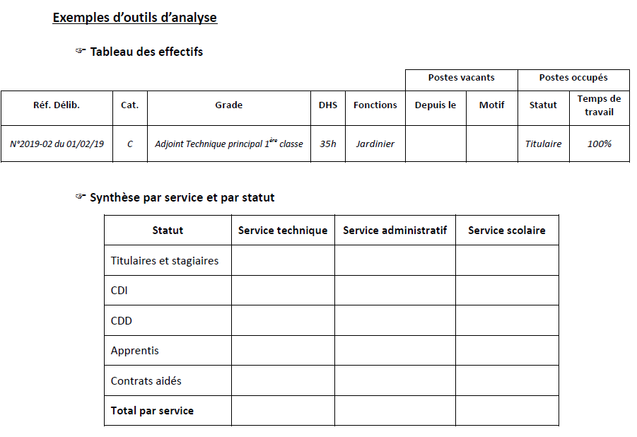

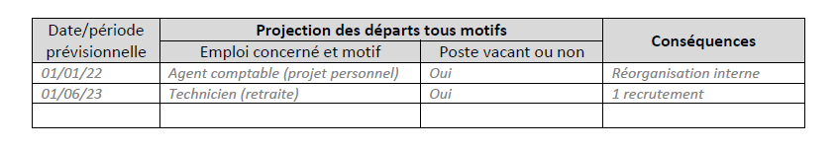
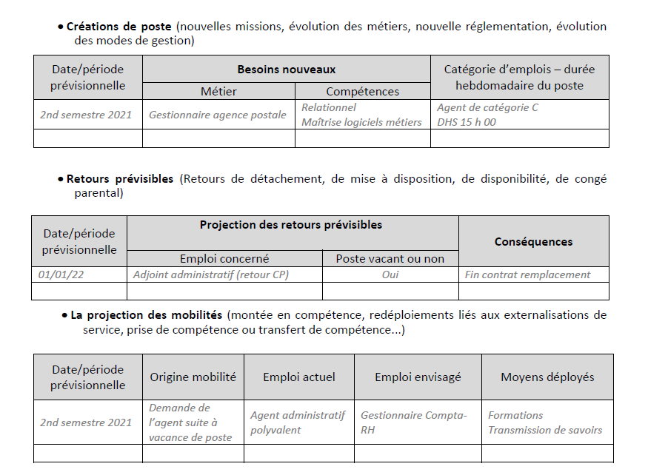

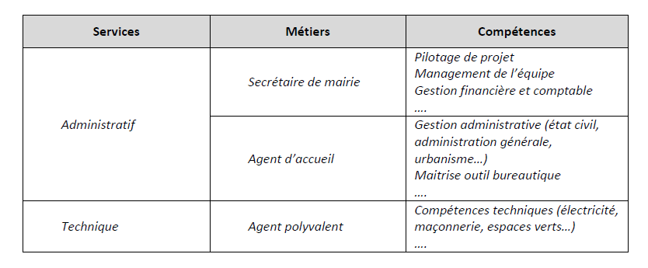

- Exemples de graphiques de présentation de l’état des lieux des effectifs

Structure des effectifs

Répartition des agents sur emploi permanent par filière

 | TITULAIRES | CONTRACTUELS | ENSEMBLE
Filière administrative | 24% | 12% | 20%
Filière technique | 37% | 52% | 43%
Filière animation | 12% | 30% | 19%
Filière police municipale | 9% | - | 6%
Filière culturelle |  | 1%
Filière sociale | 10% | 2% | 7%
Filière médico-sociale | 4% | 4% | 3%
Filière sport | 4% | - | 2%

La filière technique représente à elle seule 43% des effectifs, les filières administrative et animation représentant également chacune 20% des effectifs, plus de 80% des effectifs sont concentrés sur ces trois filières.

Répartition des agents par catégorie et cadres d’emplois

D’une façon générale, les agents de catégorie C sont massivement représentés au sein des effectifs, dont ils représentent 81%.

Les principaux cadres d’emplois présents dans les effectifs sont :

- Adjoints techniques (42% des effectifs)
- Adjoints d’animation (19% des effectifs)
- Adjoints administratifs (14% des effectifs)

Mouvements

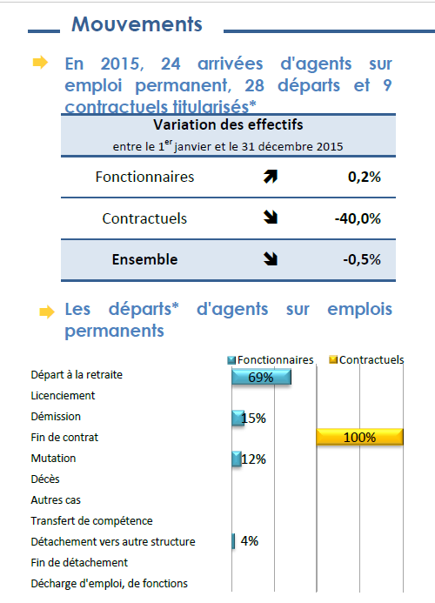

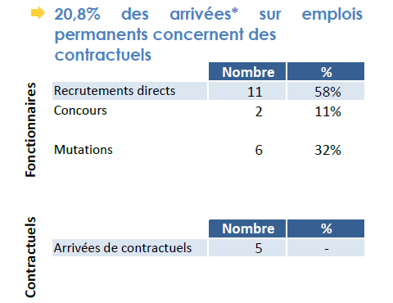

Formation

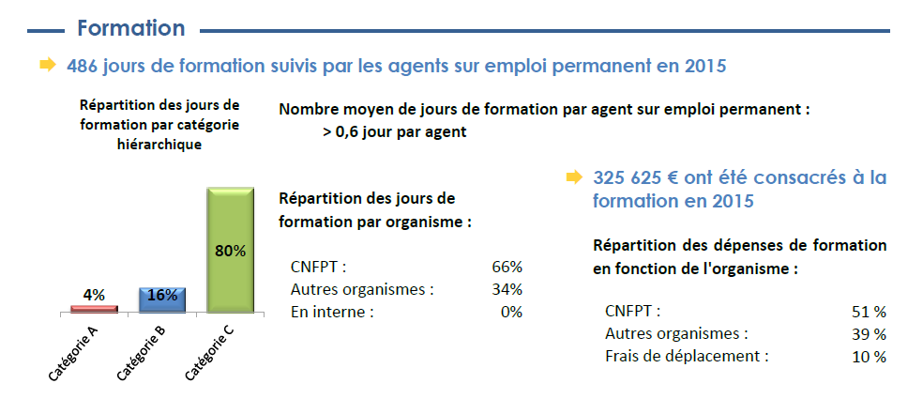

La mise en œuvre des lignes directrices de gestion
Guide d’accompagnement des CDG aux collectivités territoriales

Fiche action : Elaborer et faire évoluer son tableau des emplois et des effectifs

Enjeux

A la différence du tableau des effectifs relevant d’une obligation réglementaire, le tableau des emplois est un outil RH multi-usages.

Tout d’abord, ce tableau est le point de départ de la Gestion Prévisionnelle des Emplois et des Compétences (GPEEC). A ce titre, il permet de faire un état des lieux des emplois (et pas uniquement des grades) créés par délibérations et ainsi identifier les éventuels besoins RH permettant de répondre à la stratégie politique de la collectivité.

Par ailleurs, il est précieux en termes de projection RH lorsqu’il est mis en perspective d’autres outils tels que la pyramide des âges.

Il permet également de réfléchir en globalité sur le « poids » de chaque emploi notamment en termes de calibrage de grades jusqu’à la définition du régime indemnitaire.

Enfin, il apporte une cohérence globale et une lisibilité de l’organisation, une gestion simplifiée, mais aussi du sens et de la reconnaissance aux agents (perspectives d’évolution selon l’emploi occupé et transparence quant aux possibilités de mobilité interne). C’est aussi un outil pour appuyer la réflexion et la justification des lignes directrices de gestion choisies (avancement si affectation sur emploi qui le permet)

Méthodologie

- Créer le tableau des emplois

En préambule, il est nécessaire de rappeler que ce travail doit se baser sur les emplois et se détacher des personnes de la collectivité. Il représente l’attendu et non le réel.

Deux options peuvent être proposées à la création du tableau des emplois :
- Prendre en point de départ les postes déjà existants (souvent déterminés sur les grades)
- Les supprimer et les recréer au titre d’une seule délibération.

A partir des emplois déjà créés au fur et à mesure des besoins
En repartant à 0

Compléter le tableau en précisant pour chaque poste :
x Le libellé (cf fiche de poste)
x Le grade mini et le grade maxi associé (plusieurs filières possibles)
x La durée de temps de travail
x L’autorisation de recruter un contractuel art 3-3 (sur les 3 catégories) si carence de candidature
x La notion de vacance de l’emploi (transparence)
Elaborer tableau en précisant pour chaque poste :
x Le libellé (cf fiche de poste)
x Le grade mini et le grade maxi plusieurs filières possibles)
x La durée de temps de travail
x La possibilité de recruter un contractuel art 3-3
x La notion de vacance de l’emploi
x La référence à la 1ère délibération qui a créé le poste

Saisine du comité technique pour suppressions des grades suivies de créations avec calibrage d’emplois

Délibération supprimant tous les emplois de la collectivité et les recréant tous à la même date

Spécificité des emplois fonctionnels

Il est conseillé de ne créer qu’une ligne au titre de l’emploi et non deux (l’un sur le grade, l’autre sur emploi fonctionnel). En effet, le grade n’est que le support de carrière du fonctionnaire.
La délibération créant cet emploi devra cependant préciser que le détachement fonctionnel est possible en faisant référence à la strate de la collectivité. En effet, l’agent pourrait exercer les fonctions sans que l’emploi soit créé.

Modèle de tableau des emplois

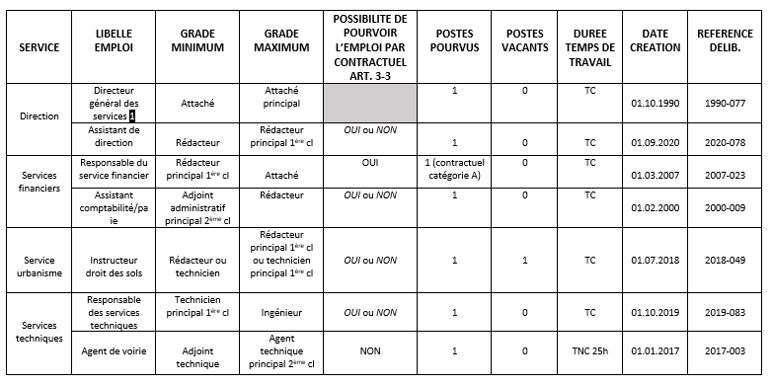
- Faire évoluer le tableau des emplois

Le tableau des emplois suit les évolutions structurelles de la collectivité, en début ou en cours de mandat, qu’elles soient choisies (nouveau projet politique…) ou subies (transfert de compétences…).
A partir du tableau des emplois existant

Saisine CT
Mise à jour des éléments : création, suppression d’emploi et/ou modification d’un emploi existant portant sur le calibrage des grades, le temps de travail, l’ouverture du poste aux contractuels…

Délibération portant sur les suppressions/créations des emplois et mettant à jour le tableau des emplois

La mise en œuvre des lignes directrices de gestion
Guide d’accompagnement des CDG aux collectivités territoriales

Fiche action : Analyser les données sociales

Enjeux

L’analyse des données sociales constitue un préalable à la définition d’orientations en matière de politique des ressources humaines. C’est à partir de ce diagnostic que pourra être conduite une démarche de prévention des risques, de l’usure professionnelle, pourront être définies des pistes d’amélioration des conditions de travail.

Le recueil des données apparaît trop souvent comme le respect d’une obligation légale non accompagnée d’une exploitation.

Pourtant, une analyse approfondie des bilans sociaux répond à plusieurs objectifs :

- Mieux interpréter les mouvements au sein de la collectivité afin de définir une politique de recrutement et d’attractivité afin d’éviter un turn over
- Définir un plan de déprécarisation pour les agents à temps non complet notamment
- Comprendre les effets des conditions de travail sur la santé et les parcours des agents
- Redéfinir les cycles de travail de manière globale et non uniquement service par service…
- Déterminer les besoins en expertise et compétences (taux d’expertise, départs, développement du nombre de jours de formation…)
- Faire des liens entre les caractéristiques des agents (leur niveau de qualification, leur sexe, leur âge, leur ancienneté) et les conditions de travail spécifiques qu’ils rencontrent
- Croiser des données souvent analysées de manière séparée (mettre en lien l’indicateur lié à l’absentéisme croisé avec ceux liés aux cadres d’emplois, à l’âge, au statut des agents…)
- Créer des supports de discussion et de dialogue social qui tiennent compte des conditions de travail dans un contexte de réforme des accords négociés…

Modèles de thématiques à inscrire dans les lignes de gestion :

  - L’organisation de la collecte et du traitement des données

L’ancien article 33 de la loi n°84-53 du 26 janvier 1984 prévoyait que l’autorité territoriale présentait au comité technique, au moins tous les deux ans, un rapport sur l’état de la collectivité, de l’établissement ou du service auprès duquel il a été créé. Cette obligation sera remplacée à compter du 1er janvier 2021 par la présentation du rapport social unique.

Le rapport sur l’état de la collectivité indique les moyens budgétaires et en personnel dont dispose cette collectivité, cet établissement ou ce service. Il inclut le bilan des recrutements et des avancements, des actions de formation, des demandes de travail à temps partiel, ainsi que des conditions dans lesquelles la collectivité ou l’établissement respecte ses obligations en matière de droit syndical. Il présente également des données relatives aux cas et conditions de recrutement, d’emploi et d’accès à la formation des agents contractuels.

Un arrêté présentant les différents indicateurs est publié et les collectivités sont toutes invitées à utiliser l’outil mis à disposition par les Centres de gestion pour la saisine de leurs données. Préalablement, il convient en interne de définir une procédure afin que le service RH recueille et centralise les données existantes dans un même fichier, même si l’ensemble des responsables de services peut être amené à alimenter la collecte pour à terme s’approprier l’outil.

2) La définition des indicateurs d’analyse

La définition des indicateurs d’analyse est indispensable car c’est sur la base des indicateurs que pourront être mis en œuvre des leviers managériaux, des politiques de prévention, des outils prospectifs…
Les indicateurs constituent également une source d’information pour tous les élus, les agents, les encadrants et responsables de service, les organisations syndicales qui souhaitent connaître les modalités de gestion des ressources humaines et les chiffres de référence pour la collectivité ou l’établissement, dans un contexte de dialogue social rénové.

La dernière publication des observatoires régionaux des CDG « ETUDE FNCDG/ANDCDG : 10 groupes d’indicateurs repères POUR LE PILOTAGE DES RESSOURCES HUMAINES (JUIN 2020) » identifie 38 indicateurs rattachés à 10 groupes de thématiques : les effectifs, l’âge des agents, le temps de travail, les mouvements observés, le budget et la rémunération, la formation, les absences, les conditions de travail, la protection sociale et l’égalité professionnelle.

Exemples d’indicateurs :
- EFFECTIF PHYSIQUE PERMANENT RÉMUNÉRÉ AU 31 DÉCEMBRE
- EFFECTIF ANNUEL EN ÉQUIVALENT TEMPS PLEIN RÉMUNÉRÉ
- PART DE L’ENCADREMENT SUPÉRIEUR ET INTERMÉDIAIRE
- PRINCIPAUX CADRES D’EMPLOIS
- PART DES BÉNÉFICIAIRES DE L’OBLIGATION D’EMPLOI DE TRAVAILLEURS HANDICAPÉS
- ÂGE MOYEN DES AGENTS PERMANENTS
- PART DES AGENTS À TEMPS NON COMPLET PAR STATUT
- PART DES AGENTS À TEMPS PARTIEL PAR STATUT
- CADRES D'EMPLOIS LES PLUS CONCERNÉS PAR LES HEURES SUPPLÉMENTAIRES ET COMPLÉMENTAIRES
- PROJECTION DES DÉPARTS EN RETRAITE DANS LES 3 ANS À VENIR
- PART DES CHARGES DE PERSONNEL SUR LES DÉPENSES DE FONCTIONNEMENT
- PART DU RÉGIME INDEMNITAIRE SUR LES RÉMUNÉRATIONS BRUTES
- NOMBRE MOYEN DE JOURS DE FORMATION PAR AGENT PERMANENT
- NOMBRE MOYEN DE JOURS D'ABSENCE COMPRESSIBLE PAR AGENT PERMANENT
- TAUX D’EXPOSITION AUX ACCIDENTS DE SERVICE
- TAUX DE FREQUENCE DES ACCIDENTS DE SERVICE
- TRANCHE D'AGE AYANT LE PLUS FORT TAUX D'ABSENTÉISME MÉDICAL
- PART DES AGENTS CONCERNÉS PAR LE RECLASSEMENT
- PART DES AGENTS EN TÉLÉTRAVAIL
- TAUX DE FÉMINISATION DES EMPLOIS PERMANENTS
- PART DES FEMMES À TEMPS PARTIEL…

Ces indicateurs peuvent être déclinés par genre, statut, catégorie…

Pour chacun des 38 indicateurs identifiés dans l’étude FNCDG/ANDCDG : 10 groupes d’indicateurs repères POUR LE PILOTAGE DES RESSOURCES HUMAINES, une formule de calcul permet de définir les données à analyser.

Par exemple, pour le calcul du taux d’encadrement, la formule est la suivante :

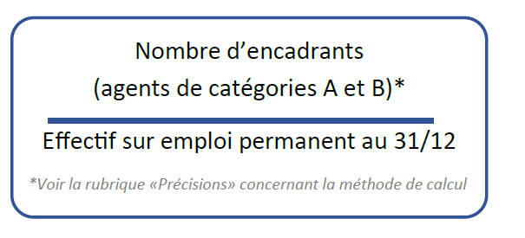

- L’analyse des données et la mise en place d’un plan d’actions

L’ensemble des éléments mis en évidence permet de réaliser une analyse décisionnelle à partir de ces indicateurs afin de connaître au mieux l’état des effectifs et de leurs activités. Cette amélioration de la connaissance des ressources de la collectivité constitue un axe d’amélioration des procédures et des conditions de travail pour les élus et les encadrants.

Pour traiter et analyser les données, la collectivité peut utiliser les outils mis à disposition par leur Centre de Gestion : synthèses reprenant les données sociales sur des thématiques telles que l’absentéisme, l’égalité femmes-hommes, une comparaison avec les bilans précédents, données déclinées selon 15 strates de collectivités ou d’établissements…

Les éléments issus du recueil des données sociales peuvent également être croisés avec d’autres éléments plus qualitatifs (rapports d’audit, DUERP, rapport de l’ACFI, comptes-rendus d’entretien professionnel...).

A partir de l’exploitation du bilan social, un plan d’actions peut être défini par exemple pour dynamiser les carrières, réviser les rémunérations, lutter contre l’absentéisme, accompagner les mobilités…
La mise en œuvre des lignes directrices de gestion
Guide d’accompagnement des CDG aux collectivités territoriales

Fiche action : Réaliser et analyser une pyramide des âges

Enjeux

La pyramide des âges fournit une photographie à une date donnée du stock d’agents, répartis par sexe et selon l’âge ou la tranche d’âge.
Elle permet de visualiser la répartition des diverses générations à plusieurs échelles : l’ensemble considéré peut être la collectivité, le service, le métier, la filière, etc.
Si l’effectif considéré est conséquent, d’autres distinctions peuvent être introduites pour une analyse plus fine : catégorie, niveau de diplôme, etc.

Les pyramides des âges constituent un outil de Gestion Prévisionnelle des Effectifs, des Emplois et des Compétences (GPEEC) qui permet, au regard de la structure actuelle de l’effectif, d’anticiper les politiques RH à mener. Par une opération de vieillissement de la pyramide des âges, cet indicateur contribue à l’élaboration d’une stratégie organisationnelle à moyen et long terme.

Divers champs de la gestion des ressources humaines ont recours à cet indicateur :

- La gestion des effectifs

La pyramide met en lumière les départs prévisibles, utile pour prévoir et anticiper les départs à la retraite. L’élaboration de la stratégie de recrutement est facilitée par l’analyse de la pyramide.
L’identification des différentes tranches d’âge au sein de la collectivité permet d’expliquer en partie le turn-over, mais surtout d’organiser les mobilités.
La structure par âge de l’effectif est au service de la maîtrise des charges de personnel (traitement, indice, régime indemnitaire, primes, etc.).

- La gestion des compétences
La pyramide des âges doit être complétée par l’analyse des compétences. Pour maintenir une qualité de service égale et éviter une fuite de cette richesse, il convient d’organiser la transmission des savoirs et compétences et la formation. Un tuilage intergénérationnel permet de conserver les savoirs et savoirs-faires acquis dans la collectivité. Indirectement, l’analyse de la pyramide des âges alimente donc le plan de formation.

- La prévention de l’usure
L’âge et l’ancienneté ont un impact sur la santé, et la pyramide est un indicateur des risques d’usure professionnelle et d’inaptitude. Toujours dans une optique prévisionnelle, l’analyse de la structure des âges et de l’ancienneté est un outil guidant les politiques de prévention dans la collectivité. L’objectif : anticiper les risques autour de certains métiers, alerter sur les problématiques liées à la pénibilité et prévenir l’absentéisme. La distinction par métier de la pyramide permet ici de visualiser l’effectif au regard de l’âge à risque.

- La gestion du climat social
La pyramide des âges est au service de la gestion de l’intergénérationnel et des différents éléments de climat social. Vérifier l’équilibre existant entre les générations permet d’orienter les politiques de ressources humaines selon la génération (baby-boomers, X, Y, puis Z), mais aussi d’anticiper d’éventuels conflits de génération.
C’est dans cette optique qu’établir une pyramide introduisant les distinctions par catégorie ou diplôme permet de révéler certains germes de conflits sociaux dans la collectivité.

Mises en garde :
Le gestionnaire RH se doit d’éviter toute idée pré-conçue liée à l’âge des agents. De telles suppositions pourraient biaiser l’analyse de la pyramide, conduisant éventuellement à des pratiques discriminatoires liées à l’âge.
L’outil doit ainsi être utilisé en articulation avec d’autres indicateurs quantitatifs ou qualitatifs, par exemple :
- une pyramide des âges ne montre rien des compétences des agents. Celles-ci peuvent être décelées lors des entretiens d’évaluation
- une pyramide des âges peut être complétée avec une pyramide de l’ancienneté : l’ancienneté sur un poste peut être un indicateur de l’usure professionnelle

Méthodologie

- Elaborer une pyramide des âges

L’outil de saisine et d’analyse du bilan social proposé par chaque Centre de gestion permet d’élaborer de manière automatisée une pyramide des âges semblable aux exemples présentés ci-dessous.

A défaut d’utilisation de l’outil du CDG, une pyramide peut être facilement élaborée sur excel.

Il conviendra de lister les effectifs de la collectivité ou de l’établissement, avec au minimum le sexe et l’âge.
Sur excel, il faudra ajouter une colonne « Sexe pour pyramide » en faisant figurer-1 pour les femmes, et 1 pour les hommes.
La pyramide des âges pourra également se baser sur des tranches d’âges en ajoutant une colonne avec les tranches d’âges souhaitées.

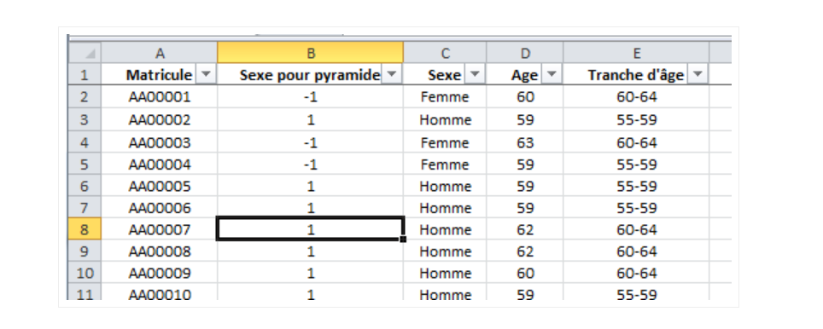

Une fois les données saisies, à partir de la donnée « tableau croisé dynamique » sur excel, le graphique fera apparaître une pyramide des âges.

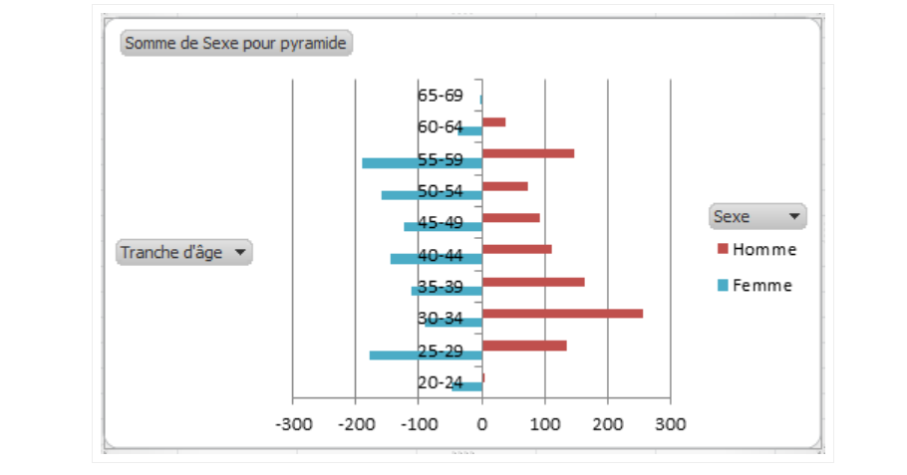

- Définir des éléments d’analyse de la pyramide

La gestion prévisionnelle des effectifs

L’environnement dans lequel se situent les collectivités évolue dans toutes ses dimensions. Des changements financiers, législatifs, économiques ou les éléments sociétaux influencent les politiques des collectivités et leurs ressources. Pour naviguer dans ce contexte, les collectivités peuvent mettre en place une gestion prévisionnelle.
Celle-ci consiste à étudier l’état actuel des ressources humaines de la collectivité, puis l’état anticipé ou souhaité et à identifier l’écart entre les deux. Ce constat permet ensuite de fixer des orientations stratégiques en termes de ressources humaines.

Cette gestion des effectifs peut être formalisée dans les lignes directrices de gestion en décrivant la démarche adoptée par la collectivité. La gestion prévisionnelle des effectifs débute par la connaissance de la structure des effectifs et notamment à travers sa dimension de l’âge. La pyramide des âges est une composante essentielle de l’état des lieux des effectifs, qui permet d’anticiper à un premier niveau les changements que va connaître la collectivité. Une simple analyse de la forme de la pyramide des âges permet d’identifier si les effectifs se situent plutôt en début ou fin de carrière. Ces conclusions permettront de déterminer des leviers de politique de ressources humaines.

L’anticipation des départs à la retraite

La fonction publique territoriale connait une accélération des départs en retraite : depuis 2014, le nombre de départs à la retraite a augmenté de plus de 29%. Il est essentiel pour les collectivités d’anticiper ces départs.
Connaître la structure de ses effectifs par âge, et éventuellement par statut, filière ou catégorie permet à la collectivité et ses gestionnaires d’engager une réflexion sur les politiques de ressources humaines à mener.
Les lignes directrices de gestion peuvent ainsi inclure des stratégies cherchant à limiter la désorganisation que peut causer le départ d’un ou plusieurs agents dans un service ou la collectivité.
Cela peut constituer en l’étude des départs prévisibles des agents, incitant dans un second temps à repenser l’organisation et la répartition du travail dans la collectivité, pour enfin mettre en place des dispositifs adaptés pour assurer la continuité des missions exercées.

La transmission des savoirs et compétences

Au-delà de la gestion des effectifs et des emplois, la collectivité peut s’intéresser aux savoirs que détiennent ses agents.
Les personnes qui quittent les organisations, particulièrement lors des départs en retraite, sont expérimentées, possèdent souvent une expertise et ont mémorisé une somme importante de connaissances, tant explicites que tacites. Il s’agit là d’une richesse dont les organisations ne peuvent se passer sans risques, cette perte de savoirs et de savoir-faire pouvant être un facteur important de perte de qualité pour le service public.
Il importe donc d’anticiper ce phénomène en prévenant les départs et en organisant la transmission des savoirs (tuilage, tutorat…) et la continuité dans le traitement des dossiers, sachant que les organisations sont d’autant plus sensibles qu’elles sont réduites en effectif.

La collectivité peut inscrire dans ses lignes directrices de gestion l’analyse de sa pyramide des âges, dans le cadre de sa politique de rétention des savoirs. La rédaction formalisera ainsi la méthode retenue pour organiser à l’avance les dispositifs RH permettant de conserver dans l’organisation les compétences essentielles à un service public de qualité.

La mise en œuvre des lignes directrices de gestion
Guide d’accompagnement des CDG aux collectivités territoriales

Fiche action : Elaborer un référentiel des métiers et des compétences

Enjeux

Le référentiel des métiers et des compétences permet le pilotage des ressources humaines au sein de la collectivité. En effet, il permet d’évaluer le niveau des compétences et de prendre les mesures nécessaires pour ajuster le niveau de compétences aux besoins de la stratégie : anticiper les besoins en formation, adapter les recrutements, calculer une rémunération, prévoir une évaluation, une promotion ou une mobilité interne.

Très important pour la gestion prévisionnelle des effectifs, des emplois et des compétences (GPEEC), le référentiel des compétences semble être un outil indispensable pour mener à bien la stratégie RH de la collectivité.

L’une des conditions de la réussite et de l’efficience de la démarche GPEEC repose sur une visibilité partagée des emplois et des compétences associées ainsi que sur leur évolution. Cela implique la réalisation d'un inventaire des compétences attendues et des compétences réellement détenues par les agents Le référentiel constitue ainsi un outil de clarification des activités et des compétences de chaque agent.

L'objectif est d'identifier les emplois d'une collectivité et d'en établir un référentiel dans la perspective d'une politique globale de gestion des ressources humaines et de GPEEC. Les fiches de poste de la collectivité se déduiront des référentiels activités-compétences qui auront été réalisés.

Le référentiel présente une fonction de recensement et une projection dans l’avenir. Le référentiel métier sécurise les décisions de gestion prise sur le niveau de responsabilité ou la nature de l’emploi.

Méthodologie

- Etablir la cartographie des métiers

Élaborer une cartographie des emplois et des effectifs permet de faire coïncider au mieux les besoins et les moyens de la collectivité. La cartographie a pour objectif d’identifier les emplois et d’en établir un référentiel dans la perspective d’une politique globale de gestion des ressources humaines et de GPEEC.

Dans la démarche de cartographie des emplois, la collectivité peut utiliser le répertoire des métiers de la FPT pour recenser et identifier les correspondances entre les métiers du répertoire et ses emplois. Cette correspondance peut rendre compte des spécificités de l’organisation de la collectivité, des niveaux hiérarchiques, des emplois particuliers ou très spécialisés liés à certaines missions ou à l’inverse des emplois caractérisés par une polyvalence des activités.

Les démarches de cartographie des métiers doit pouvoir fonctionner en mode projet avec un comité de pilotage. Les démarches sont portées par les élus qui décident des orientations générales du projet, qui procèdent aux arbitrages et à la validation de l’avancement du projet sur la base des avis émis par le comité technique. À ce titre, ils garantissent l’exercice du dialogue social et animent les débats relatifs au projet avec le comité technique paritaire et avec la commission spécialisée qui peut être formée en son sein à l’occasion de ce projet.

Afin de réaliser cette cartographie, la collectivité peut s'appuyer sur la liste nominative des agents et les données statistiques de l’analyse du bilan social.

L’exploitation des données a pour objectif d’établir un premier panorama des caractéristiques de l’emploi territorial dans la collectivité.

Une fois ce panorama établi, il appartiendra à la collectivité de décliner plus précisément ses emplois en faisant une cartographie, pour définir son propre référentiel ou répertoire des emplois.

Lors de la cartographie des métiers, il est nécessaire de :

- identifier les composantes des effectifs et de créer des indicateurs : évolution de la masse salariale et part des dépenses de personnel, écarts de rémunérations et de régimes indemnitaires, temps de travail des agents, évolution de la moyenne d'âge des agents…
- définir des pistes de réorganisation des services ou de développement du management
- mesurer les besoins de formations adaptées aux besoins de la collectivité pour répondre aux attentes des usagers
- redéfinir les fiches de poste
- identifier les emplois et les activités soumis à une forte pénibilité et à des risques professionnels particuliers pour prévenir les situations d’inaptitude ou de reclassement
- prévoir les transferts ou mutualisations de services.

- Définir des fiches métier et des fiches de poste

Une fois la cartographie des métiers établie au sein de la collectivité, il est nécessaire de déterminer les groupes professionnels divisés eux-mêmes en métiers.

En prenant en compte les fiches métier du répertoire CNFPT, l'objectif est de réaliser des fiches métier puis de les rattacher aux emplois présents au sein de la structure.

Au regard de la pyramide des âges des agents par métier, la fiche métier permet d'obtenir une vision et d'anticiper l'évolution des métiers, les futurs besoins de formation, la prévision de difficulté de recrutement sur certains champs d'activité. Les fiches métiers permettent également d'avoir une vision de l'ensemble des compétences exigées pour occuper un poste de travail.

Au sein des familles professionnelles et des métiers identifiés, il s’agit ensuite, à partir des éléments définis dans les fiches métiers, de repérer le ou les métiers les plus proches des postes de travail occupés par les agents de la collectivité.

Le poste de travail correspond à une situation individuelle de travail. Il regroupe l’ensemble des tâches, des activités, des missions effectuées par un individu au sein d’une organisation donnée. La fiche de poste est un document normalisé pour l’ensemble de la collectivité, dont les rubriques décrivent les activités et les compétences d’un agent et contextualisent sa situation de travail : son lieu de travail, ses horaires, son rattachement hiérarchique, etc.

La fiche de poste est un élément structurant de la gestion individuelle des agents. Elle permet :
- De définir les activités à réaliser et les compétences attendues
- De hiérarchiser les activités
- De conduire l'évaluation de l'agent en mesurant les compétences détenues et celles à développer

Plus largement, elles permettent de mener une réflexion sur l’organisation du travail en fonction des besoins en effectifs, en postes et en compétences et le cas échéant de décliner un plan de formation.

- Recenser les compétences présentes au sein de la collectivité

Si la cartographie et la réalisation de fiches métier suppose une démarche en mode projet, c'est au service RH d’élaborer et aux responsables hiérarchiques des agents que doit être dévolue la charge d’identifier et de lister les compétences à partir des activités confiées aux agents.

Pour ce faire, il est possible de s'appuyer sur la cartographie et sur les fiches métiers de la collectivité. Il est également possible de s'appuyer sur les compte-rendu d'évaluations annuelles des agents, sur l'organigramme de services ou sur l'état sur les trois dernières années des formations demandées et suivies par les agents.

Les compétences peuvent être identifiées de différentes manières :
- Les savoirs : il s'agit de l'ensemble de connaissances théoriques des agents
- Les savoir-faire : compétences techniques, expériences et maîtrise de pratiques professionnelles
- Les savoir-être : attitudes, comportements et capacités relationnelles. Il s'agit des qualités personnelles des agents.

L’identification des compétences peut être réalisée par des entretiens individuels. Cette démarche permettra aux agents de contribuer de manière active au repérage de leurs compétences.

Une fois les compétences identifiées, elles sont organisées de manière à dresser une liste d'activités qui rende compte des emplois présents dans la collectivité.
Les activités peuvent ensuite être hiérarchisées en fonction de leur importance dans les missions réalisées.

Les compétences se réfèrent à des emplois types de la collectivité. Tous les référentiels métiers doivent décrire des savoirs en lien avec des activités principales.

- Etablir et actualiser le référentiel

Un référentiel décrit les emplois d’une collectivité en termes d’activités et de compétences.

A travers le recensement et l’analyse des activités constitutives des emplois, des compétences requises en situations de travail et des capacités à développer par les agents et à partir de l’analyse des situations de travail, le principe d’un référentiel est de dresser un descriptif des emplois sur la base :
- des principales composantes de leur environnement professionnel (conditions d’exercice, situation et relations fonctionnelles, facteurs d’évolutions…)
- des activités principales exercées
- des compétences mobilisées par ces activités.

La « démarche référentiel » est construite à partir de l’analyse des situations de travail. Le référentiel des emplois et compétences identifie puis regroupe des activités communes et similaires à plusieurs postes de travail. La synthèse de ces activités similaires par leur technicité, par leur finalité, par leur appartenance à un même champ professionnel, détermine les emplois encore appelés emplois-types de la collectivité.

La phase de rédaction du référentiel associe le service RH et les responsables hiérarchiques. La rédaction du référentiel fait suite au travail d’explicitation et d’analyse des activités exercées par les agents. Il s’agit, en premier lieu, de prendre connaissance des résultats détaillés de la phase d’investigation, qui doivent être formalisés dans un document écrit. Pour cela, il est nécessaire de regrouper l’ensemble des compétences par rubrique et par métiers avec une description.

Une fois le référentiel établit, l'objectif est de dresser un catalogue complet des métiers et compétences, et d'orienter le travail d’analyse sur celles à traiter en priorité dans le cadre de la GPEEC (nécessités de recrutement, formation pour développer les compétences en interne…)

La communication de la cartographie et du référentiel métier et compétences permet de donner du sens à la démarche de GPEEC. Dans un premier temps, les résultats peuvent être présentés au comité technique, à l’assemblée délibérante et, dans un second temps, aux agents.

Il également est important de suivre l’évolution du référentiel métier car les compétences sont amenées à évoluer.
La mise en œuvre des lignes directrices de gestion
Guide d’accompagnement des CDG aux collectivités territoriales

Fiche action : Mettre en œuvre une démarche de GPEEC

Enjeux

Les lignes directrices de gestion visent à déterminer la stratégie pluriannuelle de pilotage des ressources humaines, notamment en matière de GPEEC.

La gestion prévisionnelle des emplois et des compétences trouve son origine dans la sphère du secteur privé dans les années 70. Il s'agit d'une démarche de gestion des ressources humaines qui consiste à prévoir l’évolution des métiers afin d’anticiper les besoins dans ce domaine, les changements d’organisation, et développer les compétences des agents pour améliorer leur employabilité à court et moyen termes.

S'agissant du secteur public, la GPEEC est régulièrement préconisée par les Chambres régionales et la Cour des comptes aux collectivités afin de les inciter à gérer au plus juste leurs effectifs.

La gestion prévisionnelle des emplois et des compétences vise à réduire les écarts entre les besoins et les ressources humaines de la structure (en termes d'effectifs et de compétences).

Le contexte territorial incite à aller vers des dispositifs d’anticipation et de prospectives : Nombreuses modifications législatives et réglementaires en matière de FPT, accélération des évolutions technologiques, accroissement des besoins et des exigences du public, recomposition de la scène territoriale, départs massifs à la retraite dans les années à venir, vieillissement des agents…

Dans un contexte de réorganisation territoriale, la mise en œuvre d’une GPEEC était en 2016 effective dans seulement 13% des collectivités et établissements mais dans 100% des régions, 91% des départements et 71% des communes de plus de 20 000 habitants. Cette démarche apparaît moins accessible pour les petites et moyennes communes (Chiffres issus d’une enquête réalisée en juin 2016 auprès de 816 collectivités Baromètre AMF, Régions de France, ADF, FNCDG et CNFPT).

Une enquête réalisée par l’AdCF en août 2016 mettait en lumière que 47% des EPCI avaient engagé une réflexion sur la GPEEC mais que dans 2% des établissements seulement cette démarche avait atteint un stade avancé.

Les LDG doivent souligner l’impact en termes de ressources humaines des évolutions à venir de la collectivité comme la mise en œuvre ou le transfert de nouvelles missions, l’externalisation au travers de la passation de concessions de services publics, l’ouverture/fermeture d’un équipement. Par exemple, la mise en place d’une brigade motorisée au sein de la police municipale doit être anticipée dans les lignes directrices de gestion.

Méthodologie

- Mettre en œuvre une démarche en mode projet

La démarche de GPEEC se prête à une conduite en « mode projet » : définition des objectifs, identification des ressources nécessaires, planification des actions, contrôle et validation des phases, évaluation des résultats.

- Les différentes étapes à respecter

La mise en place d’une GPEEC repose sur un certain nombre d’étapes :
- Le lancement du projet
- La mobilisation des acteurs
- L’identification des objectifs stratégiques de la collectivité
- La réalisation d’un diagnostic territorial
- l’élaboration de prospectives et de scénarios quant à l’évolution des besoins des services en matière d’effectifs et de compétences
- la mise en place d’outils tels que des référentiels de compétences, fiches de postes, fiches métiers, l’identification des écarts entre les besoins et la situation actuelle de la collectivité
- la mise en place de plans d’actions visant à résorber ces écarts
- la mesure des résultats obtenus par toutes ces démarches.

La démarche de GPEEC doit se fonder sur un portage politique, mais également sur un comité de pilotage plus opérationnel composé :
- du DGS et du DGA ressources
- du directeur des ressources humaines
- des responsables de service
- du responsable du service système d’information de la collectivité.

Lors de la réunion d’installation du comité de pilotage, sera présentée la démarche, décrite la méthode qui sera employée, fixé le calendrier de réalisation, et surtout explicité précisément l’intérêt d’une telle démarche.

- La définition des orientations stratégiques

La GPEEC implique la connaissance de l’existant et des potentiels, mais aussi la définition précise des objectifs politiques à moyen terme et des niveaux de prestation et de service attendus.

Pour définir les objectifs et les orientations, il sera nécessaire d’effectuer une analyse :
- les projets politiques, stratégiques et administratifs de la collectivité (mise en œuvre de services communs, externalisation de l’entretien, rénovation de bâtiments municipaux, rétrocession d’un ouvrage…)
- les changements organisationnels programmés (redéfinition des cycles de travail, mise en place d’une GED, développement de projets de service…)
- les dysfonctionnements constatés (taux d’absentéisme, turn-over important, hausse des réclamations des usagers…).

Il s’agit au travers de cette analyse également de réaliser un état des lieux des besoins futurs :
- quels sont les métiers indispensables au fonctionnement de la collectivité
- quels sont les métiers qui vont subir une forte modification d’ici cinq ans
- quels seraient les métiers émergents
- quels seraient les métiers obsolescents…

Une fois les métiers et les compétences de la collectivité identifiés et listés, il s’agira de mesurer les écarts entre la situation actuelle de la commune, ce dont elle dispose en matière d’effectifs et de compétences, et la situation souhaitable, c’est à dire, les objectifs et les besoins futurs, tels qu’ils ont été identifiés lors du cadrage et de la mise en place.

La réduction des écarts et la valorisation des compétences peuvent se réaliser au travers d’un plan d’actions prévoyant par exemple le recrutement de profils experts, la mutualisation de certaines prestations, la mise en œuvre d’un plan de formation…

Exemple de mesures prévues dans un plan d’actions GPEEC

- Action 1 : Élaborer une stratégie de remplacement
- Action 2 : Définir une politique de prise en charge du vieillissement des effectifs
- Action 3 : Établir un nouvel organigramme
L’organigramme devra permettre d’identifier clairement les rôles et les responsabilités de chacun. Il sera communiqué à l’ensemble du personnel et des élus. Il permettra d’instaurer une fluidité de fonctionnement pour tous les agents et se veut être un moyen de communication simple et efficace.
- Action 4 : Mettre en place des outils managériaux adaptés aux besoins des services et au fonctionnement de la collectivité…

Toutes les actions menées doivent faire l’objet d’un suivi et d’une évaluation.

La mise en œuvre des lignes directrices de gestion
Guide d’accompagnement des CDG aux collectivités territoriales

Fiche action : Définir une procédure de recrutement

Enjeux

La politique de recrutement d’une collectivité s'inscrit comme un outil majeur d'une politique dynamique de ressources humaines et plus globalement d'une démarche de GPEEC. La procédure de recrutement est fondamentale, celle-ci permet de répondre à un service public de qualité, dans la continuité d'une modernisation des services. La procédure de recrutement doit également permettre d'optimiser la gestion quotidienne du recrutement de la collectivité.

Le processus de recrutement est un élément clé de la gestion des ressources humaines, puisqu'il permet à la collectivité de bénéficier des compétences dont elle a besoin. L'acte de recruter consiste donc à chercher et à trouver le candidat qui s'approche au plus près du profil recherché et donc du poste à pourvoir.

L’engagement d'une procédure de recrutement s’inscrit dans un cadre légal et règlementaire. Elle ne peut être engagée qu'après l'exécution de formalités dans le respect de la procédure statutaire, définie aux articles 34 et 41 de la loi n°84-53 du 26 janvier 1984 modifiée portant statut général des personnels des collectivités : création de l'emploi, déclaration de la dite vacance.

Pour la création de l'emploi, l'organe délibérant doit voter la création de l'emploi. La délibération précise le grade correspondant à l'emploi. De plus, l'emploi doit être déclaré vacant au Centre de Gestion qui établit un arrêté de publicité. L'entrée en vigueur de la création d'emploi est subordonnée à cette publication accompagnée d’une fiche de poste et à la transmission de l’arrêté au contrôle de légalité de la préfecture.

Modèles de thématiques à inscrire dans les lignes de gestion :

- L’identification du besoin de la collectivité

L’analyse du besoin de recruter est une réflexion préalable évaluant les futurs besoins en personnel à court et moyen terme. Cette étape est importante car elle permet dans le respect de la stratégie RH définie par la collectivité.

Le recrutement peut être lié à plusieurs situations :
- une création de poste
- à un surcroît d’activité
- le remplacement d’un agent suite à son départ définitif.

De plus, les nécessités de recrutement sont multiples :
- la poursuite d’un projet ou d’une mission en cours de réalisation
- le développement de nouveaux projets ou de nouvelles missions
- de nouveaux objectifs politiques
- le fonctionnement des services.

Le départ d’un agent peut être l’occasion pour repenser un poste (réorganisation du travail, délégation de tâches).

Aussi, la collectivité doit s’interroger sur :
- l’organisation et le fonctionnement de la collectivité (remplacement à l’identique, évolution du poste, redéploiement…)
- la définition du métier
- la définition des compétences nécessaires
- la manière dont le projet ou la mission est amenée à se développer
- le mode de recrutement (interne, externe, interne et externe)
- le niveau de rémunération et le coût salarial
- les qualités futures à attendre de l’agent(évolutions du poste)
- le rétro planning des besoins de recrutement (échéances plus ou moins longues).

Si l’identification du besoin de recrutement relève du chef de service, l’analyse du contexte de recrutement et la décision de recruter sont de la compétence d’arbitrage du DRH, du DGS et des élus.
Aussi, il peut apparaître indispensable de formaliser le besoin de recrutement au travers d’une fiche de demande de recrutement précisant les motifs nécessitant le recrutement, la définition du poste à pourvoir et l’explicitation du profil recherché.
Les encadrants doivent être sensibilisés à la nécessité d’étudier les demandes de recrutement au regard du projet de service et des compétences déjà pourvues en interne.

Une fois le besoin de recrutement identifié et que la décision de recruter est prise, la collectivité pourra mettre en œuvre sa procédure de recrutement.

Le conseil municipal ou communautaire intervient deux fois :
- L’inscription budgétaire
C’est le rattachement à un budget. Le recrutement ne peut intervenir que si la collectivité dispose de crédits disponibles au chapitre budgétaire correspondant.
- La création d'emploi
S’il n’existe pas de poste vacant au tableau des effectifs, l’organe délibérant devra prendre une délibération pour créer le poste correspondant :
- toute nomination nécessite une vacance de poste
- la délibération précise le ou les grades correspondants à l’emploi créé, ainsi que la durée hebdomadaire de travail.

- La définition d’une fiche de poste

L'avis de vacance ou de création de l'emploi est accompagné d'une fiche de poste. Celle-ci précise notamment :
• Les missions du poste
• Les qualifications requises pour l'exercice des fonctions
• Les compétences attendues
• Les conditions d'exercice
• et, le cas échéant, les sujétions particulières attachées à ce poste.

La fiche de poste est au cœur de tout processus de gestion des ressources humaines. Les informations obtenues vont permettre, non seulement de définir les critères de sélection (exigences du poste : profil), mais aussi d'identifier les éléments relatifs à l'évaluation de l'emploi ou à l'appréciation du personnel, la fiche de poste est donc un outil majeur.

La collectivité peut s’appuyer sur plusieurs éléments pour réaliser ou actualiser une fiche de poste :
- Le répertoire des métiers du CNFPT
- Un référentiel emploi/métier
- Les descriptifs ou fiches de poste déjà existants
- Les comptes rendus d’entretien professionnel.

Le contenu de la fiche de poste :
- L’identité du poste
- L’intitulé du poste
- Cadre d'emplois
- Direction et service
- Lien hiérarchique

- Les missions
- Domaine d'intervention
- Activités et tâches principales
- Quotité d’activité pour chaque mission

- Conditions d'emploi (temps de travail, moyens techniques, humains et financiers affectés à la réalisation du travail, contraintes spécifiques, sujétions particulières…)

- Compétences et qualités requises
- savoir (connaissances acquises : études et pratique)
- savoir-faire (aptitudes professionnelles)
- savoir-être (compétences cognitives en milieu professionnel, relations au temps, à l'espace, aux autres

- Evolution envisageable : Encadrement intermédiaire à venir, débouchés possibles de l’emploi en fonction de la stratégie prévisionnelle de la collectivité.

- La définition de l’offre d’emploi et sa publication

La Déclaration de vacance d’emploi (DVE) doit être transmise au Centre de Gestion qui établit un arrêté de publicité. L'entrée en vigueur de la création d'emploi est subordonnée à cette publication accompagnée de la fiche de poste et à la transmission de l’arrêté au contrôle de légalité de la préfecture.

En effet, l'autorité territoriale doit procéder à la publication, par tout moyen approprié, des modalités de la procédure de recrutement applicable aux emplois permanents susceptibles d'être occupés par des agents contractuels qu'elle décide de pourvoir. Elle doit assurer la publication de l'avis de vacance ou de création de l'emploi ainsi qu’auprès du Centre de Gestion.

Outre la DVE, la collectivité peut rédiger une offre d’emploi. L'annonce de l’offre d’emploi doit être attractive et fait partie de la communication institutionnelle de la collectivité. L'annonce doit être rédigée à partir de la définition du profil de poste préalablement établie. Il faut donc travailler sur l'argumentaire pour attirer les talents dans une approche marketing. Ainsi, il est utile de valoriser le cadre de vie, la diversité des métiers, les perspectives de carrière, le dynamisme de de la collectivité.

La date limite de réception des candidatures est communiquée dans l’offre d’emploi.

La collectivité peut déposer l’offre d’emploi sur le site Place de l’Emploi Public, sur le site de la collectivité, mais aussi via d’autres modalités de diffusion : La presse spécialisée, la presse, locale, La Gazette des Communes, La Lettre du Cadre, Pôle Emploi…

Cependant, préalablement à la diffusion externe de l'annonce, la transmission de la vacance d'emploi en interne est un levier de mobilité, outil d'une politique RH dynamique.

Plusieurs modes d'exploitation des candidatures peuvent être envisagés :
- L'exploitation des candidatures reçues suite à la diffusion des offres d'emplois au sein de la collectivité.
- L'utilisation d'un logiciel afin de détecter les agents susceptibles de correspondre au profil recherché pour offrir à ces agents une mobilité interne
- L'exploitation des candidatures spontanées reçues en cours d'année…
La collectivité peut mettre en place la gestion d'un « vivier » de candidatures intéressantes.

- La gestion du recrutement

La collectivité peut faire appel au CDG qui l'assistera pour tout ou partie du processus de recrutement (définition du profil de poste, rédaction de l'annonce, tri et sélection de candidatures...).

Les candidatures doivent être adressées à l'autorité mentionnée dans l'avis de vacance ou de création de l'emploi permanent à pourvoir dans la limite d'un délai qui, sauf urgence, ne peut être inférieur à un mois à compter de la date de publication de cet avis. L'autorité territoriale doit, en outre, accuser réception de chaque candidature.

La sélection des candidatures

Au terme de la date limite de dépôt des candidatures, l'autorité territoriale doit vérifier, la recevabilité de chaque candidature au regard des dispositions législatives et réglementaires régissant l'accès à l'emploi permanent à pourvoir et son occupation.
La sélection des candidatures doit ensuite se faire sur la base de critères déterminés préalablement en concertation avec la direction, les services RH, un responsable du service et au regard des pièces transmises par les candidats. Les candidats présélectionnés sont alors conviés à un entretien de recrutement, dans des délais raisonnables.

Dans les cas de recrutement sur emploi permanent ouverts aux contractuels, les candidats présélectionnés à l'issue des vérifications, sont convoqués à un ou plusieurs entretiens de recrutement. Ils sont conduits par une ou plusieurs personnes relevant de l'autorité territoriale auprès de laquelle est placé l'emploi permanent à pourvoir et sont organisés dans des conditions adaptées à la nature de cet emploi et aux responsabilités qu'il implique. Toutefois, lorsque le recrutement est organisé pour remplacer un fonctionnaire ou un contractuel momentanément indisponible par un contrat d'une durée inférieure ou égale à six mois, l'autorité territoriale n'est pas tenue d'appliquer ces dispositions.

La présélection peut avoir lieu à partir de plusieurs critères :

- Le CV : Le tri des CV s'opère à partir d'une grille d'analyse en reprenant les critères recherchés du profil de poste et en les hiérarchisant.
- Situation statutaire
- Formation initiale spécialisée (exemple : diplôme supérieur en droit, en comptabilité...)
- Expériences professionnelles (exemple : au moins 1 an dans une collectivité, en finances publiques...)
- Compétences particulières requises

- La lettre de motivation : la lettre de motivation amène à apprécier : L'aisance rédactionnelle (orthographe, syntaxe, richesse du vocabulaire...)
- La capacité à reformuler (expliciter les missions, comprendre les attentes...)
- L'assimilation des normes (respect du formalisme)

- L’entretien téléphonique : un entretien téléphonique peut éventuellement compléter la présélection des candidats. En effet, un entretien téléphonique peut permettre de recueillir des informations supplémentaires, qui faciliteront les décisions avant de convoquer les candidats à un éventuel entretien. Cet entretien téléphonique permet d'apprécie l'intérêt du candidat, la connaissance du poste, de l'employeur et sa disponibilité et sa réactivité.

Si après cette étude de présélection, les candidats correspondent au profil recherché, il convient de les contacter pour un entretien

Si les candidats ne correspondent pas au profil recherché, un courrier ou un mail de réponse négative doit être envoyé.

En cas de recrutement d’agents contractuels, il est nécessaire d’établir le constat de candidatures infructueuses d’agents titulaires.

La mise en œuvre d’un entretien

La mise en place d’un jury : Il est nécessaire de déterminer en amont les membres du jury de recrutement. Il peut être composé d’élus et de fonctionnaires. Les étapes de l'entretien dépendent du niveau de responsabilité du recruté. Ainsi en fonction de la catégorie et de la nature des missions du poste, entre un et trois entretiens peuvent avoir lieu.

Le jury est constitué classiquement de 2 à 5 personnes selon la nature des postes. La rédaction d’une fiche est nécessaire afin d’arrêter et d’évaluer les critères prioritaires lors de l’entretien.

Les entretiens peuvent prendre la forme d’entretiens individuels, collectifs ou de tests et de mises en situation afin d’apprécier les savoir-faire en situation de travail.

Chaque membre du jury note ses remarques et ses ressentis.
Suite à chaque entretien de sélection et en fin de journée, le jury échange sur les candidats reçus et formalise une liste hiérarchisant les candidats, et argumentant les choix arrêtés. Est établi alors le PV de jury.

L'utilisation d'une grille d'entretien permet :
- De visualiser les principales caractéristiques (aptitudes et expériences) à évaluer
- D'avoir une trace écrite et formalisée de l'entretien réalisé
- D'avoir un outil très utile pour les débuts de recrutement et pour les recruteurs débutants

Il est recommandé d’adapter la grille d’entretien en fonction du profil recherché.

A partir de critères (organisation, réactivité, esprit d'analyse, esprit de synthèse, expérience sur le poste), le jury établit une appréciation générale et déterminera les suites à donner.

L’autorité territoriale décide de la suite donnée à la procédure de recrutement. Elle doit ensuite informer, par tout moyen approprié, les candidats non retenus de la décision de rejet de leur candidature.

- La formalisation du recrutement et l’accompagnement à la prise de poste

Le recrutement doit ensuite être formalisé par arrêté de nomination et transmission au contrôle de légalité.

Avant l’arrivée de l’agent, il peut être portée une attention à l’organisation logistique comme la préparation du poste de travail, du badge, de la clé, etc…. A cette occasion, une information de l'arrivée du nouveau recruté peut être délivrée au service.

Lors de l’accueil de l'agent, la hiérarchie prend un temps d'échange pour expliciter les missions du poste, les évolutions envisageables et les éléments de la formation initiale et du déroulement de carrière. L’agent est également présenté à l'équipe et à la structure.

Suite au recrutement, il peut être nécessaire de faire le point avec l'agent sur ses premières impressions et souhaits. Ce point permettra d’identifier les caractéristiques de la prise de poste afin d'établir un plan de formation.

La mise en œuvre des lignes directrices de gestion
Guide d’accompagnement des CDG aux collectivités territoriales

Fiche action : Adapter les recrutements aux besoins et aux objectifs de la collectivité

Enjeux

L’évolution des recrutements se situent au cœur des enjeux des politiques de ressources humaines des collectivités. L'un des principaux enjeux porte sur la maîtrise de la masse salariale. Cela se traduit par une réflexion sur l’optimisation des effectifs en fonction de la nature des projets de la collectivité.

La gestion des besoins de recrutement doit prendre en compte la contrainte de la maîtrise des effectifs. Concrètement, il s’agit d’anticiper les besoins de recrutement, notamment les départs en retraite et ainsi mieux gérer les besoins prioritaires de la collectivité qui nécessitent le développement des emplois dans certains secteurs.

La réflexion autour du renforcement de la mutualisation, des modes de gestion des services, du remplacement des départs, de l’attractivité de la collectivité, de réorganisation des services induit de refondre toute politique de recrutement et de mobilité du personnel.

Pour définir sa politique de recrutement, la collectivité doit tenir compte de plusieurs facteurs :

- La projection des départs connus ou prévisibles
Il s'agit de recenser les prévisions de futurs départs d'agents, que ces départs soient définitifs (retraite, démission, mutation, rupture conventionnelle) ou temporaires sur une période plus ou moins importante (détachement, disponibilité, congé parental).

- Les besoins futurs
L'objectif est de recenser les besoins futurs et évaluer les nouvelles créations de poste pour y répondre et de prendre en compte l'évolution des métiers et des compétences. L’analyse prospective des besoins doit permettre de déterminer le statut des agents à recruter (titulaires, lauréats de concours, contractuels, contractuels sur contrat de projet, bénéficiaires de l’obligation d’emploi, apprentis…).

Modèles de thématiques à inscrire dans les lignes de gestion :

- La définition des possibilités de recrutement

Selon le Baromètre Horhizons 2019, seuls 12% des collectivités et EPCI ont fait état de créations de postes en 2019. Ce chiffre, après avoir connu un pic en 2017 (21%), est le plus bas depuis 2015.
Les créations de poste vont principalement porter sur les services techniques (57% contre 50% en 2018), l’aménagement et le développement (52% contre 49%) et les fonctions supports (47% contre 43% en 2018).
En revanche, les créations de poste dans le domaine de l’enfance, de l’éducation et de la jeunesse (qui arrive en quatrième position) enregistrent une baisse de 10 points par rapport à 2018 (34%) : un chiffre qui atteint son plus bas niveau depuis 2015. Cette baisse est directement liée à l’évolution de la réforme des rythmes scolaires en 2018 et au retour à la semaine de 4 jours dans 80% des collectivités.

La création de postes nécessite une réflexion préalable sur les modes de gestion du service, la réorganisation des activités, les possibilités de mutualisation.

En effet, des communes peuvent mutualiser tout ou partie de leurs services supports avec les autres communes comme par exemple : l'informatique, l'assistance juridique, le matériel de voirie et des services techniques, les ressources humaines, le service des marchés publics, etc.

En mutualisant à la fois les compétences et leurs coûts, les employeurs peuvent ainsi répondre à leurs missions de service public tout en maitrisant leur masse salariale.

Les remplacements de départs représentent la part la plus importante des recrutements dans les collectivités.
Seule un peu plus de la moitié des communes et EPCI remplacent tous les départs.
Dans ce contexte de rationalisation des dépenses de fonctionnement, dans le cadre des lignes directrices de gestion et de définition des politiques de recrutement, le non-remplacement peut être envisagé comme la conséquence directe des réorganisations de services, de la dématérialisation de certaines procédures, de transferts de compétences, de délégation de gestion.
Les lignes directrices de gestion peuvent préciser que remplacer un poste vacant fera d’abord l’objet d’une réévaluation des missions sans déboucher systématiquement sur un recrutement.
De manière similaire, les demandes de remplacements temporaires pourront faire l’objet d’arbitrages en fonction de la nature du service et de l’enjeu de continuité.

- La définition des modes de recrutement

Parallèlement aux possibilités de créer des postes ou de remplacer des départs, les lignes directrices peuvent préciser les modes de recrutement envisagés.

Le concours est le principal mode d'accès à la fonction publique.

Cependant, il existe un certain nombre de dérogations :

- Les recrutements directs (sans concours) pour certains grades de catégorie C (adjoint administratif, adjoint technique, agent social, adjoint d'animation, adjoint du patrimoine)
- Le recrutement d'agents reconnus travailleurs handicapés
- Le recrutement d'agents contractuels dans les cas prévus par la loi.

Les lignes directrices de gestion peuvent rappeler que les recrutements ciblent en priorité des titulaires issus de listes d’aptitude ou par la voie du recrutement direct en catégorie C puis des contractuels en précisant les fondements de la loi du 26 janvier 1984 sur lesquels ils s’appuient et, dans le cadre de la promotion et de la valorisation des parcours, en s’attachant à favoriser l’adaptation des compétences à l’évolution des missions et des métiers, la diversité des profils et la valorisation des parcours professionnels ainsi que l’égalité professionnelle entre les femmes et les hommes.

Par ailleurs, la collectivité peut évoquer également des recrutements de contrats de projet, de parcours emplois compétences, d’apprentis.

La question du respect de l’obligation d’emploi d’agents en situation de handicap figure également dans la réflexion et dans les pistes présentées dans les lignes directrices de gestion (recrutement direct, aménagements de poste, recours aux ESAT…).

La volonté de recruter par mouvements internes peut être également un objectif formulé dans les lignes directrices de gestion avec des précisions sur la communication sur des offres internes, sur l’acquisition des compétences nécessaires, sur l’accompagnement des agents ayant vocation à évoluer sur d’autres postes…

Dans le cas particulier du recours au contrat de projet, les lignes directrices de gestion peuvent préciser la définition d’un projet ou d’une opération identifiée ainsi que les conditions de recours à ce type de contrats.

Outre la question de la nécessité de pourvoir aux remplacements, celle de la conclusion de CDD ou d’une externalisation par le service de remplacement du CDG ou l’intérim sera posée dans la formalisation de la politique de recrutement dans le cas d’un agent momentanément indisponible ou d’une vacance temporaire, d’un accroissement d’activité ou d’un besoin occasionnel.

- La formalisation des procédures de recrutement

Au cours de l’examen parlementaire de la loi de transformation de la fonction publique, le législateur a pu préciser que l’un des objectifs souhaités dans la généralisation des lignes directrices de gestion dans les trois versants de la fonction publique était de formaliser les procédures.
Plusieurs étapes doivent être décrites dans les lignes directrices et notamment l’étude des besoins de recrutement et les demandes émanant des services. Les encadrants seront sensibilisés à la nécessité d’anticiper les besoins de recrutement, notamment les départs en retraite, et ainsi mieux gérer les besoins prioritaires de la collectivité. Ils seront également alertés sur les métiers en tension dont les processus de recrutement sont rendus plus complexes et sur la question des redéploiements au sein du service ou entre services.

Une analyse des coûts entre le fait de pourvoir le poste en interne ou d’externaliser la demande peut aussi être utile dans certaines situations.

La fiche de poste qui énumère les activités et les compétences nécessaires pour les exercer devra être réexaminée et éventuellement mise à jour, le recrutement étant l’occasion de rediscuter du profil, de faire le point sur les activités et les compétences liées au poste.

Les lignes directrices de gestion préciseront les étapes et les procédures obligatoires en cas de recrutement (déclaration de vacance d’emploi, évolution du tableau des effectifs, respect des procédures prévues par les décrets n°2019-1414 du 19 décembre 2019 relatif à la procédure de recrutement pour pourvoir les emplois permanents de la fonction publique ouverts aux agents contractuels et n°2020-257 du 13 mars 2020 relatif au recrutement direct dans les emplois de direction de la fonction publique territoriale) mais également celles propres à la collectivité (rédaction et modes de diffusion des offres et de la réception des candidatures, nombre d’entretiens suivants les catégories de recrutement, composition des jurys de sélection, recours à un cabinet de recrutement pour certains profils spécialisés, tests préalables…).

En matière d’accompagnement, dans le cadre de la formalisation des procédures de recrutement, cette dernière doit détailler le recours au service d’aide au recrutement du CDG (cadre d’intervention notamment).

- Le développement de l'attractivité de la collectivité en matière de recrutement

Les lignes directrices de gestion doivent permettre enfin de valoriser les atouts de la collectivité pour favoriser son attractivité auprès de potentiels candidats.

En effet, des causes tant externes qu’internes peuvent rendre les procédures de recrutement complexes : par exemple, d’autres opportunités d’emploi existent dans des collectivités avoisinantes, les conditions de travail proposées par la collectivité apparaissent moins attractives que dans d’autres structures, certains profils sont rares et très convoités…

Dans le cadre de l’élaboration des lignes directrices de gestion, la définition d’une politique attractive en termes d’avantages sociaux, de parcours professionnels, de bien-être au travail peut être prévue. Celle-ci porte alors sur :
- Les conditions de travail et de dialogue social (politique d'amélioration des conditions de travail, possibilité de télétravail, démocratie participative, accords locaux…)
- L'organisation du temps de travail (jours de RTT)
- La rémunération et avantages sociaux (régime indemnitaire, avantages en nature)
- Le bien-être au travail (prestations d’action sociale, de participation à la protection sociale complémentaire)
- Qualité de l'environnement de travail (qualité des locaux et des infrastructures, livret d’accueil des nouveaux arrivants, tutorat…)
- Evolution interne ou externe (plan de formation, sensibilisation sur le CPF, développement de formations internes, job-sharing…).

L'ensemble de ces éléments permettent de développer la notoriété de la collectivité et de faciliter le recrutement des profils recherchés.

La mise en œuvre des lignes directrices de gestion
Guide d’accompagnement des CDG aux collectivités territoriales

Fiche action : Anticiper les départs à la retraite

Enjeux

Le contexte territorial incite les employeurs à s'orienter vers le recours à des dispositifs d’anticipation et de prospectives. En effet, les contraintes budgétaires, les nombreuses modifications législatives et réglementaires en matière de FPT, l'accélération des évolutions technologiques, le développement de nouveaux métiers, les départs massifs à la retraite dans les années à venir et le vieillissement des agents nécessitent de s'interroger sur les prévisions de départ en retraite des agents de la collectivité. L'anticipation comporte donc en enjeu économique en termes de masse salariale et de rémunération, de coûts d’évolution de carrière…

L'anticipation des impacts des départs à la retraite au sein de chaque collectivité est primordiale, alors même que 45% des effectifs territoriaux atteindront l’âge légal de départ à la retraite avant l’horizon 2030.

L'objectif de l'anticipation est de maîtriser les compétences et qualifications au sein de la collectivité afin d'assurer la continuité du service public. De plus, les prévisions de départs en retraite servent de base pour définir la politique de recrutement, puisque la collectivité doit tenir compte de plusieurs facteurs et notamment la projection des départs connus ou prévisibles (retraite, projet de reconversion professionnelle, détachement, disponibilité, congé parental, transferts de compétences, rupture conventionnelle…).

L'anticipation des départs comporte donc des aspects techniques (la technicité du poste, les compétences métier : savoir, savoir être, savoir-faire, des expertises particulières...) et humains (information et accompagnement du futur retraité, le maintien du lien post départ à la retraite, le recouvrement du poste...).

Enfin, la visibilité sur les départs en retraite peut être l'occasion de réfléchir à un nouveau mode d'organisation des services dans une optique de maitrise de la masse salariale (suppression, mutualisation, service commun…). L'enjeu est également stratégique (compétences de la collectivité, services rendus à la population) et organisationnel (organisation, structure, effectifs, management, le maintien en interne ou externalisation...).

Modèles de thématiques à inscrire dans les lignes de gestion :

- Établir une projection des départs

A partir de l’état des lieux des ressources humaines de la collectivité, afin de définir son plan d’actions, la collectivité doit s’interroger notamment sur la part plus ou moins importante d’agents qui vont partir en retraite dans les prochaines années.
Il s'agit d'établir une projection des départs et d'identifier les départs prévisionnels à la retraite dans le temps. Le point de départ de toute analyse stratégique des départs en retraite consiste à simuler la date de vacance du poste. Cela permet d'anticiper, planifier les étapes et analyser leurs conséquences.

Pour ce faire,
- il est nécessaire de s'appuyer sur le cadre réglementaire en matière de retraite dans la FPT
- S'appuyer sur la démarche GPEEC de la collectivité
- Associer le futur retraité afin d'obtenir une visibilité sur le devenir du poste.

L'âge minimum à partir duquel un agent fonctionnaire ou contractuel a le droit de prendre sa retraite est fixé à 62 ans. L'âge minimum est fixé à 57 ans pour les fonctionnaires appartenant à la catégorie active.

De plus, certains agents peuvent bénéficier d'un départ en retraite anticipé au regard des cas suivants :
- cas d’une utilisation du CET (Compte Épargne Temps)
- cas d’une carrière longue
- cas de travailleur handicapé (atteint d’une incapacité permanente d’au moins 50%)
- cas de retraite pour invalidité (d’origine professionnelle ou non professionnelle)
- cas d’un agent étant parent d’un enfant atteint d’une invalidité
- cas d’un agent ayant contracté une pathologie liée au travail en relation avec l’amiante.

L’âge légal de départ à la retraite sera amené à évoluer dans les prochaines années du fait de la réforme annoncée et de la mise en place du système de retraite universelle.

Il est nécessaire de cibler les agents susceptibles de partir en retraite dans les 5 ans à venir et faire un premier état des lieux des personnes susceptibles de partir à la retraite à court et moyen terme, en prenant en compte soit l'âge légal soit les cas de départs anticipés. Au terme de cette démarche, la date de départ en retraite de l'agent et sa date limite d’activité seront identifiées et permettront d'établir un échéancier prévisionnel des départs en retraite.

- Interroger le devenir du poste lors d'un départ à la retraite

L'autorité territoriale doit s'interroger sur la pertinence et l'utilité du poste au regard des évolutions futures de la collectivité dès qu'un départ à la retraite est prévu.

Le devenir du poste doit être étudié au prisme des enjeux à venir de la collectivité.

- Les orientations stratégiques de la collectivité à court ou moyen terme. En effet, il convient de s'interroger sur l'évolution du poste au regard des prévisions de transfert de compétences, de mutualisation avec un EPCI, de fusion avec une autre collectivité…
- L'adéquation du poste avec l'évolution des besoins de la collectivité. Il s'agit d'étudier l'évolution des nouveau métiers nécessaires pour assurer les missions de service public en fonction de l'augmentation ou de la baisse prévisionnelle des effectifs. Cette étude doit tenir compte des compétences et missions nouvelles nécessaires, ainsi que des délais et des périodes d’application en lien avec ces futurs changements (exemple: évolution démographique de la collectivité, nouveaux services rendus)
- Les évolutions de la charge et des méthodes de travail. Il s'agit de prendre en compte les évolutions en matière de technologies de l’information et de la communication, de dématérialisation, d'augmentation de la charge de travail…
- Les orientations budgétaires. Il s'agit de prendre en compte les choix politique d'optimisation et de réduction de la masse salariale et des dépenses de personnel.

Le croisement des départs en retraite prévisionnels avec les futures orientations budgétaires et stratégiques permet de voir si les postes des futurs retraités sont toujours justifiés. Ce travail s'appuie la démarche GPEEC dont l'objectif est d’identifier et d'accompagner les évolutions (stratégique, structurelle, métier, technologique, réglementaire, économique, démographique...) qui interviendront pour la collectivité.

Lors du travail d'analyse de la justification de poste dans le cadre d’un départ en retraite, il est important de travailler de manière concertée avec les services RH, les managers intermédiaires et la direction.

- Les pistes d'évolution des postes d'agents partant à la retraite

S'interroger sur l’utilité du poste dans la collectivité au regard de ses évolutions futures permet de déterminer si le poste doit être maintenu dans la structure au regard de la charge de travail et des tâches nécessaires au bon fonctionnement de la collectivité.

Il est nécessaire de réaliser un diagnostic de l’activité du futur agent retraité. Ce diagnostic sera réalisé de manière concertée par le manager et l’agent en s’appuyant sur la fiche de poste.

Au terme de l'étude des missions des postes concernés pas des départs en retraite, plusieurs options sont envisageables.

- le remplacement de l’agent retraité

Le remplacement est privilégié dans le cadre de départ en retraite sur un poste identifié comme poste clé pour l’organisation. La réalisation des missions est donc conservée en interne. Le maintien du poste peut être total ou partiel. Dans le cas d’un remplacement partiel, le poste sera maintenu en partie. L’autre partie des tâches du poste sera soit transférée sur un ou plusieurs agents, soit supprimée.

Le remplacement doit être anticipé car les risques en cas d’un non-recouvrement du poste sont importants pour la collectivité. Il existe un risque de perte des compétences nécessaires au poste pouvant entrainer une désorganisation temporaire du service ainsi qu'une surcharge de travail des agents du service impacté durant la période d’inefficacité du nouvel agent. Le "tuilage" dans le cadre des remplacements est donc primordial.

Il est nécessaire de réfléchir en amont à la transmission des informations, des connaissances et des compétences métiers sensibles vers un ou plusieurs agents internes à la collectivité.

- L'externalisation du poste

L’externalisation dans le cadre d’un départ en retraite consiste en le fait de profiter du départ de l’agent pour faire réaliser par un organisme extérieur des tâches qui ne nécessitent pas d’être maintenues en interne.

Cette action amène à supprimer le poste de l’organigramme et donc à baisser les effectifs de la collectivité. Cela réduit aussi mécaniquement la masse salariale. Cependant, ce choix n'amène pas à une baisse des coûts de fonctionnement puisque les coûts sont affectés à la sous-traitance.

- La réintégration du poste dans le cadre d'une réorganisation des services

L’objectif est de transférer les tâches initialement réalisées par le futur retraité vers un ou plusieurs agents ayant le même poste ou les mêmes compétences métiers. Le transfert de tâches ou de compétences métier s’accompagne d’une réflexion globale sur l’organisation du service. Le choix du transfert peut aussi se faire en association avec des investissements de la collectivité permettant l’optimisation et la réduction de la charge de travail. La sous-charge de travail du poste est donc supprimée et rationalisée dans une démarche de réorganisation des services.

- la suppression du poste

Le choix de la suppression de poste nécessite d’avoir analysé de nombreuses dimensions pouvant être impactées par le poste (organisationnelle, humaine, économique...).

En effet, la suppression est justifiée en cas de sous charge de travail, disparition ou évolution d’un métier ou bien de réorientation d’un service rendu à la population. Elle a pour avantage de faire baisser la masse salariale. Toutefois, une mauvaise évaluation du poste donnant lieu à une suppression peut entraîner des répercussions négatives au niveau organisationnel, humain, et économique pour la collectivité.

Il est essentiel de bien mesurer les risques et de vérifier si la structure actuelle peut accepter la suppression de poste, sans que cela ne crée des désorganisations et sans perdre des compétences métiers majeures, mais également sans créer une surcharge de travail non absorbable par l’organisation. D’un point de vue humain, les risques pourraient générer, une usure professionnelle physique et mentale sur les agents impactés par la suppression.

- Anticiper les besoins de recrutement futurs pour pallier les départs en retraite

En cas de décision de remplacement d'un poste, il est utile de lister l’ensemble du profil des besoins en compétences et expertises du futur agent retraité qui devront être intégrés dans la fiche de poste.

Cette étape permet de redéfinir, le cas échéant, une nouvelle fiche de poste et y intégrer les modifications éventuelles. Il peut s'agir de modifications de tâches suite à une réorganisation, de modifications de tâches suite à des transferts, de nouveaux besoins en compétences métiers, de nouveaux besoins en compétences managériales.

Il est utile d'identifier les raisons qui ont orienté le choix du statut (fonctionnaire ou contractuel, CDD, CDI, quotité de temps de travail) pour l'agent futur retraité et de calculer le coût actuel du poste. Ces éléments permettent de guider les choix et de justifier le maintien ou non du statut et du niveau de rémunération au regard des arbitrages et des optimisations budgétaires souhaitées et des nouveaux besoins de la collectivité (titularisation, flexibilité, réduction de la masse salariale...).

Le coût financier du nouveau poste peut ainsi être évalué par rapport à sa nouvelle définition et son nouveau dimensionnement (changement de statut, changement de catégorie, changement de niveau hiérarchique, changement d’indice...).

L'employeur devra également choisir le mode de remplacement du poste. Le remplacement peut se réaliser par la mutation interne ou le recrutement externe.

La mise en œuvre des lignes directrices de gestion
Guide d’accompagnement des CDG aux collectivités territoriales

Fiche action : Mettre en place des contrats de projet

Enjeux

Pourvoi des emplois non permanents par des contrats de projet est un nouveau dispositif de recrutement contractuel instauré par la loi de transformation de la fonction publique du 6 août 2019.

Il permet de répondre à un besoin temporaire pour la réalisation d’un projet ou d’une opération identifiée. La durée de ce contrat est d’au minimum 1 an et l’échéance normale de celui-ci est la réalisation d’un projet ou d’une opération, dans la limite de 6 ans.

Dans un contexte budgétaire délicat pour les collectivités, le recours au contrat de projet apparait comme une solution idéale dans la maitrise des coûts de personnel.
Il permet également de se doter temporairement de compétences pointues dont le besoin n’est pas pérenne.

En effet, la durée du contrat s’adapte au besoin réel de la collectivité. Aussi, la fin de relation de travail est prévue et facilitée pour l’employeur. Seul un délai de préavis de 2 à 3 mois, selon l’ancienneté de l’agent, est à respecter sans saisine de la CCP.

Méthodologie

- Définir le projet

Avant tout recrutement sur ce fondement, il est important d’évaluer les besoins et de définir les profils nécessaires à sa réussite.
Aussi, il faut tout d’abord établir une description du projet ou de l’opération, définir les tâches à accomplir et, enfin, préciser l’objectif déterminant la fin de la relation contractuelle ainsi que les modalités d’évaluation et de contrôle de ce résultat.

Une délibération est prise pour entériner le choix du contrat de projet et répertorier les éléments suivants :
- L’objet du projet
- Les objectifs
- Sa durée
- Les moyens techniques et humains nécessaires.

En ce qui concerne les moyens humains, plusieurs contrats pourront être dédiés à un même projet. Il n’est pas nécessaire qu’au moins un des emplois relève de la catégorie A.

Par conséquent, cette délibération, qui créée les emplois associés au projet, fixe également les niveaux hiérarchiques, les qualifications, les niveaux de rémunération et expériences nécessaires à l’occupation des postes, ainsi que les durées maximales.
S’il s’avère, qu’en cours de projet, de nouveaux besoins apparaissent, une nouvelle délibération sera nécessaire pour rectifier ou amender le projet initial.
Si le projet aboutit à un besoin pérenne, les emplois permanents associés seront créés et il sera mis fin au projet : les mêmes personnes pourraient être candidates mais dans le cadre de recrutement classique sur emploi permanent.

Exemples de projet
- Refonte du parc informatique de la collectivité
- Construction d’une piscine
- Construction d’une station d’épuration
- Mise en place de la GED

- Recruter un agent bénéficiaire d’un contrat de projet

Même s’il s’agit d’un emploi non permanent, l'employeur doit obligatoirement déclarer les vacances d’emploi sur emploi territorial et publier les offres (place de l’emploi public et autres supports le cas échéant).

Lorsque la procédure de recrutement a abouti, le contrat est rédigé et comporte les mentions obligatoires suivantes :

- Définition des tâches à accomplir pour lesquelles le contrat est conclu
- Description précise de l'événement ou du résultat déterminant la fin du contrat et modes d'évaluation et de contrôle de ce résultat
- Définition du poste occupé et catégorie hiérarchique dont l'emploi relève (A, B ou C)
- Conditions d'emploi et de rémunération
- Droits et obligations de l'agent
- Date de début du contrat
- Durée du contrat correspondant à la durée prévisible du projet ou de l'opération
- Lieux de travail de l'agent et, éventuellement, conditions de leurs modifications
- Possibilité de rupture anticipée par l'employeur (rupture du contrat en cours)
- Droit au versement d'une indemnité de rupture anticipée du contrat.

- Prévoir la fin de contrat

Le contrat de projet nécessite avant sa conclusion d’être préparé. En effet, c'est la survenue d'un événement qui provoque sa fin et non pas principalement l'écoulement d'une durée même s’il s’agit d’un contrat à durée déterminée. Ce qui motive et rend licite l'utilisation de cette forme de contrat, c'est l'existence d'un projet à mener à bien. Il n'est pas lié à l'activité normale et permanente de la collectivité. Sa date de fin ne peut en général être ni prévue ni déterminée avec précision.
La fin anticipée du contrat engagera le versement d’une indemnité à l’agent qui devra être provisionnée.

- Au terme prévu par le contrat :

Lorsque le contrat arrive à échéance, l’employeur doit respecter un délai de prévenance différent selon la durée de contrat :
- 2 mois pour un contrat inférieur ou égale à 3 ans
- 3 mois pour un contrat supérieur à 3 ans.

- Le renouvellement :

Lorsque le contrat de projet a été conclu pour une durée inférieure à six ans et que le projet ou l'opération prévu par le contrat de projet n'est pas achevé au terme de la durée initialement déterminée, l'autorité territoriale notifie à l'agent son intention de renouveler ou non le contrat par lettre recommandée avec demande d'avis de réception ou remise en main propre contre signature :
- Au plus tard deux mois avant le terme de l'engagement pour l'agent recruté pour une durée inférieure ou égale à trois ans
- Au plus tard, trois mois avant le terme de l'engagement pour l'agent recruté pour une durée supérieure à trois ans. Lorsqu'il est proposé de renouveler le contrat, l'agent dispose d'un délai de huit jours pour faire connaître sa réponse. En l'absence de réponse dans ce délai, l'intéressé est réputé renoncer à l'emploi.

- La rupture anticipée :

L’employeur peut mettre fin au contrat de manière anticipée, après l’expiration d’un délai d’un an à compter de la date d’effet du contrat initial, dans l’un des deux cas suivants :
- Lorsque le projet ou l’opération ne peut pas se réaliser
- Lorsque le résultat du projet ou de l’opération a été atteint avant l’échéance prévue du contrat.

Dans ces 2 cas, l’agent est informé de la fin de son contrat par lettre recommandée avec demande d'avis de réception ou remise en main propre contre signature :

- Au plus tard 2 mois avant le terme de l'engagement pour l'agent recruté pour une durée inférieure ou égale à 3ans
- Au plus tard 3mois avant le terme de l'engagement pour l'agent recruté pour une durée supérieure à 3ans-Perçoit une indemnité d'un montant égal à 10 % de la rémunération totale perçue à la date de l'interruption anticipée du contrat

Par ailleurs, il doit bénéficier d’une indemnité de rupture anticipée d’un montant égal à 10% de la rémunération totale perçue à la date de l’interruption effective du contrat.

Enfin, un certificat de fin de contrat est remis à l’agent. Il comporte :
- La date de recrutement de l'agent et celle de fin de contrat
- Les fonctions occupées par l'agent, la catégorie hiérarchique dont elles relèvent et la durée pendant laquelle elles ont été effectivement exercées
- Le cas échéant, les périodes de congés non assimilées à des périodes de travail effectif.

- Le licenciement :

Sans préjudice des dispositions relatives au licenciement pour faute disciplinaire, pour insuffisance professionnelle ou pour inaptitude physique, le licenciement d'un agent contractuel recruté par un contrat de projet peut être effectué dans les conditions suivantes :
▪ La transformation du besoin ou de l'emploi qui a justifié le recrutement, lorsque l'adaptation de l'agent au nouveau besoin n'est pas possible
▪ Le refus par l'agent d'une modification d'un élément substantiel du contrat
▪ L'impossibilité de réemploi de l'agent à l'issue d'un congé sans rémunération.

La mise en œuvre des lignes directrices de gestion
Guide d’accompagnement des CDG aux collectivités territoriales

Fiche action : Mettre en place un plan de lutte contre la précarité

Enjeux

Au sein de la Fonction Publique Territoriale, en 2018, 25% des agents n’étaient pas titulaires, particulièrement dans certaines filières, comme celle de l’animation, où ils représentaient près de 70% des personnels, ou la filière sanitaire et sociale (près de 30% des effectifs). Les agents en contrat à durée déterminée ne bénéficient pas d’une situation professionnelle stable. Par ailleurs, la part des agents de catégorie C étant prépondérante, la fonction publique territoriale est particulièrement exposée au risque de précarité financière de ses agents.
Cette instabilité quant à une éventuelle évolution professionnelle touche également les agents à temps non complet

L'adoption de la loi n°2012-347 du 12 mars 2012 relative à l’emploi non titulaire était le fruit d'une volonté partagée de lutter contre la précarité dans la Fonction Publique.

La loi du 12 mars 2012 était porteuse d'avenir pour les agents contractuels non seulement parce qu'elle permettait leur intégration sous certaines conditions mais aussi parce qu'elle renforçait la place de ces agents au sein du statut général de la fonction publique. L’esprit du texte était de réduire la précarité dans la fonction publique.

La loi du 12 mars 2012 prévoyait trois voies d’accès à l’emploi titulaire réservées aux contractuels justifiant de conditions précises dont des sélections professionnelles. Il s’agissait d’un dispositif temporaire dont le terme est intervenu en 2018.

La mise en œuvre d’une quinzaine de plans de titularisation depuis 1946 et le recrutement toujours plus important d’agents contractuels (41% des recrutements) posent la question de la conciliation du principe d’égal accès aux emplois publics avec la nécessité de développer les modes de recrutement dans une situation de tension du marché de l’emploi.

Au-delà de la question de la « fidélisation » des agents au travers de leur titularisation, les collectivités auront à l'avenir des défis très forts à relever et devront disposer d’un personnel bien formé capable de s’adapter rapidement. Cette adéquation des personnels aux postes et fonctions passe également par la formation professionnelle des agents publics locaux.

Un rapport publié par le CSFPT en 2011 pointait plusieurs facteurs d’instabilité et de précarité des agents :
- Une gestion des ressources humaines face au besoin de souplesse et de flexibilité
- La difficulté de formaliser des pratiques d’anticipation des emplois
- Des pratiques locales et sociales de recrutement
- Des besoins en personnel inférieurs à un temps plein
- L’absence ou l’inadaptation des concours
- L’exigence de nationalité pour devenir fonctionnaire.

La part importante d’emplois contractuels peut entraîner plusieurs difficultés pour la gestion d’une collectivité ou d’un établissement :

- Une inéquité et une inégalité de traitement entre les agents exerçant les mêmes fonctions et présentant un différentiel de traitement pouvant conduire à des difficultés managériales

- Un risque de non-respect du principe de continuité du service public avec l’introduction d’une précarisation des emplois publics

- Des difficultés budgétaires avec la mise en œuvre au 1er janvier 2021 d’une indemnité de précarité. Pour les contrats conclus dans le cadre d’un accroissement temporaire d’activité, d’un remplacement, d’une vacance temporaire dans l’attente du recrutement d’un fonctionnaire, ou d’un emploi permanent, une indemnité de fin de contrat sera versée à l’agent lorsque ces contrats sont d’une durée inférieure ou égale à un an et lorsque la rémunération brute globale prévue dans ces contrats est inférieure à un plafond fixé par décret.

Au regard de ces enjeux, une collectivité ou un établissement peut envisager, dans le cadre de l’élaboration de ses lignes directrices de gestion, de définir un plan de déprécarisation ou de titularisation pouvant également intégrer des éléments portant sur une précarité financière comme la mise en place de la protection sociale complémentaire, de mesures d’action sociale, de redéfinition du régime indemnitaire…

Modèles de thématiques à inscrire dans les lignes de gestion :

- Les éléments pouvant être inscrits dans le plan de déprécarisation

Le plan ou l’accord de déprécarisation peut porter notamment sur :
- La nomination comme stagiaires des agents contractuels qui peuvent intégrer les cadres d’emplois de la fonction publique territoriale
- La mise en place d’une gestion des agents contractuels visant à favoriser l’évolution de leur carrière professionnelle et de sécuriser leurs parcours professionnels (durée minimale de contrat, mise en œuvre de formations, accompagnement pour le passage de concours, accès aux emplois proposés en interne ou dans le ressort départemental via la présentation de la bourse de l’emploi…)
- L’encadrement des cas de recours à l’emploi non titulaire avec la mise en place d’une procédure de recrutement rendue obligatoire pour les emplois permanents mais à définir pour les vacations et les postes non permanents mais également des conditions de recours à ces emplois (secteurs d’activité, postes, durée minimale de contrat…)
- Le recours à la mutualisation au travers de services communs ou de la création d’un service de remplaçants
- Le développement d’outils de connaissance et de sensibilisation : présentation de l’évolution des emplois contractuels chaque année en comité technique dans le cadre du rapport social unique et du suivi des mesures mises en œuvre pour lutter contre la précarité ; sensibilisation des encadrants sur les conséquences induites par la précarité…
- La mise en œuvre d’une politique sociale pour tous les agents : protection sociale complémentaire, action sociale, régime indemnitaire…

- Les étapes d’élaboration du plan de déprécarisation

L’autorité territoriale peut présenter au comité technique un programme pluriannuel d’accès à l’emploi titulaire.
Ce programme détermine notamment, en fonction des besoins de la collectivité territoriale ou de l’établissement public intéressé et des objectifs de la gestion prévisionnelle des effectifs, des emplois et des compétences, les emplois ouverts à la nomination comme stagiaire chaque année mais également un plan de formation spécifique (préparation aux concours d’accès à la fonction publique, formations qualifiantes…).

La présentation du rapport et du programme donne lieu à un avis du comité technique puis est soumis à information de l’organe délibérant de la collectivité ou de l’établissement, dans le cadre de l’élaboration des lignes directrices de gestion puis mis en œuvre par décisions de l’autorité territoriale.

Etapes du dispositif

1ère étape | Recenser les agents éligibles à une titularisation du fait du recrutement direct ouvert en catégorie C  Recenser les agents qui pourraient intégrer une formation de préparation à un concours d’accès à la fonction publique territoriale  Définir une nouvelle gestion des personnels contractuels en encadrant plus strictement l’utilisation du recours à l’emploi non titulaire
2ème étape | A partir du recensement effectué, établir un rapport présentant la situation de ces agents contractuels et un programme pluriannuel visant à réduire la précarité des emplois :  - en fonction des besoins de la collectivité  - des postes et grades ouverts  - de l’évolution de la masse salariale  - prévoir le nombre d'agents pouvant faire l’objet d’une nomination directe en catégorie C en fonction de la durée du plan pluriannuel de déprécarisation  - déterminer la répartition des agents pouvant prétendre à une préparation à un concours entre les sessions successives inscrites au calendrier pluriannuel des concours de la fonction publique territoriale

3ème étape | Présenter le rapport et le programme pluriannuel au comité technique compétent  Avis du comité technique compétent sur le rapport et le programme
4ème étape | Le programme pluriannuel est inscrit dans les lignes directrices de gestion  Information de l'organe délibérant de la collectivité
5ème étape | Informer individuellement les agents recensés remplissant les conditions requises  Sensibilisation des encadrants aux enjeux de lutte contre la précarité
6ème étape | Mise en œuvre du programme pluriannuel
7ème étape | Suivi et adaptation du programme pluriannuel

Les agents occupant un emploi permanent en qualité d’agent contractuel de droit public seront éligibles à un recrutement direct en catégorie C ou à une préparation aux concours d’accès à la fonction publique. Toutefois, la réflexion sur la déprécarisation des emplois au sein de la collectivité ou de l’établissement doit également être menée concernant les agents occupant des emplois correspondant à des besoins non permanents, c’est-à-dire occasionnels ou saisonniers, principalement les agents de la filière animation.

Le volume et la priorisation de la part des agents de catégorie C pouvant être nommés stagiaires seront déterminés au regard de différents critères définis par la collectivité ou l’établissement pouvant être par exemple :
- Une condition de diplôme ou la prise en compte des acquis de l’expérience professionnelle correspondant aux fonctions auxquelles destine le cadre d’emplois de nomination de l’agent
- Une condition de durée de service au moins égale à … années en équivalent temps plein
- Une appréciation de la durée en cas de temps incomplet…

La mise en œuvre des lignes directrices de gestion
Guide d’accompagnement des CDG aux collectivités territoriales

Fiche action : Favoriser l'attractivité de la collectivité

Enjeux

Les collectivités doivent tenir compte des évolutions de la société et, par conséquent, adapter leurs missions et leurs conditions d’exercice aux nouveaux besoins des usagers. Aussi, le contexte économique, politique et social conduit-il l’administration à devoir s’adapter au renouvellement des effectifs, combiné avec l’évolution des attentes des nouvelles générations, dans un contexte de concurrence pour attirer et fidéliser les meilleurs profils, que ce soit entre les différentes administrations ou avec le secteur privé.

Dans ce contexte, il convient plus que jamais de renforcer l’attractivité pour optimiser le recrutement sur les postes à pourvoir dans les structures publiques.

La communication sur la « marque employeur » des collectivités doit conduire à valoriser tous les leviers d’attractivité des emplois publics. Cette communication est stratégique afin de pouvoir faciliter le recrutement des talents non seulement dans les zones géographiques les moins attractives, mais également dans les zones connaissant de forts taux de densité urbaine et d’activité, dans lesquelles la concurrence avec les employeurs du secteur privé est généralement plus forte.

L’offre de postes doit être valorisée afin de s’adresser au plus grand nombre de candidats et de permettre le recrutement des profils les mieux adaptés aux besoins des services.

S’il est parfois difficile, dans un contexte budgétaire contraint et dans le cadre réglementaire de la rémunération des agents publics, d’utiliser la rémunération comme le levier premier d’attractivité des emplois publics, il existe d’autres leviers qu’il convient de valoriser. Cette valorisation relève d’une stratégie de communication, qui vise à donner la meilleure image possible de la collectivité employeur, en mettant notamment en avant ce que l’administration peut offrir à ses agents en termes de qualité de vie au travail, d’action sociale, de nouvelles formes de travail, d’environnement professionnel, de diversité, d’accès à la formation…

Si certaines administrations ont déjà pris conscience des enjeux d’une bonne communication fondée sur leur « marque employeur », il est conseillé à l’ensemble des employeurs publics d’initier une démarche similaire. A cette fin, il peut être utile de s’inspirer des initiatives et bonnes pratiques identifiées, à la fois dans le secteur public et dans le secteur privé, ainsi qu’en Europe et à l’international.

Modèles de thématiques à inscrire dans les lignes de gestion :

  - Diffuser une image attractive de la collectivité
Développer son attractivité passe d’abord par les recettes classiques du marketing – en l’occurrence, du marketing RH externe :
- Identifier ses cibles externes (les candidats potentiels)
- Les organiser par segments à adresser (par profils, par attentes, par cursus, par métier, par expertise)
- Formaliser le message que l’on souhaite envoyer à chaque segment
- Choisir et investir ses canaux de communication en fonction de chaque segment
- Mettre en œuvre
- Évaluer les résultats
- Corriger le processus.

S’agissant du contenu du message à diffuser, les collectivités peuvent utilement valoriser certaines de leurs spécificités qui contribuent à leur donner une image attractive : l’intérêt des projets territoriaux, l’animation de la vie locale, le fait de travailler au plus proche des citoyens dans des cadres de vie adaptés à toutes les aspirations…
Le message peut également porter sur la finalité même du service public : l’intérêt général, ou encore le sens et les valeurs que porte ce dernier : égalité d’accès, diversité, laïcité, parité, accompagnement des carrières…
La fonction publique en général souffre par ailleurs d’un déficit d’attractivité notamment du fait du manque de lisibilité de la typologie des métiers, et plus particulièrement des offres d’emploi. Les offres d’emploi constituent des documents de communication externe ayant un objectif « marketing », celui d’inciter le candidat à postuler. Leur finalité est de rendre la structure attractive, afin d’inciter le maximum de candidats et les meilleurs profils à postuler.
Le contenu du message varie enfin en fonction des contextes. Si sa formulation doit être positive et attractive, elle doit refléter aussi fidèlement que possible la réalité et la culture de la collectivité.

Les supports et canaux, quant à eux, sont multiples.
Les réseaux sociaux, tout d’abord. Sur Facebook, Twitter, LinkedIn, une page dédiée à la collectivité permet de diffuser de l’actualité RH (y compris les offres d’emploi) et les valeurs de la collectivité. Les réseaux sociaux sont également un lieu privilégié pour interagir avec les candidats potentiels, pour répondre aux questions…

Le « community management RH » ne s’improvise pas, et constitue un pilier essentiel de la visibilité RH. Il ne se limite d’ailleurs pas à la gestion de pages sur les réseaux sociaux : il s’insère dans une politique plus générale de maîtrise de la « e-réputation RH » : réponse aux questions des candidats, aux remarques des agents ou ex-agents, promotion des collaborateurs ambassadeurs sur les réseaux, mais aussi présence dans les médias et sur les sites de notation tels que Viadeo, Glassdoor, Indeed ou Choose My Company.

Le site de la collectivité fait aussi partie des canaux à soigner, ainsi que la partie « carrière » ou « recrutement » dudit site. Celui-ci doit refléter la culture et la spécificité de la collectivité. Il convient de valoriser sa différence tout en exprimant clairement son champ d’activité. Le site doit permettre de comprendre à la fois qui est la collectivité (son identité, sa spécificité) et ce qu’elle fait.

L’événementiel RH fait également partie des canaux par lesquels les candidats potentiels prennent connaissance de la marque employeur. Il peut s’agir de participer à des salons de l’emploi, mais aussi de soigner sa relation avec les écoles, par exemple en participant à des initiatives partenariales, à des escape game ou à des job dating pour recruter des stagiaires et des apprentis…

La prise de parole dans les médias spécialisés collectivités (La Gazette, La lettre du Cadre…) mais également dans d’autres médias spécialisés RH (Parlons RH, Personnel…) peut également contribuer à la réputation RH.

De plus en plus de recruteurs mettent en scène leur cœur de métier, leurs équipes, et leur culture institutionnelle dans des vidéos et clips de recrutement qui assoient la marque employeur sur les réseaux sociaux comme sur les sites carrières.

Sur la base de ces principes, les lignes directrices de gestion peuvent ainsi inclure une stratégie visant à diffuser une image attractive de la collectivité afin d’en favoriser l’attractivité.

  - Mener un processus de recrutement attractif

Les processus de sourçage, d’évaluation et de sélection puis d’intégration, constituent des moments clés pour l’attractivité de la collectivité.

Le processus de recrutement complet doit refléter les valeurs collectives, tout en offrant dès le départ une fenêtre sur la réalité de la vie au sein de la collectivité. Les outils du recrutement digital, bien utilisés, peuvent être d’une grande aide – ou au contraire produire un effet désastreux s’ils donnent une impression de déshumanisation…

Le sourçage (« sourcing ») est un moment important. Dans l’idéal, il doit permettre d’amener les candidatures intéressantes, en amont même des annonces, et de constituer un vivier.
Les annonces elles-mêmes doivent être conçues et rédigées avec soin, dans un triple objectif cumulatif :
- Attirer l’attention, en se démarquant à la fois dans la conception des annonces (utilisation de vidéos, d’interfaces interactives, ou simple rédactionnel bien construit, suivant la culture de la collectivité) et dans le contenu. Il s’agit d’être vu et lu.
- Attirer les profils adaptés à l’offre. Cela suppose une réflexion sur le poste à pourvoir, les savoirs requis, les qualités nécessaires… Sans appliquer une grille de diplômes et de qualifications rigide. Il s’agit au contraire de prioriser ce qui est vraiment important pour le poste, considéré « en situation » dans la collectivité : on ne recrute pas un « responsable paie » en soi, mais un responsable paie au sein de l’équipe RH telle qu’elle est et qu’elle fonctionne à ce moment précis de l’histoire de la collectivité.
- Attirer les profils adaptés à la collectivité. Le candidat doit avoir une idée de l’endroit dans lequel il met les pieds : une commune de moins de 500 habitants où tout le monde est un peu polyvalent et agile ? Une grande collectivité avec des valeurs fortes et ancrées ? un EPCI en pleine croissance avec beaucoup d’opportunités de formation et d’évolution ? …
La stratégie de communication relative aux offres d’emplois s’organise autour d’outils spécifiques à la fonction publique (place-emploi-public.gouv.fr, emploi-territorial.fr, rdvemploipublic.fr), auxquels s’ajoute le site de la collectivité, ainsi que les sites grand public, dans une optique d’ouverture des emplois aux agents contractuels.

Aux côtés de ces vecteurs de diffusion des offres d’emploi s’ajoutent les réseaux sociaux professionnels, qui donnent la possibilité aux employeurs publics de publier les offres d’emplois, mais aussi de rechercher des profils rares susceptibles de correspondre aux fonctions recherchées.
L’étape du sourçage est essentielle, parce qu’elle est celle où s’instaure la relation entre le futur agent et la collectivité. Si ce premier contact donne lieu, par la suite, à un sentiment de déception, de « trahison » de la promesse, le risque de turnover augmente.

Ensuite, le processus d’embauche lui-même doit s’inscrire dans cette continuité et poursuivre le même objectif. L’évaluation est une étape-clé, qui permet à la fois à la collectivité de choisir un candidat, et au candidat de choisir la collectivité. De même que le recruteur s’efforce d’en savoir autant que possible sur le postulant, celui-ci doit être en mesure d’y voir clair sur sa mission et sur le contexte. On dit souvent aux candidats qu’ils doivent présenter, en entretien, « la meilleure version d’eux-mêmes » ; le même conseil s’applique à la collectivité. Pour réussir au mieux cette étape de l’évaluation par le candidat, de nombreux outils existent aujourd’hui : questionnaires de personnalité, outils d’évaluation des « compétences douces », matching affinitaire, recrutement prédictif…

Vient enfin l’étape charnière de l’intégration (« onboarding »), qui est en même temps la dernière phase du recrutement. C’est le moment où la promesse se concrétise, et où l’on pose les bases d’une relation que l’on souhaite durable. Il s’agit notamment des actions de découverte de la structure : cycle de formation, conférences, livret d’accueil des nouveaux arrivants, sites intranet… ou encore mettre en place des fonctions de « tutorat/ mentorat ».

La collectivité peut ainsi inscrire dans ses lignes directrices de gestion la mise en place d’un processus de recrutement destiné à dynamiser son attractivité.

  - Développer les différents facteurs d’attractivité internes de la collectivité pour optimiser « l’expérience collaborateur »

L’expérience collaborateur se déroule tout au long de la vie de l’agent dans la collectivité. Ses ressorts sont multiples et la communication sur la « marque employeur » de la collectivité doit conduire à valoriser tous ces leviers d’attractivité.

Même si le contexte budgétaire et son cadre réglementaire sont contraints, la rémunération (notamment les marges de manœuvre dont dispose la collectivité dans la mise en œuvre du RIFSEEP) reste l’une des clés d’attractivité de la collectivité.

La qualité de vie au travail au sens large y contribue également positivement :
- espaces de travail
- nouvelles formes de travail (télétravail ou le travail en site distant)
- dispositifs d’action sociale
- amélioration de l’environnement professionnel (mesures régulièrement mises en œuvre en faveur de la santé et de la sécurité au travail des agents publics)
- politique en faveur de la diversité
- accès à la formation professionnelle
- accompagnement des parcours
- services
- …

Par ailleurs, l’aspect relationnel joue un rôle primordial dans le bilan émotionnel que chaque agent tire de son expérience dans le travail. Le management est donc fondamental dans l’équipe et pour chacun des agents.
Le manager est la courroie de transmission entre les échelons hiérarchiques, mais il est avant tout un agent de la collectivité, qui lui aussi a une « expérience collaborateur ». C’est pour cette raison qu’il importe de s’intéresser tout particulièrement et en amont, à « l’expérience manager », c’est-à-dire à l’expérience collaborateur des managers…
Leur mission est d’autant plus complexe qu’ils feront désormais face à des groupes sociaux multigénérationnels (des baby-boomers à la génération Z) vis-à-vis desquels il sera nécessaire de trouver des formes de liens différenciés...

Travailler sur ces facteurs d’attractivité nécessite d’ailleurs de comprendre les attentes très spécifiques de ces différentes générations.
Pour les nouvelles générations, l’adhésion à l’objectif final de l’organisation, à sa « raison d’être », devient de plus en plus une condition nécessaire de leur engagement. La possibilité d’un développement personnel devient le critère majeur dans le choix d’un employeur. L’agent devient un client, qui attend de son employeur une proposition répondant à ses aspirations…

Les collectivités doivent :
- d’une part répondre à ces nouveaux enjeux générationnels en renforçant la dimension collective :
  - construire un but et un sens commun notamment en diffusant une « culture commune » (organisation de séminaires, promotion de l’esprit d’équipe, mise en place de collectifs de travail, publication de revues périodiques...), permettant aux collaborateurs de se retrouver autour d’une « raison d’être »
  - basculer vers le mode projet et plus d’agilité impliquant un travail en équipe qui incluent tous deux de plus en plus des communautés de talents internes et externes
  - …
- d’autre part favoriser la personnalisation des parcours de chacun des collaborateurs :
- diffuser des éléments d’information sur les parcours professionnels au sein de la structure, organiser des « rendez-vous de carrière »
- travailler sur la compétence, meilleur garant de l’employabilité des collaborateurs
- permettre aux agents de construire leur propre « offre RH » (équilibre entre rémunération, congés, temps et durée du travail...), répondant à leurs aspirations et leurs besoins, selon leur profil et le moment de vie dans lequel ils se situent
- mettre en place des organisations et formes d’emplois plus flexibles
- …

L’expérience collaborateur, enfin, se poursuit au-delà du passage dans la collectivité : les contacts tissés au sein de celle-ci ne disparaissent pas avec le départ des agents, et le ton sur lequel un « ex-agent » se présentera comme « un ancien de la Ville de X » contribue également à l’attractivité de la collectivité !

Ainsi, une attractivité RH durable ne peut se construire que sur une démarche dynamique de ressources humaines. Un agent qui vit une expérience collaborateur stimulante, un ancien agent qui garde un souvenir positif de son passage dans la collectivité, ou encore un candidat qui a entrouvert la porte et a bien aimé ce qu’il a vu feront beaucoup pour l’attractivité de la collectivité.

Cette démarche complète de ressources humaines peut constituer un axe majeur des lignes directrices de gestion de la collectivité.

La mise en œuvre des lignes directrices de gestion
Guide d’accompagnement des CDG aux collectivités territoriales

Fiche action : Réaffecter des agents en interne

Enjeux

Les lignes directrices de gestion comprennent une formalisation de la politique de mobilité et tout particulièrement de la mobilité interne, tant à l’initiative de l’autorité territoriale que de l’agent.

En application de l’article 52 de la loi n°84-53 du 26 janvier 1984, « l'autorité territoriale procède aux mouvements des fonctionnaires au sein de la collectivité ou de l'établissement ». Chaque fonctionnaire est titulaire de son grade mais pas de son emploi et peut ainsi exercer toutes les fonctions en adéquation avec son grade.

Depuis le 1er janvier 2020, l’article 30 de la loi n°2019-828 a supprimé l’avis préalable des CAP en matière de mutation interne (comportant changement de résidence ou modification de la situation des agents).

Désormais, il est instauré un recours administratif contre les décisions individuelles défavorables prises au titre notamment de l’article 52 de la loi n°84-53 du 26 janvier 1984, à savoir les mouvements de personnel susvisés.

La politique de mobilité interne se situe au cœur des enjeux des politiques de ressources humaines des collectivités. Il s’agit d’un changement d’emploi relevant du même grade que celui détenu par l’agent. Il a lieu au sein de la même collectivité, sur demande ou d’office.

De plus, il convient de mener une réflexion tant sur les besoins de la collectivité que sur les demandes des agents de changer de missions pour valoriser leur motivation mais aussi parfois répondre à des difficultés rencontrées, de toute nature, ou difficultés à poursuivre l’occupation de tel emploi dans son contexte.

Modèles de thématiques à inscrire dans les lignes de gestion :

- Le motif de la réaffectation

Les circonstances des mobilités internes peuvent trouver leur source dans un ou plusieurs facteurs.

A titre d’exemple :
- la pénibilité du poste
- le risque d’inaptitude
- la reconversion choisie
- la reconversion subie (fusions, services communs…)
- le contexte relationnel complexe ou tendu (conflit avec un ou plusieurs collègues...)
- la motivation
- le rapprochement de conjoint…

Dans le cadre des lignes directrices de gestion, il convient de savoir si des motifs peuvent être priorisés et à quel niveau.

La collectivité donne un ordre de priorité aux modalités de réaffectation

A titre d’exemple, la collectivité peut donner un ordre de priorité aux modalités de réaffectation :

NON □ OUI □
Si oui 1-………………………..2-……………………………3-……………………………………

Les critères relatifs à cette mobilité peuvent être définis :
- par catégorie
- par cadre d’emplois
- par service…

Le juge administratif vérifiera l'adéquation des fonctions exercées avec le grade détenu en cas de recours contentieux.

L’enjeu de cette qualification est primordial pour connaître la procédure à suivre mais aussi les règles à mentionner dans les lignes directrices de gestion.

- La vacance de poste

Les CAP ne sont plus compétentes pour examiner les décisions individuelles prises en matière de mutation.

Désormais, la formalisation des règles des mouvements des fonctionnaires à l’initiative des agents a pour corollaire la garantie de la transparence des critères présidant aux décisions de l'administration ainsi qu'une cohérence de traitement entre agents de situation identique.

Le changement doit intervenir sur un poste réellement vacant lorsque l’agent change notamment de service ou de direction, que ce soit à l’initiative de l’agent ou de l’autorité territoriale.
Cependant, lorsque l’agent n’est pas remplacé sur son ancien emploi ou que certaines missions ont disparu au profit de nouvelles, cette condition n’entre pas en ligne de compte.

- La communication du dossier administratif

Lorsqu'un changement d'affectation est pris en considération de la personne, l'agent doit au préalable être mis à même de demander la communication de son dossier, que la mesure soit ou non prise dans l'intérêt du service.

Les documents indiquant les griefs reprochés à l'agent doivent lui être communiqués sur sa demande, à partir du moment où ils ont un lien avec son changement d'affectation.
Par contre, il n’existe aucune obligation de communication lorsque l’agent « postule » sur un poste en interne.
Cela entre dans le cadre de la politique de recrutement et il est ainsi possible de se reporter aux lignes directrices de gestion applicables en la matière.

Ainsi, il convient dans les LDG « recrutement » de mentionner le traitement et les critères affectables à une demande de mutation interne.

A titre d’exemple :
- discrimination positive des nominations en interne
- nomination équilibrée femmes/hommes
- ancienneté dans un service
- adéquation grade/fonction/organigramme
- compétences (acquises dans le secteur public/privé, associatif, syndical, politique…)
- effort de formation
- investissement-motivation.

De plus, les lignes directrices de gestion en matière de formation peuvent être impactées.

A titre d’exemple : privilégier l’octroi à un bilan de compétences d’un agent risquant de rencontrer une inaptitude physique afin de préparer sa reconversion.

La mise en œuvre des lignes directrices de gestion
Guide d’accompagnement des CDG aux collectivités territoriales

Fiche action : Construire un projet de service

Enjeux

Un projet de service a pour objet de définir les modes d’organisation et de fonctionnement mais également les objectifs de ce service, notamment en matière d’évaluation des activités, de la qualité des prestations, de coopérations inter-services.
Le projet de service est un outil de communication et de management, dont les principaux objectifs sont de :
- clarifier le positionnement de chaque agent au sein du service et les activités exercées
- indiquer les évolutions en termes de missions et de relations avec les usagers et les partenaires
- donner des objectifs et une cohésion d’équipe autour d’un projet professionnel aux agents parfois en perte de repères
- faire évoluer les pratiques de management de la collectivité dans son ensemble.

Modèles de thématiques à inscrire dans les lignes de gestion :

  - Les modes de définition des projets de service

Les lignes directrices de gestion, au travers de leur plan d’actions, pourront prévoir la définition de projets de service, soit de manière généralisée, soit pour certaines activités uniquement comme par exemple élaborer un projet de service pour la direction des ressources humaines, le service scolaire, la police municipale…

Ce projet peut être établi pour la durée du mandat après consultation du comité technique ou, le cas échéant, après mise en œuvre d’une forme de participation. La démarche participative présente l’intérêt de l’appropriation du projet par chacun des agents.

Pour que cette démarche soit efficiente, il convient que tous les agents du service soient associés au projet et que des temps d’échanges réguliers avec la direction et les élus référents permettent de poser le cadre et d’élaborer des propositions issues d’un diagnostic sur la réalité du fonctionnement du service.

  - La définition d’objectifs et les étapes du projet

A partir du diagnostic sur le fonctionnement du service et du projet politique de la collectivité, doivent être définis des objectifs permettant d’élaborer le projet de service qui prendra la forme d’un plan d’actions.

Par exemple, les objectifs peuvent être :
- La modernisation numérique et la dématérialisation des documents et des procédures internes à l’administration, pour sécuriser les informations, accélérer le service rendu aux administrés et réduire les coûts
- La mise en place d’un système de management participatif pour permettre aux agents d’apporter leurs idées, leurs contributions aux politiques publiques municipales et de faire des propositions d’amélioration du fonctionnement et de l’efficience de l’administration locale
- L’ouverture à des échanges d’expériences avec d’autres services mais aussi d’autres collectivités de l’EPCI
- La maîtrise permanente de l’évolution des dépenses de gestion de la collectivité avec la participation des agents aux économies réalisées sur certains postes de dépenses
- Le développement des compétences et de l’encadrement intermédiaire et supérieur
- Le renforcement de la formalisation des procédures et de l’information (systématisation et harmonisation des réunions d’échange et d’information dans les directions et service, création d’un référentiel méthodologique d’organisation…)
- Le renforcement de la qualité des relations avec les administrés…

Les étapes permettant l’élaboration du projet de service :
Réunion de lancement
Annonce de la démarche et des thématiques de travail

Réalisation d’un état des lieux
- Fonctionnement interne du service (missions exercées, organisation, procédures, évolution des effectifs, organigramme nominatif, compte-rendu des entretiens d’évaluation, formations suivies, suivi budgétaire et administratif du service…)
- Evolutions des métiers et des activités
- Relations avec les usagers

Mise en place du comité de pilotage et d’éventuels groupes de travail
- Composition du comité et des groupes
- Définition des axes de travail
- Méthodologie et calendrier

Mise en œuvre des réunions de travail
- Définition des objectifs et de préconisations
- Ecriture du projet et du plan d’actions
- Réunion(s) de rendu des travaux

Validation et mise en œuvre du projet de service
- Réunion conclusive avec les agents
- Présentation aux élus
- Présentation en comité technique
- Organiser la communication autour du projet
- Mise en œuvre du projet et du plan d’actions

Le comité de pilotage du projet de service veillera au suivi des objectifs élaborés tout au long du travail sur ce projet.

- L’élaboration des projets

Outre les missions, l’évolution des effectifs nominatifs, les procédures structurantes du service, les moyens et les objectifs, le projet de service doit s’accompagner d’un plan d’actions thématique voire sectoriel.

Exemple d’éléments pouvant être inscrits dans un projet de service :

I - Des missions d’accueil du public adaptées aux évolutions du territoire dans un souci d’efficacité et de proximité
Au sein de ce titre, le service s’engage vers plus de proximité, une attention accrue et continue aux conditions d’accueil des usagers, à la mise en œuvre d’un guichet unique, à un renforcement des opérations de mutualisation avec les autres communes de l’EPCI.
II - Reconfigurer certaines missions
Il s’agira de poursuivre le développement d’une approche globale et partenariale pour le suivi de certaines questions et de travailler en mode inter-services notamment sur l’appréhension des évolutions législatives et réglementaires. Dans le cadre de la reconfiguration des missions, peut être évoqué également le passage au numérique.
Le travail en mode projet sera renforcé avec un accompagnement des agents à la conduite du changement.
III – Impliquer les ressources humaines dans la gestion de l’évolution du service
Le projet de service peut prévoir la mise en œuvre d’un nouvel organigramme, la formation des agents pour une adaptation aux nouvelles missions ou aux nouvelles technologies, la recherche de la polyvalence et de la transmission des savoirs, la connaissance des acteurs partenaires pour favoriser les dynamiques de collaboration.

La mise en œuvre des lignes directrices de gestion
Guide d’accompagnement des CDG aux collectivités territoriales

Fiche action : Mettre en œuvre le conseil en évolution professionnelle

Enjeux

L'article 1er de l’ordonnance n°2017-53 du 19 janvier 2017 reconnait le droit à la formation tout au long de la vie des fonctionnaires.
Ce droit permet de favoriser le développement professionnel et personnel des agents. Depuis le 1er janvier 2017, cette ordonnance a introduit un nouvel article 22 ter dans la loi n°83-634 du 13 juillet 1983 prévoyant un droit à un compte personnel d'activité (CPA) au bénéfice des fonctionnaires et des agents contractuels de droit public.

Le CPA est composé :
- d’un compte personnel de formation (CPF)
- et d’un compte d’engagement citoyen (CEC).

Préalablement à sa demande d’utilisation de ses droits CPF, un agent peut bénéficier d’un accompagnement personnalisé afin d’élaborer son projet professionnel et d’identifier les différentes actions nécessaires à sa mise en œuvre.

Le dispositif de conseil en évolution professionnelle bénéficie à l’ensemble des agents publics : fonctionnaires stagiaires et agents contractuels recrutés sur emplois permanents ou non (temps non complets ou incomplets), par contrat à durée déterminée ou indéterminée.

Lorsqu’il souhaite rejoindre le secteur privé, l’agent public peut également solliciter un organisme relevant du service public régional de l'orientation afin de bénéficier d’un appui adapté à son projet d’évolution professionnelle.

L’employeur territorial ne peut pas refuser à un agent de bénéficier d’un conseil en évolution professionnelle. L’agent engage lui-même les démarches de conseil et de choisir les modalités de son accompagnement sans solliciter l’accord de sa collectivité ou de son établissement.

Avec l’allongement de la durée de vie active, les parcours professionnels sont de plus en plus longs et de moins en moins linéaires. Tout agent peut être amené à changer de métier ou à faire évoluer ses compétences.

Méthodologie

- Nommer un conseiller en évolution professionnelle

L’accompagnement est assuré par un conseiller formé à cet effet - conseiller mobilité carrière, conseiller RH, conseiller en évolution professionnelle, conseiller formation - au sein de la collectivité ou l’établissement public de l’agent ou au sein des centres de gestion de la fonction publique territoriale, si la collectivité ou l’établissement est affilié au CDG (mission obligatoire du Centre).

La formation des conseillers en évolution professionnelle repose sur des pré-requis. L’agent doit notamment connaître l’organisation de la scène publique, ses bouleversements et le marché de l’emploi local.

Par ailleurs, l’exercice de la fonction de conseiller en évolution professionnelle repose sur des qualités relationnelles (sens des relations humaines, capacité d’écoute, sens de la pédagogie, diplomatie, discrétion) mais aussi sur la maîtrise des règles juridiques et statutaires propres à la Fonction publique, sur la connaissance des métiers exercés dans la fonction publique et les profils recherchés, sur la capacité d’analyse des compétences et le travail en mode collaboratif.

La nomination d’un conseiller en évaluation professionnelle peut s’accompagner d’une lettre de mission pour consigner et clarifier les conditions d’exercice de ses fonctions. Elle précise notamment le périmètre de la mission : modalités de prise de contact et de rendez-vous avec les agents concernés, le temps à consacrer à cette mission, son rôle, la relation avec le gestionnaire RH de l’agent, l’articulation avec les autres acteurs de conseil (mobilité, statutaire, service public régional de l'orientation…), les principes déontologiques à respecter, les contours de la mission de conseil.

Le CEP doit avoir suivi une formation. Un référentiel de formation a été élaboré pour les conseillers mobilité carrière de l’Etat. Le cursus de formation prévu dans ce référentiel se décompose en cinq parties :
- le contexte de l’exercice des fonctions
- les connaissances RH : dispositifs juridiques, concepts RH, outils méthodologiques et opérationnels (dispositions statutaires, connaissance des corps et cadres d’emplois, utilisation des outils de la gestion des emplois et compétences comme les fiches de poste, l’analyse des entretiens professionnels, les dispositifs de formation…
- la communication et le fonctionnement en réseau : animation de réunions, mise en place de réseaux, travail collaboratif…
- le conseil aux agents : il s’agit d’acquérir les compétences nécessaires pour mettre en œuvre les entretiens personnalisés en fonction du type de conseil recherché (évolution professionnelle « choisie » ou « subie ») mais également de maîtriser les concepts de base de la psychologie et les techniques d’aide à la construction d’un projet professionnel.

- Définir le rôle et les missions du conseiller en évolution professionnelle

Le conseil en évolution professionnelle vise à éclairer l’agent dans des choix de postes valorisant ses compétences et son potentiel et dans la construction de son parcours (mobilité dans la fonction publique ou dans le secteur privé, formation professionnelle).

Si le conseil constitue sa mission principale, le CEP peut être amené à être sollicité par un DRH ou un responsable de service sur des profils à rechercher et sur les candidatures à sélectionner.
Il est associé à la gestion de viviers de potentiels et de compétences.

Le conseiller en évaluation professionnelle :
- établit avec l’agent un état des lieux de ses atouts, de ses motivations et de ses capacités d’adaptation
- conseille l’agent dans sa démarche pour élaborer ou conforter son projet professionnel
- explicite les objectifs poursuivis (en matière d’accompagnement), identifie et ajuste avec la personne la stratégie envisagée
- mobilise toute mesure ou partenaire afin de permettre la réalisation du projet mais également de prévenir les éventuelles difficultés de mise en œuvre de la stratégie concertée.

Le conseil personnalisé doit permettre à l’agent :
- de préciser ses priorités en matière d'évolution professionnelle
- d'identifier ses compétences acquises et maîtrisées, et celles à acquérir pour améliorer sa qualification et favoriser son évolution professionnelle
- d'identifier les emplois correspondant aux compétences dont il dispose ou qu'il serait susceptible d'occuper en complétant ses compétences
- de bénéficier d'une méthodologie de construction du projet professionnel, notamment en matière de recherche d'un environnement professionnel correspondant à ses aspirations ;
- de définir son projet professionnel et d'en apprécier la faisabilité.

Lorsque le projet d'évolution professionnelle de l’agent est formalisé, le conseiller en évolution professionnelle doit contribuer à en faciliter la concrétisation sous forme d'un accompagnement personnalisé et d’un plan d’actions recensant les aspects administratifs et financiers du projet et les étapes de mise en œuvre : suivi de formations, recherche de postes…

Le conseiller en évolution professionnelle peut également être amené à animer des réunions d’information collectives sur le compte personnel de formation, sur la validation des acquis de l’expérience ou des ateliers thématiques sur la recherche d’emploi par exemple.

- Cadrer l’exercice de la fonction de conseil en évolution professionnelle

Le CEP doit être un interlocuteur neutre, informé, formé qui respecte certains principes inscrits dans sa lettre de mission ou une charte de déontologie :
• la confidentialité des démarches et entretiens, même si certains éléments pourront être communiqués, avec l’accord de l’agent, pour que le projet puisse se concrétiser
• la neutralité : le conseiller ne pas influencer l’agent dans ses choix professionnels et personnels, l’agent est acteur de son parcours.

Le CEP peut recourir à des prestations externes en appui du processus de définition et de mise en œuvre du projet d'évolution professionnelle, par exemple, pour la réalisation du bilan de compétences, l’exercice de prestations de conseil en matière de création d'entreprise…
De ce cas, le conseiller en évolution professionnelle reste responsable du suivi et de l'accompagnement de l’agent pendant le déroulement de la prestation.

Le conseiller en évolution professionnelle doit bénéficier de moyens notamment matériels : des outils informatiques, un accès aux nouvelles technologies, des moyens d’information et de communication, des locaux réservés à la conduite des entretiens, mais aussi disposer du temps nécessaire à l’exercice de sa fonction.

La mise en œuvre des lignes directrices de gestion
Guide d’accompagnement des CDG aux collectivités territoriales

Fiche action : Analyser les comptes rendus d'entretien professionnel

Enjeux

L'entretien professionnel est un moment d'échange entre l’agent et son supérieur hiérarchique direct sur le bilan de l'année écoulée et les objectifs pour l‘année suivante. L'entretien professionnel est un outil privilégié de management : il couvre toutes les activités du management (fixer des objectifs et les évaluer, organiser le travail, réguler les comportements, informer et communiquer, faire progresser les compétences de ses collaborateurs).

Pour les deux interlocuteurs, il s'agit d'un moment de réflexion et d’échanges. C’est un moment privilégié pour dresser un bilan de l’année écoulée et envisager les perspectives d’avenir, qui doit permettre à l’évaluateur d’apprécier la valeur professionnelle de son collaborateur et les possibilités d’évolution de sa carrière.

Par ailleurs, ces entretiens sont une source essentielle d'identification des problèmes de fonctionnement qui se posent au sein de la collectivité. L'expression de ces problématiques peut permettre d'y remédier rapidement.

Le contenu des notes du supérieur hiérarchique sert à remplir le compte-rendu d’entretien professionnel (CREP) à l’exception de l’appréciation littérale exprimant la valeur professionnelle qui est légalement du seul ressort de l’autorité territoriale.

Le CREP porte réglementairement sur le contenu de l’entretien et les échanges qui ont eu lieu. Toutefois, les nécessités de formalisation et de formulation ainsi que de mise au propre des notes, appellent à un remplissage plutôt a posteriori du CREP. Le CREP est notifié à l’agent, après remplissage et signature du supérieur hiérarchique direct ayant conduit l’entretien. L’original du CREP est versé au dossier de l’agent mais le supérieur hiérarchique peut en extraire les lignes principales en matière de d’évolution de carrière, de rémunération ou de besoins de formation.

Il porte principalement sur les points suivants :
- Résultats professionnels obtenus par l’agent au regard des objectifs assignés et des conditions d'organisation et de fonctionnement du service
- Objectifs assignés pour l'année à venir et les perspectives d'amélioration de ses résultats professionnels
- Manière de servir
- Acquis de son expérience professionnelle
- Besoins de formation
- Qualités d'encadrement s'il y a lieu
- Perspectives d'évolution professionnelle.

Modèles de thématiques à inscrire dans les lignes de gestion :

- L’analyse du CREP pour l’avancement et l’évolution des carrières

L’ensemble des dispositifs de promotion interne sont basés sur la valeur professionnelle de l’agent.

En effet, s’agissant de l’inscription sur un tableau d’avancement de grade, le décret du 16 décembre 2014 relatif à l’entretien professionnel prévoit que la valeur professionnelle de l’agent doit être analysée compte tenu notamment :
- Des comptes rendus d’entretiens professionnels
- Des propositions motivées par le chef de service

De manière similaire, la promotion interne peut avoir lieu au choix, avec l’inscription sur une liste d’aptitude établie par l’appréciation de la valeur professionnelle et des acquis de l’expérience professionnelle des agents. Cette appréciation sera évaluée en fonction de critères établis au sein des lignes directrices de gestion par la collectivité ou par les Centres de Gestion.

Les critères à partir desquels la valeur professionnelle du fonctionnaire est appréciée, à l'issue de l'entretien, dépendent de la nature de ses tâches et de son niveau de responsabilité. Ces critères portent notamment sur :
- les résultats professionnels obtenus par le fonctionnaire et la réalisation de ses objectifs
- ses compétences professionnelles et techniques
- ses qualités relationnelles
- sa capacité d'encadrement ou d'expertise ou, s'il y a lieu, sa capacité à exercer des fonctions d'un niveau supérieur.

Par conséquent, s’agissant d’évolution de carrière et d’avancement (avancement de grade, promotion interne), la valeur professionnelle exprimée par les résultats de l’entretien professionnel est l’élément central permettant de déterminer les évolutions de carrière.
Le CREP est donc fondamental pour définir et hiérarchiser les avancements d’agents en fonction de leur valeur professionnelle.

- L’analyse du CREP pour l’évolution des rémunérations

Si le traitement des agents titulaires est fixé statutairement, l’employeur peut valoriser la rémunération grâce au régime indemnitaire qu’est le RIFSEEP.

Le RIFSEEP est un régime indemnitaire composé de deux primes :
- L’indemnité de fonctions, de sujétions et d’expertise (IFSE)
- Le complément indemnitaire annuel (CIA)

Trois critères professionnels sont pris en compte pour le calcul de l’IFSE :
- L’encadrement, la coordination ou la conception
- La technicité, l’expertise, l’expérience ou la qualification nécessaire à l’exercice des fonctions
- Les sujétions particulières et le degré d’exposition du poste

Le CIA en revanche permet de valoriser plus spécifiquement l’engagement professionnel et la manière de servir des agents. Pour son versement, sont appréciées :
- la valeur professionnelle de l’agent
- son investissement personnel dans l’exercice de ses fonctions
- son sens du service public
- sa capacité à travailler en équipe
- sa contribution au collectif de travail.

L’employeur peut donc s’appuyer sur un tableau évolutif sur plusieurs années lui permettant de moduler le versement de rémunération issue du CIA en fonction des résultats de l’entretien professionnel.

Cet outil apporte également une meilleure transparence dans le calcul du montant du régime indemnitaire.

- L’analyse du CREP pour la définition des plans de formation et de mobilité

L’entretien professionnel permet aussi à la collectivité de prévoir des décisions en matière de formation et de mobilité. Il peut être considéré comme un « diagnostic » d’une année de travail pour établir des orientations prospectives.

Lors de l’entretien, le supérieur hiérarchique doit établir un rapport entre les compétences actuellement utilisées par l’agent et le potentiel de compétences à atteindre pour l’année suivante. Cette situation doit être mise en rapport avec les compétences et qualités professionnelles potentielles détenues par l’agent.

Ainsi, si les compétences utilisées ne correspondent pas aux attentes actuelles ou aux missions et projets futurs, l’employeur pourra identifier des mesures de formation afin d’augmenter le niveau de compétences de l’agent. Les informations ainsi recueillies lors des entretiens permettent ainsi d’organiser la mobilité interne pour une organisation de travail efficiente tout en garantissant la qualité de vie au travail.

L’entretien professionnel permet également de faire un point sur les projets professionnels des agents et leurs conséquences en matière de mobilité (mobilité interne, mobilité externe, départ en retraite…). Ainsi, la collectivité disposera d’informations sur la gestion prévisionnelle des effectifs et des compétences à court et moyen terme. Ces informations permettront d’anticiper les besoins futurs en postes et en compétences.

- Le CREP, dispositif de signalement de difficultés au sein de l’organisation

L’entretien professionnel est aussi l’occasion de faire le point sur des situations de blocages ou de malaise au travail.
Ces difficultés peuvent résulter de l’organisation de travail de la structure, d’un manque d’effectif ou de compétences dans la réalisation d’un projet ou d’une mission, ou de compétences et qualités présentes dans l’organisation mais non utilisées de manière efficiente.

A partir des éléments de l’entretien professionnel, il peut être envisagé de modifier l’organisation des services, faire évoluer l’encadrement ou encore accompagner les agents ayant fait par de difficultés dans leur travail qu’il soit individuel ou collectif.

Ainsi, la combinaison des souhaits des agents et des compétences qu’ils détiennent permettra à la collectivité de trouver une situation de travail qui convienne à l’agent et ainsi renforcer son efficacité (dans le cadre de la mobilité interne ou du reclassement par exemple).

- Dématérialiser le traitement du CREP

Afin de faciliter l’analyse et l’exploitation des résultats de l’entretien professionnel, il peut être envisagé de prévoir une dématérialisation. Avec une dématérialisation de l’entretien professionnel, il n’est plus nécessaire de réaliser un travail papier puis une nouvelle saisine informatique qui aurait pour effet de complexifier le report des résultats et allonger les délais.

La dématérialisation évite ainsi une double saisie susceptible d’oublis ou d’erreurs et permet d’alimenter plus efficacement les tableaux de préparation d’aide à la décision, qu’il s’agisse de questions d’évolution de carrière, de rémunération de mobilité ou de formation.

La mise en œuvre des lignes directrices de gestion
Guide d’accompagnement des CDG aux collectivités territoriales

Fiche action : Mettre en œuvre un plan de formation interne ou mutualisé

Enjeux

La formation professionnelle constitue un levier au service des collectivités dans la mise en œuvre des missions de service public.
Dans un contexte de transformation de l’action publique, la formation professionnelle tout au long de la vie permet de garantir le principe de mutabilité des services publics en accompagnant les collectivités et leurs agents dans les évolutions règlementaires, technologiques ou fonctionnelles des missions exercées au quotidien.

A cette fin, la loi n°84-594 du 12 juillet 1984 relative à la formation des agents de la fonction publique territoriale, modifiée en profondeur par la loi n°2007-209 du 19 février 2007, confirme l’obligation pour l’ensemble des collectivités territoriales et établissements publics d’élaborer un plan de formation.

Le plan de formation, interne ou mutualisé, annuel ou pluriannuel, est un outil essentiel de formalisation des besoins des agents et des collectivités territoriales permettant d’assurer la professionnalisation et la sécurisation des parcours professionnels.

La mise en œuvre des dispositions relatives à la formation s’inscrit dans une démarche collective faisant appel à différents acteurs :
- Le Conseil municipal / communautaire / d’administration approuve, sur proposition de l’autorité territoriale, par ses délibérations les dispositions qui lui sont soumises relatives à la gestion des ressources humaines, et donc de la formation
- L’autorité territoriale autorise les départs en formation
- La direction générale mène à bien les actions de formation. Son rôle est de recueillir et traiter les demandes des services et des agents, et d’organiser les formations obligatoires prévues par les statuts particuliers
- Le service formation assure le conseil, la mise en œuvre et le suivi administratif et financier du plan de formation
- Les chefs de services participent à la définition des besoins de formation individuels et collectifs des agents de leurs services
- Les agents sont au cœur du processus de formation. Ils définissent leurs besoins de formation et projets professionnels
- Le Comité Social Territorial est consulté pour toute question relative aux orientations stratégiques sur les politiques de ressources humaines
- La Commission Administrative Paritaire peut être saisie par un agent suite à une décision de refus opposée à une demande de mobilisation du CPF ou de congé de formation
- Le Centre National de la Fonction Publique Territoriale (CNFPT) est l’organisme public chargé de dispenser les formations des agents territoriaux
- Les organismes privés chargés de la formation peuvent dispenser des formations aux agents publics.

Modèles de thématiques à inscrire dans les lignes de gestion :

- Les modalités d’élaboration d’un plan de formation

L’élaboration d’un plan de formation résulte de la participation des acteurs cités
ci-dessus à différentes phases du processus.

Certaines étapes sont incontournables dans la procédure d’élaboration du plan de formation :
⤷ La réalisation d’un diagnostic RH qui consiste en un état des lieux des pratiques et procédures en matière de formation,
⤷ La connaissance des orientations de la politique RH de la collectivité, notamment en matière de formation,
⤷ La mise en place d’une procédure de recueil des besoins collectifs,
⤷ L’existence d’une procédure de recueil des besoins individuels,
⤷ La budgétisation de l’enveloppe formation,
⤷ Le déploiement d’un dispositif de priorisation des besoins recensés.

La collectivité n’élabore pas seule le plan de formation.

Il appartient aux services des Ressources Humaines, en lien avec l’encadrement (Directeurs de services, responsables de services) et les agents eux-mêmes de construire les éléments du plan selon un calendrier défini par la collectivité.

L’élaboration d’un plan de formation mutualisé s’inscrit généralement dans le cadre d’une convention de partenariat entre le Centre Départemental de Gestion (CDG) et le CNFPT pour proposer aux collectivités (d’un département, d’un territoire, à faibles effectifs…) un plan de formation.
Dans ce cadre, l’organisation d’un travail en réseau (secrétaires de mairie, référents RH et/ou formation des collectivités…) pour recenser les besoins en formation permet de mutualiser les demandes de formation des collectivités afin de proposer une programmation adaptée aux problématiques communes.

Dans les deux cas de figure, chaque acteur occupe un rôle particulier dans le processus d’élaboration du plan de formation qu’il s’agisse de la définition des besoins en matière de développement des compétences, de la diffusion du plan de formation, de la campagne de communication, du suivi et de l’évaluation du dispositif…

Il n’existe pas de méthode légale pour élaborer un plan de formation, cependant une procédure rigoureuse doit être opérée dans le respect d’un calendrier préalablement défini.

A titre d’exemple, voici les actions à mener selon le calendrier déterminé par la collectivité ou les partenaires :

ACTIONS
Annonce du lancement de l’élaboration du PF | • Diffusion d’une note d’information aux différents acteurs (mail, intranet, affichage…)  • Envoi d’un outil de recensement (tableur)
Analyse transversale des besoins des services | • Recensement des besoins collectifs  • Rencontres avec des acteurs stratégiques : DRH, chargé de prévention, Directeurs de service, responsable formation, réseau de référents (PFM)  • Demande de devis pour les formations hors CNFPT  • Evaluation du budget  • Priorisations
Vote du budget
Analyse des besoins individuels | • Etude des besoins exprimés lors des entretiens d’évaluation  • Eventuels réajustements du PF
Présentation en CST | Soumis pour avis au CST
Diffusion du PF | • A l’ensemble des agents de la collectivité (mail, intranet…)  • Aux collectivités concernées par le PFM (mail, extranet, site internet des partenaires…)
Envoi du PF au CNFPT

- L’identification des besoins en formation

Les besoins de formation (individuels et collectifs) doivent être étudiés et évalués par la collectivité territoriale afin d’avoir une vision claire des approches à définir et du développement des compétences à mettre en œuvre.

Les outils de recueil des besoins sont multiples : questionnaires, tableurs, entretiens annuels d’évaluation…

L’identification des besoins en formation relève d’une double démarche qui s’articule autour :
- du recueil des besoins collectifs par service
- du recueil des besoins individuels (voire personnels) notamment à l’occasion des entretiens annuel d’évaluation.

La réalisation d’un tri et d’une hiérarchisation des besoins ainsi recueillis participe à la détermination des actions prioritaires. Cette étape permet :
- de différencier les demandes relevant du plan de celles du CPF
- d’identifier les actions répondant aux objectifs définis dans la politique de formation, si cette dernière est formalisée
- de repérer les actions relevant d’autres organismes de formation que le CNFPT
- de définir un ordre de priorité en fonction de l’urgence et de l’importance de l’action.
La formation est à la croisée des chemins entre les besoins de compétences issus des orientations de la collectivité, et les besoins et souhaits individuels des agents.

La combinaison des besoins individuels et collectifs permet aux différents acteurs d’effectuer les arbitrages nécessaires au regard des axes prioritaires définis par la collectivité.

- Déterminer des axes stratégiques en matière de formation

Au-delà du rappel des formations statutaires obligatoires qui s’imposent aux employeurs publics et à leurs agents, le plan de formation doit permettre de formuler une politique de développement des compétences pour une période déterminée (annuelle ou pluriannuelle), en considération d’évolutions prévues, d’éventuels changements d’organisation ou de projets prioritaires de la collectivité.

Le plan de formation intègre les actions de formation suivantes :

- Formations obligatoires : formations d’intégration, de professionnalisation (au premier emploi, tout au long de la carrière, suite à la prise de poste à responsabilité) ; certaines formations liées au code du travail (sécurité) ou au code de la route (permis de conduire).
Ces actions n’entrent pas dans le cadre du Compte Personnel de Formation (CPF).

- Formations facultatives : formation de perfectionnement ; de préparation aux concours et examens professionnels ; personnelle (VAE, bilan de compétences, congé de formation professionnelle) ; la lutte contre l’illettrisme et pour l’apprentissage de la langue française ; les formations destinées à mettre en œuvre un projet d'évolution professionnelle (compte personnel de formation).

L’analyse des besoins de formation individuels et collectifs doit permettre d’identifier des axes stratégiques en matière de formation tels que :

⤷ Développement et adaptation des compétences managériales
⤷ Prévention et sécurité au travail (CACES et permis, habilitations, gestes et postures, gestion du stress…)
⤷ Développement des compétences métiers (administratif, technique, service à la personne...)
⤷ Développement des compétences transversales (utilisation des outils informatiques)
⤷ Actions de lutte contre l'illettrisme et pour l'apprentissage de la langue française, et prise en considération du socle de connaissances et de compétences (article L6121-2 du code du travail)
⤷ Accompagnement des parcours et de l’évolution professionnelle (préparation concours et examens, bilan de compétences, VAE, APEPP…)
⤷ Anticiper les reconversions connues et prévisibles (usure professionnelle, prise en considération des situations d’inaptitudes, départ en retraite massif, changements structurels à venir…) …

Ces axes peuvent ainsi traduire les objectifs et priorités de la collectivité dans un contexte donné.
Ainsi, les actions envisagées dans le plan de formation pourront répondre aux besoins :
- des axes prioritaires des élus
- des entretiens individuels
- des projets de services
- des projets professionnels individuels…

- Assurer le suivi et l’évaluation du dispositif

L’efficience de l’élaboration d’un plan de formation repose notamment sur son suivi et son évaluation qu’il convient de confier à une instance (« Comité de pilotage ») composée de divers représentants de la collectivité : un ou plusieurs élus, DRH, Responsable Formation, représentants du personnel…

Dans le cadre d’un PFM, elle pourra comprendre des élus désignés respectivement par le CDG et les associations des maires du département ; des représentants du CNFPT et du CDG ; un ou plusieurs référents du réseau mis en place dans le cadre de la convention de partenariat.

Le rôle de cette instance est de suivre la procédure de recensement des besoins de formation et de proposer les ajustements nécessaires pour arrêter les axes prioritaires de programmation pour l'année à venir.
Le projet de plan de formation ainsi élaboré est soumis au CST de la collectivité ou du CDG.
Un bilan des actions menées est réalisé chaque année, des réajustements peuvent être proposés.

La conception du plan de formation nécessite des moyens : méthodologiques, financiers, en ressources humaines et internes pour s’inscrire pleinement dans une dynamique de gestion prévisionnelle des compétences pour garantir un service public de qualité.

L’élaboration d’un plan de formation doit permettre de relever les défis de l'attractivité et de l'adaptation des métiers aux évolutions des missions des collectivités territoriales qui s’imposent à elles et font appel à des compétences et des connaissances techniques pointues.

La mise en œuvre des lignes directrices de gestion
Guide d’accompagnement des CDG aux collectivités territoriales

Fiche action : Externaliser un service

Enjeux

L’employeur territorial peur recourir à différents modes de gestion du service public. La gestion du service public peut ainsi être assurée de manière directe (exemple : régie), ou bien indirecte (exemples : concession de service public, marché public). Le choix du mode de gestion est un choix politique relevant de l’employeur territorial. Le niveau de responsabilité de l’employeur est différent en fonction du mode de gestion retenu.

L'externalisation d'un service public consiste à confier le plus souvent à une entreprise privée ou un établissement public tout ou partie d'une activité qui, jusqu'alors, était assurée directement par la collectivité elle-même.

Dans un contexte de maîtrise, voire de réduction des dépenses publiques, la question de l'efficacité des modes de gestion des services publics se pose. En effet, les collectivités réfléchissent à un renforcement de leurs marges de manœuvre budgétaires, par la réduction ou la maîtrise des charges fixes. Ainsi, l’externalisation d’un service peut se révéler être une alternative à la gestion directe permettant la réalisation d’économies. Externaliser un service s’avère également opportun quand manquent les compétences en interne ou pour faire face à une hausse d’activité.

Ainsi, il est possible d’externaliser la gestion de certaines activités auprès d'EPCI du Centre de Gestion et avec conventions pour les collectivités non affiliées obligatoirement, ou vers le secteur privé.

Modèles de thématiques à inscrire dans les lignes de gestion :

- Les intérêts du recours à l'externalisation de service

Le recours à l'externalisation est souvent présenté comme une source d'économie budgétaire et d'efficacité (pertinence économique et politique) :

- la collectivité peut d'avantage se recentrer sur ses missions de service public
- ce dispositif peut également répondre à une insuffisance structurelle due notamment à une technicité croissante de certaines tâches (gestion de la paie)
- l'effet de l’externalisation peut entraîner une diminution des coûts fixes notamment en matière de masse salariale
- l'externalisation peut également avoir pour effet de réduire les délais, accroître la satisfaction des usagers
- le dispositif permet un partage des responsabilités et gagne en souplesse.

L’externalisation implique une obligation de résultats de la part du prestataire externe.

Les risques associés à une opération d’externalisation ne sont pas négligeables. Doivent, par exemple, être pris en compte les risques relatifs à la continuité de l’activité du prestataire, aux répercussions internes de l’externalisation, à la dépendance liée à la perte de compétence ou de locaux disponibles, à l’absence de maîtrise des coûts dans le temps.

Avantages, opportunités et risques dans le cas d’une externalisation de poste

- Les avantages
- gains financiers directs sur la masse salariale par baisse visible de l’effectif
- optimisation des ressources humaines dans le cas de sous charge partielle de travail
- adaptation de la structure aux nouveaux besoins de la collectivité

- Les risques
- Des coûts cachés (management de la sous-traitance, gestion et négociation des contrats...)
- un surcoût par rapport à la réalisation interne des tâches
- Un contrat de sous-traitance mal évalué
- Une non-maîtrise des délais d’intervention
- Une difficulté dans la réinternalisation, dans le cas d’une non-satisfaction.

- L'identification des activités pouvant faire l'objet d'une externalisation

L'autorité territoriale doit d'abord s'interroger sur le type d’activité que la collectivité serait en mesure de transférer.

Il peut s'agir :

- soit des compétences exercées par la collectivité : il s’agit des services et missions de service public rendues par la collectivité auprès des usagers (exemple : restauration collective, gestion d’un parking, d’un équipement sportif, etc.).
- soit des services fonctionnels ou services supports de la collectivité (entretien et nettoyage des bâtiments, des espaces publics, marchés publics, gestion de la paie, informatique…).

- Le choix des moyens d’externalisation

Les modes d’externalisation peuvent ainsi différer en fonction des activités que la collectivité souhaite transférer :

Dans le cas de compétences, la collectivité peut choisir :

- la délégation de compétence auprès d’une autre structure publique, qui emporte le transfert de l’activité (auprès d'un EPCI notamment)
- la passation d’un marché public. Dans cette hypothèse, la collectivité perçoit les recettes issues du service et achète une prestation à la personne privée.
- la passation d'une concession de service public. Dans ce cadre, la personne privée assume le risque commercial. Elle se rémunère avec les produits issus de l’activité. Cette concession peut prévoir, de manière exceptionnelle, le versement par la collectivité d’une subvention d’équilibre prévue par le contrat.

Dans le cas des services fonctionnels ou services supports de la collectivité, plusieurs choix peuvent se présenter :
- l’externalisation des activités vers un EPCI (possibilités de mutualisation entre personnes publiques, services communs)
- convention avec le Centre de Gestion pour l'exercice de certaines missions (notamment en matière de gestion RH : paie, médecine, archivage, délégué à la protection des données, ACFI...)
- Ces services peuvent également être confiés à des sociétés publiques telles que les SPL ou SEM.

- Le recours au détachement d’office de fonctionnaires pour réduire la masse salariale

La loi n°2019-828 du 6 août 2019 de transformation de la fonction publique a créé dans les trois versants de la fonction publique le détachement d’office de fonctionnaires en cas de transfert d’activité d’une personne morale de droit public vers une personne morale de droit privé ou une personne morale de droit public gérant un service public industriel et commercial (SPIC) (Article 15 de la loi n°83-634 du 13 juillet 1983).

L’objectif est de faciliter l’externalisation des services publics, rendue parfois difficile par le fait que le transfert des fonctionnaires vers le délégataire ne pouvait intervenir sans leur accord.

Ainsi, dans les cas où une activité d’une personne morale de droit public est transférée à une personne morale de droit privé ou à une personne morale de droit public gérant un SPIC, les fonctionnaires qui exercent leurs missions au sein de cette activité peuvent être détachés sans leur accord au sein de la nouvelle structure d’accueil.

Le détachement d’office en cas d’externalisation des services est une possibilité laissée à la libre disposition de l’autorité territoriale. Les autres moyens de mobilité (mise à disposition, disponibilité, détachement) ne sont pas supprimés pour autant. Ils peuvent toujours être proposés aux fonctionnaires, mais il est évident que le détachement d’office pourra être mis en œuvre indépendamment de la volonté de l’agent concerné.

Le transfert vers une société privée ou vers un établissement public industriel et commercial, (EPIC), implique l’application des règles du droit du travail. Ainsi, les fonctionnaires y seront employés sur la base d’un contrat de travail à durée indéterminée. Ce contrat à durée « indéterminée » a tout de même une limite : il durera aussi longtemps que durera le contrat de concession de service public liant l’administration d’origine et le délégataire.

La mise en œuvre des lignes directrices de gestion
Guide d’accompagnement des CDG aux collectivités territoriales

Fiche action : Définir une politique d’avancement

Enjeux

L’article 19 du décret n°2019-1265 du 29 novembre 2019 relatif aux lignes directrices de gestion indique :
« Les lignes directrices de gestion fixent, en matière de promotion et de valorisation des parcours :
1° Les orientations et les critères généraux à prendre en compte pour les promotions au choix dans les grades et cadres d'emplois
2° Les mesures favorisant l'évolution professionnelle des agents et leur accès à des responsabilités supérieures.

Les lignes directrices […] visent en particulier à préciser les modalités de prise en compte de la valeur professionnelle et des acquis de l'expérience professionnelle des agents, notamment à travers la diversité du parcours et des fonctions exercées, les formations suivies, les conditions particulières d'exercice, attestant de l'engagement professionnel, de la capacité d'adaptation et, le cas échéant, de l'aptitude à l'encadrement d'équipes ».

Les lignes directrices de gestion comprennent une formalisation de la politique d’avancement définie et mise en œuvre par la collectivité dans le cadre du dialogue social.

A l’instar des enjeux de la politique de recrutement, l’évolution des avancements (de grade et échelon spécial) se situe au cœur des enjeux des politiques de ressources humaines des collectivités.

L'un des principaux enjeux porte sur la maîtrise de la masse salariale tout en fidélisant les agents publics investis dans leur mission de service public. Il convient ainsi de se donner les moyens notamment humains afin de mettre en œuvre les projets politiques d’intérêt général priorisés tout en répondant aux demandes croissantes des usagers de service public avec qualité.
Cela se traduit par une réflexion sur l’optimisation des effectifs en fonction de la nature des projets de la collectivité mais aussi par une reconnaissance interne de la valeur professionnelle et une valorisation des parcours des agents publics.

Le statut a été réformé avec le « Parcours professionnels, carrières et rémunérations » (PPCR) instaurant ainsi un avancement d’échelon à la durée unique conduisant à un automatisme de déroulement de carrière à l’ancienneté. La manière de servir des agents et la valorisation de leur parcours passent désormais par l’avancement de grade notamment.

Ainsi, l’élaboration de ces lignes directrices poursuivent notamment les objectifs suivants :
- développer des leviers managériaux pour une action publique plus réactive et plus efficace
- simplifier et garantir la transparence et l’équité dans l’accès au grade supérieur dans un cadre d’emplois des agents publics
- favoriser la mobilité interne et accompagner les transitions professionnelles des agents publics au sein de la collectivité
- renforcer l’égalité professionnelle dans l’accès à un grade supérieur dans un cadre d’emplois des agents publics.

Au travers de l’adoption des lignes directrices dans un cadre concerté, seront décrites les étapes de définition de la politique d’avancement :
- définir la pesée des postes conduisant au fléchage des postes dans l’organigramme

définir les critères d’avancement.

Modèles de thématiques à inscrire dans les lignes de gestion :

- Fléchage de l’organigramme et valorisation des parcours

Un organigramme fléché permet de visualiser la répartition des tâches, les différents postes, le niveau hiérarchique et les responsabilités correspondantes, mais aussi de réaliser la cotation des postes pour connaître l’amplitude des grades possibles en adéquation avec les fonctions exercées.

Il peut ainsi s’agir de valoriser les parcours au vu des fonctions déjà exercées et permettre une diversification des parcours au sein de la collectivité.

Cet organigramme permet de mettre en conformité les besoins de la collectivité et d’attester de l’engagement professionnel et la capacité d’adaptation des agents publics.

A titre d’exemple :
- missions d’exécution sur une compétence technique avant de coordonner cette même compétence
- reprise de missions particulières/remplacements sur un temps donné.

De même, il peut s’agir de valoriser les parcours au vu des activités extérieures (secteur privé ou associatif, politique ou syndical) et permettre une diversification des parcours au sein de la collectivité.

A titre d’exemple :
- expérience dans le secteur privé – technicité
- membre d’un bureau d’une association - investissement
- encadrement d’une équipe sportive – management.

De plus, il peut s’agir de tenir compte des conditions particulières d’exercice des missions.
A titre d’exemple :
- déplacements fréquents – autonomie dans l’organisation
- travail en horaires atypiques – investissement.

Enfin, il peut s’agir de promouvoir la formation des agents afin de mettre en adéquation les compétences des agents avec les besoins de la collectivité qui sont illustrées dans l’organigramme fléché.

- Avancement de grade dans le cadre de la procédure annuelle

Les règles définies dans les lignes directrices de gestion ont vocation à s’appliquer après l’obtention des conditions individuelles statutaires d’avancement et des quotas.

En effet, l’article 49 de la loi n°84-53 du 26 janvier 1984 précise que : « Le nombre maximum de fonctionnaires appartenant à l’un des cadres d’emplois régis par la présente loi, à l’exception du cadre d’emplois des agents de police municipale, pouvant être promus à l’un des grades d’avancement de ce cadre d’emplois, est déterminé par application d’un taux de promotion à l’effectif des fonctionnaires remplissant les conditions pour cet avancement de grade. Ce taux de promotion est fixé par l’assemblée délibérante après avis du comité technique ».

L’assemblée délibérante a toute liberté pour déterminer les taux applicables, aucun ratio minimum ou maximum n'étant prévu. La périodicité de révision des délibérations fixant les ratios de promotion est librement fixée et n’est pas obligatoirement annuelle.

La délibération doit déterminer un ratio entre le nombre d’agents qui remplissent chaque année les conditions statutaires pour bénéficier d’un avancement de grade (les promouvables) et celui des fonctionnaires finalement promus, soit la forme d’une pourcentage pour chaque grade d’avancement.

L’application du ratio à ce nombre détermine le nombre d’agents pouvant être inscrits dans le tableau annuel d’avancement.

En effet, l'autorité territoriale présente un tableau d'avancement dans le respect des conditions fixées par le statut particulier et proposant un ordre de priorité. Ce tableau d'avancement n'est pas nécessairement constitué de la liste complète des agents remplissant les conditions d'accès au grade supérieur.

La collectivité donne un ordre de priorité aux modalités de promotion
A titre d’exemple, la collectivité peut donner un ordre de priorité aux modalités de promotion :
Avancement de grade / Nomination suite à concours / Nomination suite à promotion interne

NON □ OUI □
Si oui 1-………………………..2-……………………………3-……………………………………

L’autorité territoriale met en place des critères qui s’appliquent :
- après l’obtention des conditions individuelles d’avancement
- ET après la détermination des taux d’avancement « promus-promouvables » (se reporter éventuellement à une délibération existante)
- ET après le respect des quotas
- ET en lien avec les critères d’entretien professionnel

Les critères relatifs aux avancements de grades peuvent être définis :
- par catégorie
- par cadre d’emplois
- par service …

A titre d’exemple :
- nomination équilibrée femmes/hommes
- ancienneté
- cadencement entre 2 avancements/promotion : ……… années (durée)
- obtention d’un examen professionnel
- adéquation grade/fonction/organigramme (fléchage de poste)
- compétences (acquises dans le secteur public/privé, associatif, syndical, politique…)
- effort de formation
- investissement-motivation
- capacités financières de la collectivité …

CATEGORIE A | RANG | CRITERES
CATEGORIE A | 1
CATEGORIE A | 2
CATEGORIE A | 3
CATEGORIE A | 4

CATEGORIE B | RANG | CRITERES
CATEGORIE B | 1
CATEGORIE B | 2
CATEGORIE B | 3
CATEGORIE B | 4
CATEGORIE C | RANG | CRITERES
CATEGORIE C | 1
CATEGORIE C | 2
CATEGORIE C | 3
CATEGORIE C | 4

- L’avancement de grade doit être en conformité avec le compte-rendu de l’entretien professionnel dans le cadre du process annuel

La valeur professionnelle d’un agent se définit au regard de l’évaluation annuelle et de sa manière de servir. Il peut également être tenu compte de la nature des fonctions confiées aux agents.

L’analyse des avancements de grade se fait donc au regard :
des comptes rendus d’entretien professionnel
des propositions motivées formulées par le chef de service
des notations pour les périodes antérieures à l’entretien professionnel.

L’examen individuel et comparé de cette valeur est primordial pour l’établissement du projet de tableau d’avancement de grade.

Outre la prise en compte de la valeur professionnelle de l’agent, l’autorité territoriale apprécie également les acquis de l’expérience professionnelle pour un avancement de grade.

La définition des acquis de l’expérience professionnelle est constituée de l’ensemble des savoirs, compétences et aptitudes professionnels qu’une personne a acquis dans l’exercice d’une activité au sein des administrations ou dans le secteur privé. Les compétences acquises dans l’exercice d’une activité syndicale sont également prises en compte au titre des acquis de l’expérience professionnelle (Article 23 bis de la loi n°83-634 du 13 juillet 1983).

La densité, la richesse du parcours antérieur de l’agent et les acquis capitalisés pendant ce parcours sont ainsi à prendre en considération. Il convient donc que, dans chaque collectivité ou structure, cet acquis soit identifié et évalué au regard du grade dans lequel le fonctionnaire a vocation à être promu.

Afin d’identifier et d’évaluer ce parcours, il convient d’établir et de tenir à jour, par agent, un document synthétisant notamment l’ensemble des expériences professionnelles de l’agent et les formations qu’il a été amené à suivre.

A titre d’exemple, différents critères peuvent être définis dans les lignes directrices de gestion :

A - Résultats professionnels et réalisation des objectifs
- Respect des procédures et des consignes
- Fiabilité et qualité du travail effectué
- Rigueur
- Assiduité
- Ponctualité
- …

B - Compétences professionnelles et techniques
- Connaissances règlementaires
- Connaissances techniques
- Qualités d’expression écrite
- Qualités d’expression orale
- Capacité d’initiative
- …

C - Qualités relationnelles
- Sens du service public
- Capacité à travailler en équipe
- Sens de l’écoute et du dialogue
- …

D - Capacité d’encadrement
- Capacité à organiser et gérer une équipe
- Capacité de coordination de bénévoles, partenaires
- Aptitude à la communication
- Aptitude à la délégation …

La mise en œuvre des lignes directrices de gestion
Guide d’accompagnement des CDG aux collectivités territoriales

Fiche action : Définir des critères de promotion interne

Enjeux

S’agissant des lignes directrices de gestion relatives à la promotion interne, la loi n°2019-828 du 6 août 2019 prévoit que le Président du Centre de Gestion définit un projet qu’il transmet, après avis de son propre comité technique (futur Comité Social Territorial), aux collectivités et établissements obligatoirement affiliés employant au moins cinquante agents ainsi qu’aux collectivités et établissements volontairement affiliés qui ont confié au centre de gestion l’établissement des listes d’aptitude, pour consultation de leur comité social territorial dans un délai de deux mois.

Le délai de deux mois court à compter de la date de transmission du projet à la collectivité ou l’établissement par le président du centre de gestion.

À défaut de transmission d’avis au Président du Centre de Gestion dans ce délai, les comités sociaux territoriaux sont réputés avoir émis un avis favorable. À l’issue de cette consultation, le Président du Centre de Gestion arrête les lignes directrices de gestion applicables à l’ensemble de ses collectivités et établissements affiliés quelle que soit leur taille.

En application de l’article 19 du décret n° 2019-1265 du 29 novembre 2019, les LDG visent :

- d’une part, à préciser les modalités de prise en compte de la valeur professionnelle et des acquis de l'expérience professionnelle des agents, notamment à travers la diversité du parcours et des fonctions exercées, les formations suivies, les conditions particulières d'exercice, attestant de l'engagement professionnel, de la capacité d'adaptation et, le cas échéant, de l'aptitude à l'encadrement d'équipes

Ces modalités permettent de prendre en compte les activités professionnelles exercées par les agents, y compris celles intervenant dans le cadre d'une activité syndicale et celles exercées à l'extérieur de l'administration d'origine

- d’autre part, à assurer l'égalité entre les femmes et les hommes dans les procédures de promotion en tenant compte de la part respective des femmes et des hommes dans les cadres d'emplois et grades concernés.

Pour ce second point relatif à la représentativité femmes et hommes, une mention sera ajoutée aux critères déjà utilisés et ce, en sus des informations par cadres d’emplois voire grades concernés s’agissant de la catégorie B « Nouvel espace statutaire », classiquement indiquées.

A l’instar des enjeux de la politique de recrutement et des avancements, l’évolution la promotion interne se situe au cœur des enjeux des politiques de ressources humaines des collectivités.

L'un des principaux enjeux porte sur la maîtrise de la masse salariale tout en fidélisant les agents publics investis dans leur mission de service public. Il convient ainsi de se donner les moyens notamment humains afin de mettre en œuvre les projets politiques d’intérêt général priorisés tout en répondant aux demandes croissantes des usagers de service public avec qualité.
Cela se traduit par une réflexion sur l’optimisation des effectifs en fonction de la nature des projets de la collectivité mais aussi par une reconnaissance interne de la valeur professionnelle et une valorisation des parcours des agents publics.

Ainsi, l’élaboration de ces lignes directrices en matière de promotion interne poursuivent notamment les objectifs suivants :
- développer des leviers managériaux pour une action publique plus réactive et plus efficace
- répondre à certains besoins de recrutement
- favoriser l’évolution professionnelle en simplifiant et garantissant la transparence et l’équité dans l’accès au grade supérieur dans un cadre d’emplois des agents publics
- favoriser la mobilité interne et accompagner les transitions professionnelles des agents publics au sein de la collectivité pour garantir le maintien et le développement des compétences
- renforcer l’égalité professionnelle dans l’accès à un grade supérieur dans un cadre d’emplois supérieur des agents publics

Au travers de l’adoption des lignes directrices, seront décrites les étapes de définition de la politique d’avancement :
- définir la pesée des postes conduisant au fléchage des postes dans l’organigramme

définir les critères de promotion interne.

Modèles de thématiques à inscrire dans les lignes de gestion :

- Fléchage de l’organigramme et valorisation des parcours

La promotion interne est accessible pour les fonctionnaires justifiant d'une certaine expérience professionnelle et qui bénéficient de ce fait, de possibilités particulières d'accès aux cadres d'emplois de niveau supérieur.

Tous les grades ne sont pas ouverts à la promotion interne.

Schéma réalisé par le CDG 34 sur les grades accessibles par voie de promotion interne

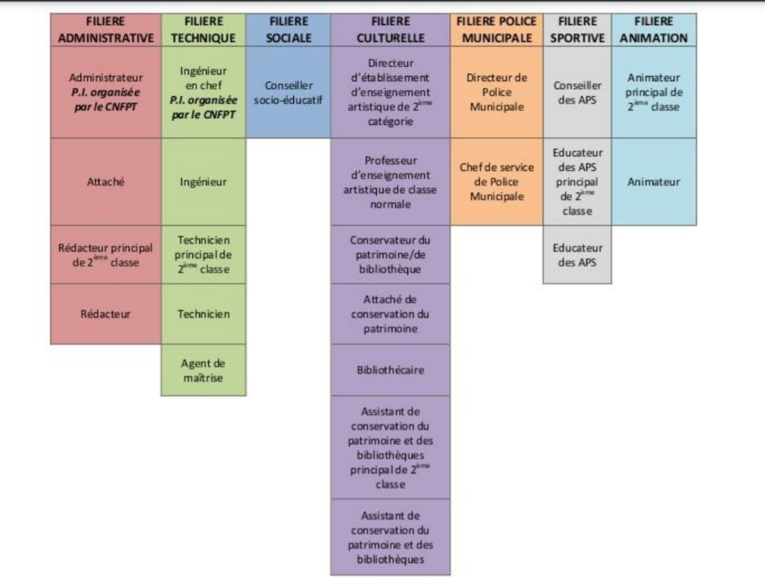
La liste des fonctionnaires remplissant les conditions pour pouvoir prétendre à une promotion interne est la première étape à respecter pour favoriser une nomination par l’autorité territoriale. Les possibilités d’inscription des agents sur une liste d’aptitude établie au titre de la promotion interne sont limitées du fait de l’existence de quotas réglementaires fixés par les différents statuts particuliers.

Outre le respect des règles statutaires et des quotas, la question de la valorisation des parcours au travers du fléchage de l’organigramme s’avère une étape indispensable dans le choix des agents à promouvoir.

Un organigramme fléché permet de visualiser la répartition des tâches, les différents postes, le niveau hiérarchique et les responsabilités correspondantes, mais aussi de réaliser la cotation des postes pour connaître l’amplitude des grades, du cadre d’emplois ou d’un cadre supérieur, possibles en adéquation avec les fonctions exercées.

- Promotion interne dans le cadre de la procédure annuelle : Formaliser les critères prenant en compte la valeur professionnelle et les mérites respectifs des agents

Les règles définies dans les lignes directrices de gestion ont vocation à s’appliquer après respect des règles statutaires et définition des quotas.

Plusieurs étapes doivent être respectées pour définir les quotas de promotion interne :
- déterminer les recrutements intervenus dans la collectivité pour chaque cadre d’emplois
- vérifier que les recrutements n’ont pas été utilisés pour des promotions internes antérieures
- vérifier que l’assiette prenne uniquement en compte les recrutements de fonctionnaires occupant encore une fonction effective dans la collectivité
- appliquer les règles de calcul des quotas : procédure normale, règle alternative de 5% ou règle dérogatoire si le nombre de recrutements intervenus ne permet pas de nomination et si aucune promotion interne n’est intervenue dans un délai de quatre ans.

La collectivité donne un ordre de priorité aux modalités de promotion
A titre d’exemple, la collectivité peut donner un ordre de priorité aux modalités de promotion :
Avancement de grade / Nomination suite à concours / Nomination suite à promotion interne

NON □ OUI □
Si oui 1-………………………..2-……………………………3-……………………………………

Afin d’établir la liste d’aptitude de promotion interne, les mérites respectifs des agents promouvables doivent être objectivement examinés.

Les critères relatifs à la promotion interne peuvent être définis :
- par catégorie
- par cadre d’emplois
- par service …

La valeur professionnelle d’un agent se définit au regard de l’évaluation annuelle et de sa manière de servir. Il peut également être tenu compte de la nature des fonctions confiées aux agents.
Outre la prise en compte de la valeur professionnelle de l’agent, l’autorité territoriale apprécie également les acquis de l’expérience professionnelle pour un avancement de grade.

La définition des acquis de l’expérience professionnelle est constituée de l’ensemble des savoirs, compétences et aptitudes professionnels qu’une personne a acquis dans l’exercice d’une activité au sein des administrations ou dans le secteur privé. Les compétences acquises dans l’exercice d’une activité syndicale sont également prises en compte au titre des acquis de l’expérience professionnelle (Article 23 bis de la loi n°83-634 du 13 juillet 1983).

A titre d’exemple, les critères peuvent être les suivants :

1° préciser les modalités de prise en compte de la valeur professionnelle et des acquis de l'expérience professionnelle des agents :

Éléments liés au déroulement de carrière | Cadre(s) d'emplois antérieur(s), et pour le dernier cadre d'emplois, les différents avancements de grade  Positions administratives ou modalités d’exercice (disponibilité…)  Modalités d'accès à ces cadres d'emplois (concours, promotion interne, examen professionnel, intégration...)  Nombre d'échelons et de grades restants avant d'être bloqué en grade et en échelon
Éléments liés à l'expérience professionnelle et à la formation | Diplômes/formations  Reconnaissance de l'expérience professionnelle  Validation des acquis et de l'expérience professionnelle  Formation de professionnalisation et de perfectionnement au cours des  5 dernières années (au moins 2 jours - réglementaire)  Préparation aux concours et/ou examens professionnels  Tentative(s) de concours (admissible ou non)
Éléments liés aux missions actuelles | Nature et étendue des fonctions : secteur d'activité, missions principales du poste  Encadrement par l'agent, nombre d'agents encadrés et/ou responsabilité particulière  Encadrement de l'agent
Éléments liés aux missions nouvelles en cas de nomination par voie de promotion interne | Nature et étendue des fonctions : secteur d'activité, missions principales du poste  Encadrement par l'agent, nombre d'agents encadrés et/ou responsabilité particulière  Encadrement de l'agent
Éléments liés à la proposition de l'autorité territoriale | Rang de proposition de la collectivité lorsqu'elle présente plusieurs dossiers  Courrier (facultatif) de la collectivité en appui de sa proposition  Perspective de nomination au sein de la collectivité
Éléments liés à la motivation de l'agent | Courrier (facultatif) attestant de la motivation de l'agent  Mobilité éventuelle en fonction des possibilités de nomination de la collectivité

2° d’assurer l'égalité entre les femmes et les hommes dans les procédures de promotion en tenant compte de la part respective des femmes et des hommes dans les cadres d'emplois et grades concernés

Ainsi, en ce qui concerne le calcul du nombre des postes ouverts au titre de ladite promotion interne pour les collectivités affiliées, la répartition entre les femmes et les hommes sera mentionnée à deux niveaux – calcul réalisé par le CDG pour ses collectivités et établissements affiliés :

Règle de droit commun  au vu des recrutements intervenus et comptabilisables | Règle dérogatoire des 5%  au vu de l’effectif par cadre d’emplois
Nombre de recrutements – année ……… : ………  -femmes : ………  -hommes : ……… | Effectif du cadre d’emplois – année ……… : ………  -femmes : ………  -hommes : ………
Report de recrutements de la PI de l’année N-1 : …………  -femmes : ………  -hommes : ……… | Effectif du grade (1er ou 2e grade B « NES ») – année ……… : ………  -femmes : ………  -hommes : ………

En sus de ces critères, une grille de cotation peut intervenir qui pourrait être différente selon la catégorie. Ainsi, chaque critère ci-dessus se verrait appliquer un nombre de points.

La mise en œuvre des lignes directrices de gestion
Guide d’accompagnement des CDG aux collectivités territoriales

Fiche action : Mettre en œuvre une politique de prévention des risques professionnels

Enjeux

Mettre en place une politique de santé au travail et de prévention des risques répond à plusieurs enjeux :

* Un enjeu humain : La fonction publique territoriale est constituée à 75% d’agents de catégorie C, avec une filière technique représentant 50% des effectifs. De nombreuses missions sont fortement exposées à des risques de pénibilité (égoutiers, éboueurs, agents de voirie...). Un nombre important d’agents exercent également dans le secteur de la petite enfance, de l’aide à domicile... qui sont également sources d’usure physique.

* Un enjeu financier : Les absences des agents représentent un coût pour la collectivité employeur. En cas d’accident du travail, celle-ci doit prendre en charge l’ensemble des frais médicaux s’y rapportant.

Compte tenu de leur impact sur la santé, les risques professionnels se traduisent nécessairement en termes d’absentéisme, de turn-over dans les services et de dégradation du climat social, voire d’augmentation du taux d’accidents de travail ou des incidents dans la collectivité. Dès lors, les répercussions financières peuvent être les suivantes :
* remplacement temporaire des agents manquants
* augmentation de la charge de travail pour le reste de l’équipe
* augmentation du taux de cotisation en termes d’assurance...

En termes de qualité de service, la dégradation du climat social peut se répercuter sur le service rendu aux usagers en termes d’accueil, de moindre disponibilité...

* Un enjeu juridique : Le décret n°85-603 du 10 juin 1985 relatif à l’hygiène et à la sécurité du travail ainsi qu’à la médecine professionnelle et préventive dans la fonction publique territoriale prévoit que les autorités territoriales sont chargées de veiller à la sécurité et à la protection de la santé des agents placés sous leur autorité.

Chaque collectivité ou établissement doit établir un plan de prévention des risques professionnels et d'amélioration des conditions de travail établi à partir de l'analyse des risques professionnels réalisée dans le cadre du document unique. Ce plan fixe la liste détaillée des réalisations ou actions à prendre et précise, pour chaque réalisation ou action, ses conditions d’exécution et les moyens alloués.

Méthodologie

- La préparation de la démarche

Cette étape permet à l’Autorité Territoriale de définir les objectifs, la méthode de travail, de constituer des groupes de travail et d’informer l’ensemble du personnel de la démarche.

- L’évaluation des risques

Le Document unique d'évaluation des risques professionnels constitue une obligation pour l'employeur et il doit être mis à jour au minimum chaque année. Ce document permet de formaliser les résultats de l'évaluation des risques et de lister les solutions à mettre en œuvre. Le document unique constitue donc un outil capital pour mettre en œuvre une démarche de prévention et assurer sa pérennisation.

Pour chaque unité de travail, le groupe de travail opérationnel va évaluer les risques professionnels. Cette étape va se décliner en quatre phases :
- Recensement des activités des agents
- Identification des dangers (propriété ou capacité intrinsèque d’un équipement, d’une substance ou d’une méthode de travail de causer un dommage pour la santé des travailleurs) liés à ces activités
- Evaluation des risques (résultat de l’exposition d’un ou plusieurs travailleurs à un danger)
- Détermination des mesures de prévention.

Le niveau de risque est déterminé en fonction de 3 critères :
- la fréquence d’exposition des agents au danger considéré (F)
- la gravité des dommages qui pourraient en résulter (G)
- le niveau de maitrise du risque identifié (M).

Chacun de ces critères comporte 4 niveaux :

Fréquence (F) | Cotation | Précisions
Rare | 2 | Quelques fois / an
Occasionnelle | 4 | Environ 1 fois / mois
Fréquente | 8 | Environ 1 fois / semaine
Courante | 16 | Au moins 1 fois / jour
Gravité (G) | Cotation | Précisions
Mineure | 2 | Lésions sans arrêt de travail :  accident sans arrêt de travail (premiers soins)  OU  fatigue, inconfort
Significative | 4 | Lésions entraînant un arrêt de travail sans séquelles :  accident avec arrêt de travail inferieur à 8 jours sans incapacité  OU  maladie sans effet à long terme
Critique | 8 | Lésions entraînant un arrêt de travail avec séquelles :  accident avec arrêt de travail supérieur ou égal à 8 jours  et inférieur à 3 mois sans incapacité  OU  maladie avec des effets à long terme réversibles
Vitale | 16 | Lésions irréversibles :  accident avec arrêt de travail supérieur à 3 mois avec incapacité  OU  Incapacité Partielle Permanente (IPP)  OU  maladie avec des effets long terme irréversibles  OU  décès

Maitrise (M) | Cotation | Précisions
Très faible | 1 | Au plus 1 condition remplie, parmi : documents existants, formation/compétence acquise, moyens techniques disponibles, surveillance en place.
Faible | 2 | 2 des 4 conditions sont remplies, parmi : documents existants, formation/compétence acquise, moyens techniques disponibles, surveillance en place.
Moyenne | 4 | 3 des 4 conditions sont remplies, parmi : documents existants, formation/compétence acquise, moyens techniques disponibles, surveillance en place.
Importante | 8 | Toutes les conditions suivantes sont remplies : documents existants et formation/compétence acquise et moyens techniques disponibles et surveillance en place.
Le niveau de risque sera alors évalué selon la formule suivante :

Niveau de risque « brut » = Fréquence (F) x Gravité (G)

Niveau de risque (R) = Niveau de risque « brut » / Maitrise (M)

ce qui équivaut à :

La méthode de cotation permet de classer les risques en 4 niveaux de priorité :
Priorité 1, symbolisée par la couleur rouge : 64 ≤ R ≤ 256
Priorité 2, symbolisée par la couleur orange : 16 ≤ R ≤ 32
Priorité 3, symbolisée par la couleur jaune : 4 ≤ R ≤ 8
Priorité 4, symbolisée par la couleur verte : 0,5 ≤ R ≤ 2

Interprétation des résultats :

Maitrise  Niveau  de risque  « brut » | 8  Importante | 4  Moyenne | 2  Faible | 1  Très faible
4 | 0,5 | 1 | 2 | 4
8 | 1 | 2 | 4 | 8
16 | 2 | 4 | 8 | 16
32 | 4 | 8 | 16 | 32
64 | 8 | 16 | 32 | 64
128 | 16 | 32 | 64 | 128
256 | 32 | 64 | 128 | 256
- L’élaboration d’un plan d’action

Cette étape consiste à planifier les mesures de prévention retenues dans l’étape précédente, et à déterminer le délai de mise en œuvre ainsi que les personnes qui en sont responsables.
Le plan d’action peut être réalisé soit pour l’ensemble de la commune ou de l’établissement public, soit par service.
Il convient de choisir les actions de prévention en fonction de leur niveau de priorité.
Le plan d’action devra être signé par l’Autorité Territoriale.

Pour rédiger le plan d’actions en matière de prévention, la collectivité ou l’établissement doit s’appuyer sur les principes généraux de prévention (article L 4121-1 du Code du travail) ainsi que sur l’analyse des risques professionnels auxquels sont exposés les agents.

Rappel des principes généraux de prévention :
- éviter les risques
- évaluer les risques qui ne peuvent être évités
- combattre les risques à la source
- adapter le travail à l’homme, en particulier lors de la conception des postes de travail, du choix des équipements de travail, des méthodes de travail et de production afin de limiter le travail monotone et cadencé au regard de ses effets sur la santé
- tenir compte de l’état d’évolution de la technique
- remplacer ce qui est dangereux par ce qui ne l’est pas, ou par ce qui l’est moins
- planifier la prévention
- prendre les mesures de protection collective en leur donnant la priorité sur les mesures de protection individuelle
- donner des instructions appropriées aux travailleurs.

Pour définir des mesures de prévention à mettre en place, il convient de déterminer :
- si aucun moyen de prévention n’a été instauré jusqu’à présent, des propositions sont alors faites pour améliorer la sécurité
- si des moyens de prévention sont présents mais inadaptés au risque, des propositions de modification sont faites pour améliorer la sécurité
- si des moyens de prévention sont présents mais insuffisants au risque, des propositions sont faites pour compléter le(s) moyen(s) déjà existant(s)
- si des moyens de prévention sont présents et qu’ils sont adaptés, aucune mesure de prévention supplémentaire n’est mise en œuvre (sous réserve du respect des moyens de prévention existants).

Classiquement, les mesures proposées peuvent porter sur trois dimensions : technique, humaine et organisationnelle.

La dimension technique
Les mesures techniques ont pour objectif de réduire les dangers grâce à des aspects matériels.
Elles portent sur :
- le matériel ou les instruments utilisés (ou qui devraient l’être)
- les produits
- les installations
- les équipements de travail
- la sécurité des machines
- la conception des ateliers ou des bâtiments...

La dimension organisationnelle
Les mesures organisationnelles portent sur l’organisation de la réalisation de la tâche :
- définition et planification du travail (horaires, interventions, nombre et taille de l’équipe, polyvalence ou spécialisation...)
- définition des méthodes pour le réaliser (planification et répartition des tâches, gestes techniques, création de procédures ou consignes particulières…)
- réflexion sur la nécessité ou non de réaliser la tâche en question, adéquation entre la tâche et les fonctions du service, élaboration d’un programme de prévention...

La dimension humaine
Les mesures humaines concernent directement les agents qui réalisent effectivement la tâche ou qui, dans le cadre de leur fiche de poste, sont susceptibles de le faire.

Ces mesures consistent à favoriser et à améliorer l’aptitude de chacun à occuper la fonction qui lui est confiée par :

- une meilleure adaptation du travail à l’homme : prise en compte des éventuelles inadaptations physiques au poste pour la définition du travail

- une meilleure information sur la situation : élaboration de consignes de sécurité, réunions d’information

- une meilleure formation au travail : formation au poste de travail, aux consignes de sécurité, sauveteurs-secouristes au travail.

L’articulation entre les résultats de l’évaluation des risques et l’élaboration des mesures de prévention ne s’opère pas mécaniquement. La mise au point de ces mesures consiste à rechercher des solutions et à effectuer des choix.
Si la solution la plus en amont est souvent la meilleure, rien n’empêche de cumuler les mesures. En effet, en fonction du risque évalué, il est possible de proposer plusieurs mesures et de les combiner entre elles pour améliorer le niveau de prévention.

L’adoption des mesures de prévention pertinentes doit également être fondée sur les notions de moyens et de temps pour leur mise en place. Cette planification passe par la définition de critères qui permettront par la suite de dérouler le plan d’actions. Outre le coût financier, les critères peuvent être la portée de la mesure sur un ou plusieurs services, ses effets à plus ou moins long terme…

- La mise en œuvre des actions

Les personnes désignées responsables des actions mettent en œuvre le programme selon les délais indiqués.
La date de réalisation de chaque action et les remarques éventuelles seront reportées sur le plan d’action.

- Réévaluation des risques

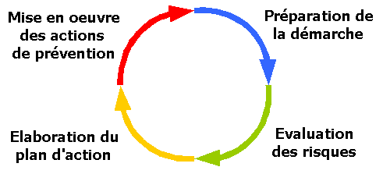
L’évaluation initiale des risques n’est qu’une première étape qui doit s’inscrire dans une démarche dynamique et évolutive telle que représentée ci-contre.

La mise en œuvre des lignes directrices de gestion
Guide d’accompagnement des CDG aux collectivités territoriales

Fiche action : Prévenir l'absentéisme

Enjeux

La raréfaction des ressources financières des collectivités et établissements publics, le développement des politiques de prévention et de responsabilisation des employeurs publics, les interrogations relatives aux modèles de protection complémentaires mettent aujourd’hui en exergue la nécessité de repenser les pratiques visant à lutter contre l’absentéisme. C’est d’ailleurs pourquoi l’absentéisme, en tant que phénomène multifactoriel générant un coût significatif et impactant la qualité, voire la continuité du service public, suscite un intérêt croissant de la part des employeurs publics.

L’absentéisme se caractérise comme toute absence qui aurait pu être évitée par une prévention suffisamment précoce des facteurs de dégradation des conditions de travail entendus au sens large: les ambiances physiques mais aussi l’organisation du travail, la qualité de la relation d’emploi, la conciliation des temps professionnels et privés, etc…

L'absentéisme se fonde sur deux raisons, une raison médicale (arrêt maladie et accident du travail) et une raison non médicale (congé maternité, responsabilité syndicale, formation,…).

L’augmentation de l’absentéisme pour raison médicale s’explique notamment par le vieillissement de la population des agents territoriaux et par une exposition plus importante aux risques professionnels. En effet, les contraintes physiques et/ou psychologiques, le manque de reconnaissance professionnelle et les surcharges peuvent rendre le travail pénible. De plus, la fonction publique territoriale est composée de plus de 45% d'agents de la filière technique qui sont exposés à des risques spécifiques et à une pénibilité élevée. Les arrêts maladies, constituant la part dite compressible de l’absentéisme, sont plus nombreux et d’une durée plus longue qu’auparavant.

La collectivité supporte la majeure partie du coût des absences et peut donc se retrouver en difficulté. Les absences pour raison de santé pèsent lourd dans les budgets de fonctionnement, alors même que les collectivités ont des marges de manœuvres financières réduites en raison des baises de dotation. Par ailleurs, derrière le coût financier direct de l'absentéisme se cachent des coûts indirects dont les impacts peuvent durablement pénaliser l'équilibre interne de la collectivité et la qualité du service public. Ces coûts indirects sont très supérieurs aux coûts directs et recouvrent les coûts de remplacement, de la gestion administrative de l'absence et de la désorganisation engendrée dans les services.

Modèles de thématiques à inscrire dans les lignes de gestion :

  - Etablir un état des lieux de l'absentéisme dans la collectivité pour définir un plan d'action contre l'absentéisme

Le diagnostic de l’absentéisme au sein de la collectivité est préalable indispensable. Il permet :
- d'évaluer les causes d’absentéisme au sein de sa collectivité d'identifier
- les risques impactant la vie professionnelle (surcharge, stress, harcèlement)

L'absentéisme peut se mesurer grâce à plusieurs indicateurs notamment :
- le taux d'absentéisme,
- le nombre moyen de jours d’absence par agent
- la part des agents arrêtés au moins une fois dans l’année
- la durée moyenne des arrêts pour maladie ordinaire et/ou accident de service.

Le taux d’absentéisme correspond à la proportion du temps de travail perdu en raison des absences Il permet de visualiser directement le poids de l’absentéisme sur l’effectif étudié.

Calcul du taux d'absentéisme :
Nombre de jours calendaires d’absence x 100/nombre de jours annuels calendaires x effectif permanent

Une fois le panorama de l'absentéisme établi, une analyse des causes de l’absentéisme dans la collectivité doit être effectuée afin d’affiner les éléments statistiques. Cette analyse doit être mise en rapport avec Analyse des coûts de l'absentéisme.

L’absentéisme peut découler de plusieurs causes :
- Les conditions de travail et la pénibilité. Ces éléments peuvent être facteurs d’accidents de service ou de maladies professionnelles;
- L’usure professionnelle est un élément déclencheur important sur lequel il est essentiel de travailler de façon préventive ;
- le rapport au travail et la satisfaction au travail : problématiques d’adaptation au poste, de professionnalisation, de motivation de l’agent, de management, de relations interpersonnelles au sein des équipes, etc. ;
- la santé et l’hygiène de vie.

Lorsque l'analyse de l'absentéisme et de ses causes est réalisée, plusieurs leviers peuvent être mobilisés dans un plan d'action contre l'absentéisme afin de limiter le phénomène. Par exemple:
- Travailler sur la prévention des risques
- Communiquer sur les bonnes pratiques et rappeler régulièrement les mesures de sécurité à respecter.
- Prendre en compte la satisfaction au travail
- Prendre en compte l’aménagement des postes de travail et le vieillissement des agents
- Intégrer le critère de l’assiduité dans les règles d’attribution du régime indemnitaire
- Mettre en œuvre des contrôles médicaux
- Sensibiliser les agents aux conséquences des absences

  - Mettre en œuvre un plan de prévention pour une meilleure connaissance des risques professionnels et de la pénibilité

Les conditions de travail des agents ont un rôle primordial dans le processus qui conduit celui-ci à s’absenter. Les exigences du poste font appel de manière régulière à la capacité d’adaptation des agents et à leur savoir-faire. Dans toute démarche de prévention, la phase diagnostic est déterminante. Pour cela, plusieurs outils doivent ou peuvent être mobilisés.

- La mise en œuvre d'un plan de prévention est liée à la rédaction d'un document unique d'évaluation des risques professionnels, obligation pour tous les employeurs. Ce document permet de disposer d'une cartographie des risques selon leur nature, leur gravité, la probabilité de leur survenance. Le DU doit notamment contenir une fiche sur les risques psychosociaux.
- Le RASSCT (Rapport annuel sur la santé et les conditions de travail) constitue la base de discussion à l'élaboration du programme annuel de prévention des risques professionnels.
- La mission d'inspection. Elle permet de réaliser des audits de conformité des locaux pour le développement de la sécurité au travail
- Les actions de sensibilisation à la prévention des risques professionnels afin de s'assurer que la pratique de travail des agents ne génère pas de risques particuliers ou en génère le moins possible.
- Les études ergonomiques peuvent prendre en compte les restrictions d'aptitude et maintenir les agents en situation de travail. Cette analyse du travail des agents permet de définir des préconisations médicales notamment par de médecin de prévention afin de proposer des solutions d’aménagement de la situation de travail de l’agent concerné.
- Le soutien peut également être psychologique auprès d'agents en situation de souffrance au travail ou rencontrant des difficultés dans l’exercice de leurs fonctions.
L'ensemble de ces démarches exigent une actualisation dans le temps afin de suivre la mise en œuvre et le suivi des actions préconisées.

  - Mettre en place un plan de mobilité

Une évolution des fonctions, voire une mobilité peut être envisagée afin d'éviter l'usure psychologique ou physique. Cette démarche nécessite au préalable une étude de la pénibilité des métiers à travers une cartographie permettant de déterminer les postes nécessitant des actions prioritaires.

Pour être véritablement efficace, la formation des agents doit être envisagée tout au long de la carrière.

L'encadrement, comme la direction des ressources humaines, doivent impulser régulièrement une mobilité interne de leurs agents.
L'objectif est de réaliser une mobilité préventive fondée sur des bilans de compétences, des parcours de découverte professionnelle ou encore des formations. Ces éléments doivent être mis en œuvre assez en amont de l'apparition possible des risques d'usure. Cette anticipation, qui doit être inscrite dans une véritable démarche de GPEEC doit permettre d'éviter que le changement de métier soit vécu comme un échec par l'agent et que le changement soit systématiquement curatif. Cette stratégie est d'autant plus opportune à mettre en place dans le contexte actuel du fait de la raréfaction des recrutements externes. Ainsi, la montée en compétences en interne est devenue une nécessité.

  - Systématiser les contre-visites médicales et les entretiens de reprise d'activité

L'objectif des contre-visites médicales est de constater d'éventuels arrêts injustifiés et l'aptitude de l'agent à reprendre ses fonctions. Il s'agit d'intervenir directement contre les éventuels arrêts de complaisance. Qu'il s'agisse des agents en arrêt ou de leurs collègues, la collectivité montre qu'elle contrôle et qu'elle ne laisse pas prospérer les pratiques abusives.
Il s'agit également pour la collectivité de systématiser des entretiens de reprise mis en œuvre par les encadrants de proximité afin d'informer l'agent des évolutions survenues pendant sa période d'absence. En effet, la reprise d'activité est un moment important à la fois pour l'agent et pour le service. Ainsi, l'entretien de reprise est l'occasion de prévenir la banalisation de l'arrêt maladie et de rappeler à l'agent l'utilité de sa présence dans le service au sein duquel il exerce ses fonctions. Cet outil suppose une formation adéquate des encadrants de proximité afin de pouvoir mener ces entretiens. L'intérêt de cet outil est d'éviter les ruptures trop brutales avec l'environnement professionnel et maintenir le dialogue entre l'encadrant et l'agent. L'entretien permet également à l'agent qui le souhaite de l'orienter vers les services compétents en matière d'accompagnement notamment en aménagement de poste ou conseil en mobilité. Cependant, l'entretien ne doit aborder ni la situation médicale de l'agent ni la pathologie à l'origine de l'absence, ces informations relevant du secret médical.

  - Définir une organisation du travail permettant aux agents de concilier leur vie professionnelle et leur vie privée

Le télétravail peut constituer une modalité d'organisation du travail permettant une meilleure conciliation entre vie professionnelle et vie privée. L'entrée en vigueur du décret n°2016-151 du 11 février 2016 relatif aux conditions et modalités de mise en œuvre du télétravail dans la fonction publique et la magistrature invite à s'interroger sur la pertinence de ce levier. De plus, les dispositifs d'aménagement du temps de travail peuvent également répondre à l'objectif d'une meilleure conciliation entre vie professionnelle et vie privée. Cela favorise une certaine souplesse dans le cadre des réaménagements de postes, de congés maternités ou pathologiques.

La mise en œuvre des lignes directrices de gestion
Guide d’accompagnement des CDG aux collectivités territoriales

Fiche action : Gérer les situations d’inaptitude professionnelle

Enjeux

La question de l’inaptitude médicale des agents territoriaux à leur poste de travail est au carrefour de multiples préoccupations et enjeux juridiques, médicaux, organisationnels, financiers.

L’inaptitude physique se définit comme une altération de l’état physique et psychique (ou mental), en lien ou non avec l’activité professionnelle, qui compromet les possibilités de l’agent d’exécuter son travail. Elle s’apprécie par rapport au poste de travail occupé par l’agent aux missions normalement dévolues à son grade.

Modèles de thématiques à inscrire dans les lignes de gestion :

- L’inaptitude au poste de travail

Un agent qui aurait des difficultés de santé incompatibles avec son poste de travail peut bénéficier d’aménagements et de restrictions à certaines missions pour faciliter son maintien en emploi, sur avis du médecin de prévention.
Ces propositions d’aménagement visent à maintenir l’agent dans son poste de travail par le biais :
- d’aménagements techniques (matériels adaptés, etc.)
- d’aménagements humains (formation, etc.)
- d’aménagements organisationnels (allégement de la charge de travail, adaptation du temps de travail, recours au télétravail, etc.).

En cas d’aménagements impossibles ou trop importants, un changement d’affectation sur un autre emploi de son grade devrait être envisagé.

Le FIPHFP peut apporter un soutien financier aux collectivités pour faciliter le maintien en emploi.

- L’inaptitude aux fonctions du grade

L’inaptitude à l’exercice des fonctions du grade doit être médicalement établie. Cette constatation peut s’effectuer :
• à l’issue d’un congé de maladie ordinaire d’une durée de douze mois consécutifs
• lors des renouvellements ou à l’expiration de la dernière période d’un congé de longue maladie ou de longue durée, d’un congé de grave maladie
• pendant ou à l’issue d’un congé pour accident de travail ou maladie professionnelle.

L’inaptitude peut également être constatée en dehors de tout congé de maladie :

• à l’initiative de l’autorité territoriale qui peut à tout moment s’assurer de l’aptitude physique d’un agent aux fonctions qu’il exerce (médecin agréé)
• lors d’une réintégration après éloignement du service (disponibilité...) ou du renouvellement d’une disponibilité d’office pour maladie.

En toute hypothèse, la reconnaissance de l’inaptitude physique requiert l’avis du comité médical à l’issue d’un congé de maladie ou de la commission de réforme à l’issue d’un accident du travail ou d’une maladie professionnelle. Cette formalité est obligatoire.

- La Période de Préparation au Reclassement et/ou le reclassement

Le reclassement est un principe général du droit.
Il s’agit d’une obligation de moyens.
Lorsqu’un fonctionnaire déclaré inapte définitivement aux fonctions de son grade fait valoir son droit à reclassement, il appartient à la collectivité de rechercher un poste au sein de ses effectifs. Néanmoins, dans l’hypothèse où la collectivité ne dispose d’aucune solution, en interne, pour procéder au reclassement de l’agent, il est conseillé de mettre en œuvre toutes les démarches possibles afin de chercher une solution de reclassement (auprès du CDG, des collectivités des voisines, des intercommunalités…). La recherche de reclassement suppose, en pratique, de rechercher si un poste vacant peut être compatible avec l’état de santé de l’agent, ses capacités et de permettre sa réintégration. Le reclassement s’effectue dans un autre emploi ou cadre d’emplois.

Depuis le décret n°2019-172 du 5 mars 2019 les fonctionnaires territoriaux reconnus définitivement inaptes à l'exercice des fonctions de leur grade, doivent être informés de la possibilité de bénéficier d’une période de préparation au reclassement (PPR).

- L’inaptitude à toutes fonctions dans la Fonction Publique Territoriale

L'inaptitude physique définitive à toutes fonctions entraîne soit la mise à la retraite pour invalidité pour les agents relevant du régime spécial ou directement le licenciement pour inaptitude physique à l'emploi pour les agents les agents relevant du régime général
L’agent sera radié des cadres mais pourra percevoir, dans les deux cas, l’allocation de retour à l’emploi sous réserves de remplir les conditions d’attribution.

Une nouvelle vie professionnelle sera possible en dehors de la fonction publique si son état de santé le permet.

- La formalisation d’une procédure d’accompagnement à la PPR

Le législateur a précisé que l’un des objectifs souhaités dans la généralisation des lignes directrices de gestion dans les trois versants de la fonction publique, était de formaliser les procédures.
Plusieurs étapes doivent être décrites dans les lignes directrices et notamment l’étude de la gestion des Périodes de Préparation au Reclassement.

Les gestionnaires en ressources humaines doivent être sensibilisés à la nécessité d’anticiper les reclassements et ainsi mieux appréhender la GPEEC de la collectivité. Ils doivent également rester en alerte sur les métiers à forte pénibilité dans les processus de recrutement pour anticiper la question de la reconversion professionnelle et du reclassement au sein des services.

Un référent PPR / Reclassement au sein de chaque collectivité locale doit être en capacité d’accompagner l’agent inapte et sa collectivité dans l’élaboration du projet de PPR et/ou de reclassement.

La PPR permet d’accompagner ou de qualifier un agent à l’exercice de nouveaux emplois compatibles avec son état de santé.

Il s’agit de favoriser la transition professionnelle vers un reclassement, par tous moyens :
-Formation
-Période d’observation
-Mise en situation professionnelle sur un ou plusieurs postes au sein de sa propre collectivité mais également dans une autre administration (FPT, FPE, FPH)

- L’accompagnement des centres de gestion

Les centres de gestion sont des partenaires incontournables dans la gestion des reclassements.
En charge de la médecine de prévention, ils disposent d’équipes pluridisciplinaires qui alertent les collectivités locales sur les éventuelles difficultés des agents en situation de travail.
Assurant le secrétariat du Comité Médical et de la Commissions de réforme, ils instruisent les dossiers d’inaptitude et relaient les avis des instances médicales.
Dotés de référents handicap le cas échéant, les CDG conseillent les responsables Ressources Humaines pour monter les dossiers de demandes d’aides du FIPHFP.
Au titre de la PPR, au-delà de la mise à disposition de modèles d’arrêtés, de courriers, de conventions, le référent du CDG veille au respect de la procédure et propose un accompagnement à la démarche de reconversion.

La mise en œuvre des lignes directrices de gestion
Guide d’accompagnement des CDG aux collectivités territoriales

Fiche action : Mettre en œuvre le régime indemnitaire

Enjeux

Le régime indemnitaire se définit comme un complément du traitement. Son caractère facultatif le différencie d’autres éléments de la rémunération (traitement, supplément familial de traitement, NBI) qui sont obligatoires et pour lesquels l’organe délibérant ne dispose d’aucun pouvoir de décision et d’aucune marge de manœuvre.

L’article 20 de la loi n°83-634 du 13 juillet 1983 portant droits et obligations des fonctionnaires précise que Les fonctionnaires ont droit, après service fait, à une rémunération comprenant le traitement, l'indemnité de résidence, le supplément familial de traitement ainsi que les indemnités instituées par un texte législatif ou réglementaire. Les indemnités peuvent tenir compte des fonctions et des résultats professionnels des agents ainsi que des résultats collectifs des services.

On entend par régime indemnitaire l’ensemble des primes et indemnités susceptibles d’être octroyées aux fonctionnaires au titre de l’article 88 de la loi n°84-53 du 26 janvier 1984 et du décret n° 91-875 du 6 septembre 1991.

Le régime indemnitaire est un outil proposé par le statut de la Fonction Publique Territoriale au service d’objectifs de rémunération et de gestion des ressources humaines.

Pour mettre en œuvre leur régime indemnitaire, les collectivités doivent respecter les principes suivants :

Principe de légalité : les indemnités doivent être instituées par un texte législatif ou réglementaire ; Une structure publique territoriale ne peut donc pas créer une prime "originale", c’est à dire qui ne correspond à aucun texte réglementaire.

Principe d’égalité : les collectivités ont l’obligation de traiter également les personnes placées objectivement dans des situations identiques.
Principe de parité : l’assemblée délibérante doit respecter les limites imposées par le principe de parité, c’est-à-dire que les dispositions applicables aux fonctionnaires de l’Etat constituent un plafond au-delà duquel l’assemblée délibérante ne peut aller.

Il existe certaines exceptions au principe de parité : le régime indemnitaire de certains cadres d’emplois de la Fonction Publique Territoriale n’ayant pas d’équivalent dans la Fonction Publique d’État (sapeurs-pompiers, policiers municipaux, gardes-champêtres), les avantages collectivement acquis (avant l’entrée en vigueur de la loi n°84-53 du 26 janvier 1984), l’intéressement collectif.

Principe de libre administration : les collectivités s’administrent librement par des conseils élus et disposent d’un pouvoir réglementaire pour exercer leurs compétences. Il revient à l’organe délibérant de décider ou non de l’instauration d’une prime et de mettre en place ses modalités de versement. Il n’y a pas d’obligation de mettre en place toutes les primes prévues à l’État.

Le régime indemnitaire étant un outil de gestion des ressources humaines, sa mise en œuvre et la définition de ses critères de modulation du régime indemnitaire peuvent répondre à plusieurs objectifs :

- Permettre une vision à long terme de la gestion des crédits budgétaires : la masse salariale constitue le plus souvent le poste de dépenses de fonctionnement le plus élevé. Dans un contexte où les recettes de fonctionnement des collectivités tendent à diminuer, le facteur financier est prépondérant dans la construction du régime indemnitaire.

- Développer, renforcer l’attractivité de la collectivité et fidéliser les agents : la part du régime indemnitaire dans la rémunération contribue à l’attractivité de la collectivité. Un régime indemnitaire attractif pourra faciliter le recrutement de candidats ayant postulé dans plusieurs collectivités. Le régime indemnitaire peut également permettre de limiter la fuite de compétences vers d’autres collectivités et de fidéliser les agents.

- Valoriser les emplois, les compétences et l’expérience professionnelle : depuis l’instauration du Régime Indemnitaire tenant compte des Fonctions, des Sujétions, de l’Expertise et de l’Engagement Professionnel (RIFSEEP), le régime indemnitaire n’est plus fondé sur le grade ou le cadre d’emplois auquel appartient l’agent, mais sur l’emploi qu’il occupe.
Ainsi, la composante fixe du RIFSEEP, appelée l’Indemnité de Fonctions, de Sujétions et d’Expertise (IFSE), est liée au poste occupé et non plus à la personne qui l’occupe. Cette part fixe valorise les emplois selon leur niveau d’expertise, de responsabilité ou selon les contraintes liées au poste. L’expérience professionnelle sera également prise en compte dans la modulation de l’attribution du régime indemnitaire.

- Valoriser l’engagement professionnel et favoriser la motivation des agents : le régime indemnitaire est un outil de gestion des ressources humaines permettant de récompenser l’engagement professionnel et les résultats des agents au regard de critères fixés par la collectivité. Ainsi, le RIFSEEP est également composé d’une part variable, le Complément Indemnitaire Annuel (CIA), qui permet à l’autorité territoriale d’individualiser cette part du régime indemnitaire au vu des objectifs fixés par la collectivité et des résultats atteints par l’agent.

- Reconnaître une fonction particulière : certaines primes peuvent être instaurées au profit d’emplois de Directeur Général des Services, de Responsable de service …

- Instaurer de la transparence et une équité dans la gestion du régime indemnitaire : définir des critères d’attribution et de modulation du régime indemnitaire clairs et objectifs permet d’atteindre la transparence et l’égalité de traitement attendues par les agents.

Un régime indemnitaire prenant en compte les responsabilités, les fonctions d’encadrement ou les sujétions particulières attachées à chaque poste répond cet objectif (exemple : travail en horaires décalés ou selon le rythme scolaire). Il en va de même dès lors que les objectifs à atteindre sont clairement établis et communiqués à l’agent, et que le constat des résultats professionnels de l’agent est effectué en toute transparence.

- Favoriser la motivation et diminuer l’absentéisme : la règlementation permet une suppression du régime indemnitaire pendant certaines périodes d’absences des agents. L’organe délibérant a la possibilité, dans le respect du principe de parité, de décider de la suspension en tout ou partie du régime indemnitaire pendant les périodes de congés de maladie, d’autorisations d’absences etc… Cette possibilité peut participer à l’amélioration de dysfonctionnements tels que le taux d’absentéisme.

- Améliorer la rémunération des bas salaires et le pouvoir d’achat des agents : l’instauration du régime indemnitaire permet à la collectivité d’atteindre un objectif social en apportant un complément au traitement brut indiciaire des agents. Contrairement au traitement indiciaire, dont l’évolution dépend de règles nationales, les règles du régime indemnitaire sont instaurées et négociées localement.

Modèles de thématiques à inscrire dans les lignes directrices de gestion

- Les types de régimes indemnitaires pouvant être mis en place

Le régime indemnitaire regroupe des primes et indemnités très diverses. Il n’existe pas de classification officielle des primes et indemnités.

Toutefois, elles peuvent être regroupées de la manière suivante :
- Primes et indemnités ayant le caractère de remboursement de frais (indemnités pour frais de déplacement, prise en charge des titres de transport en commun sur le trajet entre le domicile et le lieu de travail…)
- Primes et indemnités compensant une sujétion de service particulière, des contraintes professionnelles (primes informatiques, indemnité pour travaux dangereux, insalubres ou salissants, indemnités horaires pour travaux supplémentaires, prime de sujétions, prime d’encadrement, prime de responsabilité, indemnité forfaitaire pour travaux supplémentaires…)
- Primes et indemnités dont l’objet est d’accroître la rémunération compte tenu de la valeur professionnelle de l’agent, de sa technicité, de ses responsabilités (primes de service et de rendement, indemnité spécifique de service, prime de fin d’année...)
- Prime d’intéressement à la performance collective : l’organe délibérant peut instaurer une prime récompensant les services qui atteignent des objectifs collectifs. L’autorité territoriale constate que les résultats sont atteints à l’aide d’indicateurs déterminés par l’organe délibérant.

Depuis le 1er juin 2014, le RIFSEEP s’est substitué aux primes liées à la manière de servir et à l’engagement professionnel.
Il se compose :
-à titre principal, d’une part fixe, l’Indemnité de Fonctions, de Sujétions et d’Expertise (IFSE)
- à titre accessoire, d’une part variable : le Complément Indemnitaire Annuel (CIA).

Le décret n°2014-513 du 20 mai 2014 concernant la Fonction Publique d'Etat ne comporte pas de date unique de mise en œuvre, et aucune date butoir n'a été fixée pour la transposition à la Fonction Publique Territoriale.

Cependant, une circulaire de la Direction Générale des Collectivités Locales et de la Direction Générale des Finances Publiques du 4 avril 2017 rappelle que l’IAT et l’IEMP ne peuvent plus être attribuées et que « la délibération doit être prise pour chaque cadre d’emplois dans un délai raisonnable à compter de la publication au Journal Officiel de l’arrêté interministériel instaurant le RIFSEEP pour le corps équivalent à la Fonction Publique d’Etat ».

Il est d'autant plus important de délibérer rapidement que les textes anciens seront progressivement abrogés. Les décrets relatifs à l'indemnité d'exercice de missions l'ont été en 2017. Ces primes ne peuvent plus être instaurées ou modifiées par l’organe délibérant.

- Le diagnostic de l’existant en matière de régime indemnitaire
Une fois la décision de modifier ou de mettre en place un régime indemnitaire prise par l’assemblée délibérante, la première phase consiste en un diagnostic de la situation de la collectivité en termes de rémunération et de régime indemnitaire. Cela passe par les étapes suivantes :
- Étude des textes, de la règlementation afférente à chaque régime indemnitaire
- Recueil des actes administratifs de la collectivité (délibérations, arrêtés d'attribution individuelle...)
- Inventaire de l'ensemble des éléments de rémunération et avantages en nature
- Étude de l’évolution de la masse salariale (recrutement, départ en retraite…)
- Préparation de plusieurs scénarii relatifs la mise en place du nouvel outil indemnitaire :
- Sur la masse salariale
- Faire une comparaison avec l’existant et mesurer les éventuels écarts

- La détermination du système d’attribution du régime indemnitaire selon les choix et les objectifs retenus par la collectivité

L’objectif est notamment de rechercher les meilleurs équilibres en interne : transparence des critères d’attribution et de modulation du régime indemnitaire, définition de niveaux et de possibilités de modulation suffisamment incitatifs pour encourager les contributions individuelles tout en préservant le fonctionnement collectif.
Pour mener à bien le projet d’instauration ou de modification du régime indemnitaire, l’autorité territoriale doit identifier les personnes ressources de la collectivité, qui constitueront un groupe technique. Ce groupe peut associer, selon la taille de la collectivité, des élus, l’encadrement (représentatif de tous les secteurs d’activité), les représentants du personnel et la DRH. Du temps doit être libéré au profit membres de ce groupe technique, afin de leur laisser la possibilité de s’impliquer dans la démarche.

Selon les choix retenus :
- Définition des critères de classification des postes (Ex : niveau d’expertise)
- Définition du nombre de niveaux dans la classification des postes (Ex. sur quatre niveaux d’expertise : élémentaire, de base, confirmé, supérieur)
- Détermination des enveloppes par critère et niveau
- Création d’une grille d’évaluation des postes reprenant les critères, les niveaux et les enveloppes
- Évaluation et classification de chaque poste dans la grille
- Ajustement des critères, des niveaux, des enveloppes
- Définition des modalités de prise en compte des résultats de l’évaluation pour déterminer la part du régime indemnitaire correspondante
- Réflexion sur la périodicité de revalorisation et de versement
- Simulation de l’enveloppe budgétaire globale et comparaison avec l’enveloppe actuelle
- Restitution au fur et à mesure des travaux au groupe de pilotage
- Information facultative du comité technique et du personnel sur l'avancée des travaux

- Procédure de mise en œuvre

- Validation du projet par le comité de pilotage
- Présentation et validation pour information par l'organe délibérant du projet qui sera présenté au Comité technique
- Information préalable des agents
- Saisine du Comité technique
- Transmission de l’avis du Comité Technique aux agents de la collectivité
- Délibération de l’assemblée délibérante
- Information du personnel sur le régime indemnitaire validé par les élus (réunion de service, supports d’information…)
- Prise des arrêtés individuels par l’autorité territoriale
- Information au Comité Technique des suites données à son avis, dans un délai de 2 mois

Outils RH mobilisés
Fiches de postes
Organigramme de la collectivité
Tableau des effectifs
Entretiens professionnels
Le cas échéant, délibérations existantes
La mise en œuvre des lignes directrices de gestion
Guide d’accompagnement des CDG aux collectivités territoriales

Fiche action : Définir des critères de modulation du régime indemnitaire

Enjeux

Le régime indemnitaire (il s’agit actuellement du RIFSEEP) est l’un des principaux leviers de la rémunération lorsque la collectivité veut agir sur celle-ci dans le cadre de sa politique RH.

Les objectifs RH auxquels peut servir le régime indemnitaire :
- Renforcer l’attractivité de la collectivité pour le recrutement
- Favoriser la motivation et par effet diminuer l’absentéisme
- Fidéliser les agents donnant satisfaction dans l’exercice de leur travail
- Simplifier le système du régime indemnitaire, tant pour les agents, l’encadrement, les gestionnaires que les élus
- Améliorer la rémunération des bas salaires
- Renforcer l’individualisation de la rémunération
- Renforcer la modulation de la rémunération
- Faire évoluer les pratiques de management (aller par exemple vers un management par objectifs)

En matière de régime indemnitaire, les réformes successives marquent le passage d’une logique de rémunération liée aux grades et aux cadres d’emplois (statut de l’agent) à une logique de rémunération en fonction d’une part du poste occupé et d’autre part de la manière d’occuper le poste.
La première composante est indépendante de la personne qui occupe le poste. Si pour un poste donné, la personne change et que les missions et le contenu du poste ne changent pas, le montant de la part de régime indemnitaire lié au poste, perçu par l’agent, reste le même.
La seconde composante est liée à la personne. Il est possible de prendre en compte la qualité du travail effectivement réalisé par la personne qui occupe le poste et/ou son potentiel à évoluer sur son poste ou dans d’autres fonctions.
Sur la part du régime indemnitaire liée à la qualité du travail réalisé, le montant n’est pas attaché au poste mais à la manière de travailler de la personne qui l’occupe. En cas de changement de personne sur le poste, à missions et objectifs identiques, le montant de la part de régime indemnitaire perçu par le nouveau titulaire du poste, sera fonction de l’évaluation de sa manière d’occuper le poste. D’une année sur l’autre, un agent sur le même poste peut aussi voir le montant de cette part de son régime indemnitaire varier en fonction de sa contribution de l’année.

Dans le régime indemnitaire en vigueur, le RIFSEEP, les deux parts se nomment ainsi :
- Indemnité de fonctions, de sujétions et d’expertise (IFSE)
- Complément indemnitaire annuel (CIA).

Exemples de thématique à inscrire dans les lignes de gestion :

- Les critères de modulation de la part IFSE du régime indemnitaire

Le montant de l’IFSE est déterminé selon le niveau de responsabilité et d’expertise requis. Chaque poste doit donc être réparti au sein de groupes de fonctions selon les critères suivants :

Le choix des indicateurs qui vont servir à classer les postes dans un système de rémunération indemnitaire fondé principalement sur la fonction est primordial.

En effet, l’indicateur retenu indique ce que la collectivité veut valoriser en priorité, en lien possible avec les lignes directrices de gestion : est-ce par exemple les responsabilités d’encadrement ou est-ce plutôt l’expertise, ou les deux à la fois et à part égale ou non ?
De plus, ce sont les indicateurs qui contribuent fortement à la lisibilité et à l’acceptation du système par les agents.
La plus grande cohérence sera recherchée entre les indicateurs retenus pour classer les fonctions et la grille d’évaluation de la valeur professionnelle utilisée dans le cadre de l’entretien professionnel.

Voici une liste d’indicateurs. Elle est indicative, n’est pas limitative et n’a pas de valeur réglementaire.

Critère 1- Fonctions d'encadrement, de coordination, de pilotage ou de conception | Critère 2- Technicité, expertise, expérience ou qualification nécessaire à l'exercice des fonctions | Critère 3- Sujétions particulières ou degré d'exposition du poste au regard de son environnement professionnel
Responsabilité d'encadrement direct | Connaissance (de niveau élémentaire à expertise) | Vigilance
Niveau d'encadrement dans la hiérarchie | Complexité | Risques d'accident
Responsabilité de coordination | Niveau de qualification | Risques de maladie professionnelle
Responsabilité de projet ou d'opération | Temps d'adaptation | Responsabilité matérielle
Responsabilité de formation d'autrui | Difficulté (exécution simple ou interprétation) | Valeur du matériel utilisé
Ampleur du champ d'action (en nombre de missions, en valeur) | Autonomie | Responsabilité pour la sécurité d'autrui
Influence du poste sur les résultats (primordial, partagé, contributif) | Initiative | Valeur des dommages
 | Diversité des tâches, des dossiers ou des projets | Responsabilité financière
 | Simultanéité des tâches, des dossiers ou des projets | Effort physique
 | Influence et motivation d'autrui | Tension mentale, nerveuse
 | Diversité des domaines de compétences | Confidentialité
 |  | Relations internes
 |  | Relation externes
 |  | Facteurs de perturbation

- Les critères de modulation de la part CIA du régime indemnitaire

Les critères de versement sont laissés à la libre appréciation des collectivités territoriales. Toutefois, il conviendra de juger la manière de servir de l’agent en application des conditions fixées pour l’entretien professionnel.

Le décret instaurant l’entretien professionnel précise les critères qui peuvent être utilisés pour évaluer la valeur professionnelle des fonctionnaires, en fonction de la nature des tâches qui leur sont confiées et du niveau de responsabilité qu’ils assument :
- Les résultats professionnels obtenus par l’agent et la réalisation des objectifs
- Les compétences professionnelles et techniques
- Les qualités relationnelles
- La capacité d’encadrement ou d’expertise, ou le cas échéant à exercer des fonctions d’un niveau supérieur.

Les collectivités territoriales peuvent donc utiliser tout ou partie des critères prévus dans le cadre de l’entretien professionnel pour justifier et moduler le versement du CIA.

- La définition de critères de modulation en cas d’absence

Les collectivités n’ont pas l’obligation de moduler le régime indemnitaire des agents absents dans les mêmes conditions que celles fixées à l’Etat.

La loi de transformation de la fonction publique du 6 août 2019 est venue apporter des précisions relatives aux agents placés en congé de maternité, paternité, d’adoption ou d’accueil de l’enfant en stipulant que durant ces périodes, ils continuaient à bénéficier de leur régime indemnitaire, tout en tenant compte de leur engagement professionnel et le cas échéant, des résultats collectifs du service, (si l’autorité territoriale a délibéré sur cette éventualité).

La délibération instaurant le RIFSEEP peut prévoir des critères de modulation.

Par exemple, celle-ci peut prévoir que le régime indemnitaire est maintenu en cas :
- De CITIS
- De congés de longue maladie et de longue durée
- D’hospitalisations supérieures à 2 jours.

Aucune disposition n’autorise une modulation individuelle du régime indemnitaire basée sur des motifs disciplinaires.

La mise en œuvre des lignes directrices de gestion
Guide d’accompagnement des CDG aux collectivités territoriales

Fiche action : Définir une politique en matière d’action sociale et de protection sociale complémentaire

Enjeux

L’accompagnement social de l’emploi renvoie à la dimension sociale qui favorise la mise en œuvre des politiques de gestion des ressources humaines.
L’accompagnement social de l’emploi repose sur deux volets distincts mais complémentaires :
- L’action sociale qui vise à améliorer les conditions de vie des agents publics et de leurs familles, notamment dans les domaines de la restauration, du logement, de l'enfance et des loisirs, ainsi qu'à les aider à faire face à des situations difficiles
- La protection sociale qui permet aux collectivités d’accompagner leurs agents dans le domaine de la santé ou de la prévoyance souvent dénommée « garantie de maintien de salaire ».

La politique d’action sociale est en soi porteuse d’enjeux importants pour la collectivité :
- Un enjeu de dialogue social
  - Les fonctionnaires participent à la définition et à la gestion de l’action sociale, culturelle sportive et de loisirs dont ils bénéficient ou qu’ils organisent (article 9 de la loi n°83-634 du 13 juillet 1983)
  - Les comités sociaux territoriaux connaissent des questions relatives aux orientations stratégiques en matière de politique indemnitaires et d’action sociale ainsi qu’aux aides à la protection sociale complémentaire (article 33 de la loi n°84-53 du 26 janvier 1984)
- Un dispositif de repérage et d’accompagnement des personnes et des publics fragiles
- Un enjeu d’attractivité pour les collectivités
- La possibilité de mobiliser des services associés souvent peu connus.

Modèles de thématiques à inscrire dans les lignes de gestion :

Les politiques d’accompagnement social de l’emploi doivent être menés dans le respect du dialogue social.

  - La définition des aides

Action sociale

Selon les dépostions de l’article 81-1 de la loi n°84-53 du 26 janvier 1984, les organes délibérants des collectivités territoriales et de leurs établissements publics doivent déterminer le type d’action et le montant des dépenses qu’ils entendent engager pour la réalisation des prestations.

Si les dépenses d’action sociale constituent une dépense obligatoire (article L2321-2 du code génal des collectivités territoriales), les collectivités doivent être particulièrement vigilantes sur la définition des aides. Elles doivent veiller à ce que les aides mises en œuvre répondent à la définition donnée par le législateur et plus particulièrement le fait que sous réserve des dispositifs propres à chaque prestation, le bénéfice de l’action sociale implique une participation du bénéficiaire à la dépenses engagée étant entendu que cette participation tient compte du revenu, et, le cas échéant, de la situation familiale.

C’est un réel point de vigilance pour les collectivités. Le juge administratif peut être amené à requalifier en complément de rémunération des prestations qui ne satisferaient pas aux conditions posées par la loi du 26 janvier 1984.

A titre indicatif, les collectivités peuvent s’inspirer du barème des prestations sociales applicables aux agents de l’Etat. Ce barème liste les montants des aides dans les domaines :
- de la restauration
- des aides à la famille
- des séjours d’enfants
- de la prise en charge des enfants handicapés.

Protection sociale

Selon les dispositions de l’article 22bis de la loi du n°83-634 du 13 juillet 1983, les collectivités territoriales et leurs établissements publics, peuvent contribuer au financement des garanties de protection sociale complémentaire auxquelles les agents qu’elles emploient souscrivent.

La participation des collectivités territoriales et de leurs établissements publics constitue une aide à la personne, sous forme d'un montant unitaire par agent, et vient en déduction de la cotisation ou de la prime due par les agents.

Le montant de la participation qui ne peut excéder le montant de la cotisation ou de la prime qui serait dû en l'absence d'aide est versée soit au titre des garanties du risque « santé », soit au titre des garanties du risque « prévoyance », soit au titre des garanties de ces deux risques dans les conditions prévues.

Les collectivités territoriales et leurs établissements publics peuvent moduler leur participation dans un but d'intérêt social, en prenant en compte le revenu des agents et, le cas échéant, leur situation familiale.

- La définition des modes de gestion

Cette question est beaucoup plus prégnante dans le champ de l’action sociale que dans celui de la protection sociale.

Action sociale

Dans le champ de l’action sociale, les choix des modes de gestion sont multiples :
Les collectivités peuvent faire le choix d’une gestion directe.

De façon alternative, les collectivités locales et leurs établissements publics peuvent confier à titre exclusif la gestion de tout ou partie des prestations dont bénéficient les agents à des organismes à but non lucratif ou à des associations nationales ou locales régies par la loi du 1er juillet 1901 relative au contrat d'association. Il peut s’agir d’une association locale de type COS ou d’un organisme national.

Le fait de confier la gestion de l’action sociale à un COS suppose qu’une convention soit conclue entre la collectivité et le COS (Celle-ci est obligatoire dès lors que le montant de la subvention dépasse le seuil de 23 000,00 €).

Enfin, les centres de gestion peuvent assurer la gestion de l'action sociale et de services sociaux en faveur des agents, à quelque catégorie qu'ils appartiennent, des collectivités et établissements qui le demandent. Ils peuvent souscrire, pour le compte des collectivités et établissements de leur ressort qui le demandent, des contrats-cadres permettant aux agents de bénéficier de prestations d'action sociale mutualisées

Protection sociale

Dans le champ de la protection sociale, les aides sont versés soit à l’agent, soit à l’organisme. Il est exclu de verser à un organisme tiers une subvention.

Pour autant, les collectivités collectrices pourront recourir à deux techniques distinctes :
- La labellisation : après que des labels ont été délivrés par des prestataires faisant eux-mêmes l’objet d’une procédure d’habilitation, ces prestataires viennent accorder aux contrats proposés par les organismes de protection sociale candidats une habilitation, dite « labellisation ». Celle-ci leur permet de proposer aux agents une protection sociale complémentaire à laquelle leur employeur participe
- les collectivités territoriales peuvent choisir de conclure une convention de participation. Dans cette hypothèse, la participation des collectivités est limitée aux seuls agents qui adhéreront aux contrats proposés par l’organisme retenu. Ces conventions de participation peuvent être mise en œuvre par les centres de gestion.

- L’accompagnement des personnes et des publics fragiles

Les difficultés personnelles des agents, problème de famille, budget, logement, santé, handicap entrainent de l’absentéisme, une baisse de productivité, du stress, des conflits collectifs…
L’assistante du travail peut aider les agents en difficultés, notamment dans le domaine de la santé, de la famille et du budget :
- Incidences des problèmes de santé sur la vie professionnelle et personnelle : maladie, accident de travail, invalidité…
- Arrêt de travail : anticipation et préparation à la reprise du travail
- Handicap : accompagnement du salarié en situation de handicap
- Difficultés familiales : divorce, séparation, décès, modes de garde, scolarité, santé des proches, relations intergénérationnelles….
- Logement : accès, maintien et droits au logement, lien avec les services Action Logement…
- Budget : évaluation et accompagnement budgétaire, endettement et surendettement…
- Informations personnalisées pour l’accès aux droits et aide aux démarches administratives.
L'assistante sociale du travail peut également contribuer à la politique sociale de la collectivité en participant au CHSCT, au CT, aux diverses commissions. Elle initie ou participe à des actions collectives de prévention, de sensibilisation et d’information sur des thématiques.
La finalité est la préservation de la santé des agents.

- Une politique qui valorise l’attractivité de la collectivité

Les lignes directrices de gestion doivent permettre enfin de valoriser les atouts de la collectivité pour favoriser son attractivité auprès de potentiels candidats.

En effet, des causes tant externes qu’internes peuvent rendre les procédures de recrutement complexes : par exemple, d’autres opportunités d’emploi existent dans des collectivités avoisinantes, les conditions de travail proposées par la collectivité apparaissent moins attractives que dans d’autres structures, certains profils sont rares et très convoités…

Dans le cadre de l’élaboration des lignes directrices de gestion, la définition d’une politique attractive en termes d’avantages sociaux, de parcours professionnels, de bien-être au travail peut être prévue. Celle-ci porte alors sur :
- Les conditions de travail et de dialogue social (politique d'amélioration des conditions de travail, possibilité de télétravail, démocratie participative, accords locaux…)
- L'organisation du temps de travail (jours de RTT)
- La rémunération et avantages sociaux (régime indemnitaire, avantages en nature)
- Le bien-être au travail (prestations d’action sociale, de participation à la protection sociale complémentaire)
- Qualité de l'environnement de travail (qualité des locaux et des infrastructures, livret d’accueil des nouveaux arrivants, tutorat…)
- Evolution interne ou externe (plan de formation, sensibilisation sur le CPF, développement de formations internes, job-sharing…).

L'ensemble de ces éléments permettent de développer la notoriété de la collectivité et de faciliter le recrutement des profils recherchés.

La mise en œuvre des lignes directrices de gestion
Guide d’accompagnement des CDG aux collectivités territoriales

Fiche action : Elaborer un règlement intérieur

Enjeux

L’objectif premier des de l’élaboration des lignes directrices de gestion est de formaliser la politique RH de la collectivité, de favoriser certaines orientations, de les afficher et d’anticiper les impacts prévisibles ou potentiels des mesures envisagées.

Cette formalisation se traduit notamment par l’élaboration d’un règlement intérieur reprenant les règles de mobilité, les modalités liées aux congés et autorisations d’absence, les modalités de modulation du régime indemnitaire, l’élaboration d’un plan de formation …

Méthodologie

1) Procédure d’élaboration d’un règlement intérieur

Le règlement intérieur est destiné à organiser la vie et les conditions d’exécution du travail dans les services de la commune ou de l’établissement.

Ce document :
- fixe les Lignes directrices de gestion RH et les règles de fonctionnement interne à la collectivité
- rappelle les garanties qui sont attachées à l’application de ces règles
- précise les principes généraux d’utilisation de l’espace et du matériel
- précise certaines règles relatives à l’hygiène et à la sécurité.

Parce qu’il est destiné à organiser la vie dans la collectivité dans l’intérêt de tous et d’assurer un bon fonctionnement des services, ce règlement s’impose à tous les personnels employés par la commune ou l’établissement, quel que soit leur statut. Il concerne l’ensemble des locaux et des lieux de travail de la collectivité. Il doit être connu de tous les élus.

Différents documents techniques peuvent lui être annexés.

Il est toutefois important de souligner que les relations humaines et directes avec les responsables des ressources humaines, les chefs de service, les membres de la direction ou les élus sont à privilégier.

Les personnes extérieures à la collectivité, mais travaillant ou effectuant un stage dans les locaux, doivent se conformer aux dispositions relatives à l’hygiène et à la sécurité.

Dès l’entrée en vigueur du règlement, chaque agent de la collectivité s’en verra remettre un exemplaire. Il sera affiché à une place convenable et accessible à tous dans les lieux où le travail est effectué et chaque nouvel agent recruté en sera destinataire et devra en prendre connaissance.

Procédure de mise en œuvre d’un règlement intérieur :

ACTIONS
1 – Adaptation du modèle de Règlement aux pratiques de la collectivité
2 – Présentation du projet de document aux agents (représentants par service) et recueil des observations
3 – Finalisation du document
4 – Demande d’avis au Comité Technique
5 – Validation de l’Assemblée délibérante
6 – Communication du Règlement intérieur et entrée en vigueur

2) Exemple de plan de Modèle de Règlement intérieur

INTRODUCTION

PRESENTATION DE LA COLLECTIVITE

VOS INTERLOCUTEURS RESSOURCES HUMAINES

LES INSTANCES CONSULTATIVES (locales ou au CDG)

1 – LIGNES DIRECTRICES DE GESTION RH

2 - DISPOSITIONS RELATIVES AU RECRUTEMENT

1 - La phase de recrutement et les formalités préalables
2 - L’accueil de l’agent recruté
3 - Les modalités de recrutement
A - Le recrutement des stagiaires ou titulaires
B - Le recrutement des contractuels

3 - DROITS ET OBLIGATIONS DES AGENTS

1 – Les droits des agents
2 – Les obligations des agents
3 – Le droit disciplinaire

4- L'ORGANISATION DU TRAVAIL

1 - Le temps de travail dans la collectivité

A – Horaire hebdomadaire
B – Protocole ARTT
C - Horaire quotidien
D – Heures supplémentaires et heures complémentaires
E – Journée de solidarité
F - Astreinte et permanence
G - Télétravail
H - Repas
I - Pauses
J – Temps habillage/douche

2 - Repos - congés – absences

A – Repos hebdomadaires
B – Jours fériés
C – Congés annuels
D – Compte-Epargne-Temps
E – Absences « Maladie »
F – Absences pour évènements particuliers (familiaux et autres)

5 - REGIME INDEMNITAIRE/RIFSEEP

6 - FORMATION PROFESSIONNELLE

7 - ACTION SOCIALE

1 - Protection Sociale Complémentaire
2 – Tickets repas
3 – Adhésion COS/CNAS

8 - UTILISATION DES LOCAUX, DU MATERIEL ET DES VEHICULES

1 - Locaux spécifiques
A - Vestiaires
B - Sanitaires
C - Salle du personnel
D – Clefs / Badges / Alarme / Vidéo-protection

2- Usage des moyens informatiques
A – Ordinateur et messagerie
B – Internet / Intranet
C – Réseaux sociaux
D – Téléphone portable / tablettes numériques

3- Utilisation des véhicules de service et frais de déplacement
A - Modalités
B - Remboursement des frais kilométriques
C – Indemnités de mission
E – Entretien des véhicules de service

9 - DISPOSITIONS RELATIVES AUX CONDITIONS DE TRAVAIL (Santé, Hygiène et Sécurité)

1 - Lutte contre les risques d'incendie
A - Protocole de lutte contre les incendies – Plan d'évacuation
B - Diffusion du protocole auprès du personnel
C - Formation du personnel

2 - Prévention des risques généraux liés au travail
A - Consignes de sécurité
B - Sécurité des personnes
C - Signalement des anomalies
D - Formation
E - Utilisation des véhicules de fonction ou de service
F - Règles d’utilisation du matériel
G - Locaux
H – Equipement de travail
I – Local et armoire à pharmacie
J – Visites médicales
K – Accident du travail
L – Alcool – stupéfiants
M – Tabac – cigarette électronique

9 - INFORMATION DES AGENTS

1 - Entretien professionnel annuel
2 - Panneau d'affichage
3 - Réunions de personnel
4 - Supports d’information (intranet…)

10 - Entrée en vigueur et modifications du règlement

1 - Date d’entrée en vigueur

2 - Modifications du règlement intérieur

La mise en œuvre des lignes directrices de gestion
Guide d’accompagnement des CDG aux collectivités territoriales

Fiche action : Favoriser le dialogue social

Enjeux

Le dialogue social est un élément essentiel de bon fonctionnement d'une collectivité. Le statut prévoit différents modes d'expression de ce dialogue, que ce soit l'existence d'instances spécifiques ou des droits particuliers pour les agents

Le bon fonctionnement d'une collectivité est notamment conditionné par la prise en compte de la situation des agents qui la compose. Ainsi, des instances consultatives sont chargées de rendre des avis sur des situations individuelles des agents ou sur les modalités d'organisation des services de la collectivité.

La qualité du dialogue social constitue un véritable un facteur d'attractivité de la collectivité en favorisant l'expression des agents à travers leurs organisations syndicales ou repentants. Cette volonté politique locale de mieux prendre en compte cette dimension sociale doit être soulignée car elle intervient dans un contexte de fusion de collectivités, de mutualisation de services, où se posent des questions d’harmonisation des temps de travail, des régimes indemnitaires et des avantages sociaux.

L'attention à apporter au dialogue social au sein de la collectivité est d'autant plus importante que ses modalités ont été profondément modifiées par la loi du 6 aout 2019 dite de transformation de la fonction publique avec :

- L'institution d'un comité social territorial issu de la fusion des comités techniques et des CHSCT. Cette disposition s'appliquera après les élections professionnelles de 2022. D'ici là, les CT et les CHSCT peuvent être réunis conjointement sur des questions communes
- La création d'une CCP unique au lieu d'une par catégorie
- La modification des compétences des CAP

Modèles de thématiques à inscrire dans les lignes de gestion :

  - Etablir un règlement intérieur des instances de dialogue social

Le règlement intérieur a pour objet de préciser les conditions de fonctionnement des instances de dialogue social siégeant auprès de la collectivité ou du Centre de Gestion. Il est établi dans le cadre de la loi n° 84-53 du 26 janvier 1984 et du décret n° 89-229 du 17 avril 1989 modifié dont les dispositions s'imposent dans tous les cas.

Ce travail de rédaction d'un règlement intérieur sera à renouveler avec la mise en place du CST.

  - Négocier un protocole d'accord sur l'exercice du droit syndical

Les modalités d’exercice du droit syndical dans la fonction publique territoriale sont fixées par le décret n°85-397 du 3 avril 1985 relatif à l'exercice du droit syndical dans la fonction publique territoriale

Cependant, les collectivités et les CDG pour les collectivités affiliées peuvent conclure un protocole d’accord sur l'exercice du droit syndical permettant d’aller au-delà des obligations réglementaires fixées dans le décret et de préciser des points non abordés par le cadre juridique et qui suscitent des interrogations, notamment en ce qui concerne les moyens matériels mis à disposition des organisations syndicales.

Ainsi, le contenu de ces accords peut prévoir :
- Des moyens matériels supplémentaires (prise en charge des abonnements téléphoniques, internet, affranchissement des courriers, photocopies, renouvellement du matériel informatique)
- La mise à disposition de matériel, de salles, locaux...
- La prise en charge des fournitures et la livraison des équipements
- La prise en charge et l’indemnisation des frais de déplacement pour les représentants du personnel afin de faciliter l’obtention des quorums…

Préalablement, des réunions de concertation se tiennent avec les organisations syndicales sur les conditions d’exercice du droit syndical et les moyens mis à disposition des représentants syndicaux.

Il est en effet le reflet d’un processus de négociation argumenté, respectueux et marqué d’une volonté de rapprocher les intérêts respectifs de chacun.

Aborder les aspects logistiques de la mise en œuvre du droit syndical dès l’installation des instances paritaires permet de désamorcer d’éventuels conflits qui pourraient intervenir par la suite.

Le protocole d’accord cadre sur le droit syndical proposé à la négociation entre employeurs et organisations syndicales voté par le CSFPT en juillet 2019 constitue un modèle pour les collectivités s’organisant autour de plusieurs articles :
ARTICLE 1 : LOCAUX ET ÉQUIPEMENTS
ARTICLE 2 : MOYENS DE FONCTIONNEMENT
ARTICLE 3 : PERMANENCES
ARTICLE 4 : SUPPORTS D’INFORMATION ET DE COMMUNICATION
ARTICLE 5 : CRÉDIT DE TEMPS SYNDICAL
ARTICLE 6 : DÉCHARGES D'ACTIVITÉ DE SERVICE
ARTICLE 7 : AUTORISATIONS D'ABSENCE
ARTICLE 8 : SUIVI DE L’APPLICATION DU PROTOCOLE
ARTICLE 9 : DURÉE D'APPLICATION DU PROTOCOLE

  - Organiser de rencontres fréquentes et mettre en place des sur les projets de la collectivité

En effet, au-delà des instances (CT, CHSCT, CAP et CCP), le dialogue social peut-être institutionnalisé a minima par des rencontres récurrentes entre chaque organisation syndicale, l'administration et l’autorité territoriale.

Ces rencontres peuvent être prévues de manière périodique (mensuelles, trimestrielles, semestrielles) et être formelles ou informelles en fonction des besoins.

La tenue de réunions thématiques avec les organisations syndicales peut ainsi permettre de désamorcer un potentiel conflit. Cette méthode permet non seulement un dialogue social apaisé, mais aussi l’appropriation par les organisations syndicales des résultats du dialogue social (régime indemnitaire, formation, ARTT…) en dehors des situations de conflit.

Les représentants des agents siégeant au sein des instances paritaires et les représentants syndicaux peuvent être associés aux projets de la collectivité. En effet, ils constituent de véritables relais auprès des agents afin de mobiliser et de favoriser l'adhésion des services.

De plus, les représentants du personnel ont une parfaite connaissance de l'organisation et du fonctionnement des services et du territoire et peuvent alerter sur les obstacles éventuels à la mise en œuvre de certains projets. Il peut ainsi s'agir de l'organisation de réunions préparatoires.

Dans cette hypothèse et lors des réunions associant les syndicats, il est nécessaire pas donner l’impression qu’il n’existe plus de marge de manœuvre et que les décisions sont d'ores et déjà prise. Il doit s'agir d'un véritable échange constructif et non pas d'une validation.

L'ensemble de ces engagements peuvent être formalisés au sein d'une charte de dialogue social reprenant les objectifs d'un bon fonctionnent du dialogue social au sein de la collectivité. Cette charte peut définir des "bonnes pratiques" et expliciter les objectifs suivants :

- Favoriser la coopération des partenaires sociaux
- Gérer un groupe de travail
- Favoriser un dialogue constructif
- Mettre en place des règles relationnelles efficaces

  - La négociation d'un accord visant à assurer la continuité du service

L'article 7-2 de la loi du 26 janvier 1984 introduit par la loi du 6 août 2019, prévoit que l’autorité territoriale et les organisations syndicales qui disposent d’au moins un siège dans les instances au sein desquelles s’exerce la participation des fonctionnaires peuvent engager des négociations en vue de la signature d’un accord visant à assurer la continuité de certains services publics :
−de collecte et de traitement des déchets des ménages
−de transport public de personnes
−d’aide aux personnes âgées et handicapées
−d’accueil des enfants de moins de trois ans
−d’accueil périscolaire
−de restauration collective et scolaire.

Cet accord détermine, afin de garantir la continuité du service public, les fonctions et le nombre d’agents indispensables ainsi que les conditions dans lesquelles, en cas de perturbation prévisible de ces services, l’organisation du travail est adaptée et les agents présents au sein du service sont affectés. Cet accord doit être approuvé par l’assemblée délibérante. À défaut d’accord dans les 12 mois après la négociation, l’organe délibérant détermine les conditions du service minimum.

L'intérêt de cet accord de continuité est d'assurer le respect de l’ordre public, notamment la salubrité publique, et répondre aux besoins essentiels des usagers de ces services. Cette négociation préalable permet ainsi d'éviter les situations de blocages en cas de grèves ou de mouvements sociaux.

  - La négociation d'accords locaux

L’article 8 bis de la loi n°83-634 du 13 juillet 1983 prévoit que les organisations syndicales de fonctionnaires ont qualité pour participer, avec les autorités compétentes, à des négociations relatives aux conditions et à l’organisation du travail, et au télétravail.

Ainsi, le statut prévoit que tous les sujets concernant la vie professionnelle et sociale des agents sont ouverts à la négociation :
• conditions et organisation du travail – télétravail
• déroulement des carrières et promotion professionnelle
• formation professionnelle et continue
• action sociale et protection sociale complémentaire
• hygiène, sécurité et santé au travail
• insertion professionnelle des personnes handicapées
• égalité professionnelle entre les hommes et les femmes.

Les différents accords signés ces dernières années par les collectivités ou communautés de communes ou d’agglomération avec les organisations syndicales concernent par exemple l’évolution du temps de travail ou des rémunérations.

L’article 8 bis détermine les acteurs habilités à négocier et encadre leurs compétences. Les organisations syndicales habilitées sont les organisations représentatives qui disposent d’au moins un siège dans l’organisme consultatif de concertation désigné comme organisme de référence, en fonction de l’objet et du niveau de la négociation.

Si la négociation aboutit et que les parties parviennent à se mettre d'accord, un accord nécessairement écrit et signé par les parties est conclu.
Cet accord, soumis à certaines conditions de validité, doit faire l’objet d’une présentation dans différentes instances comme l’assemblée délibérante ou le comité technique ou le CST.
Il doit également être communiqué aux agents.

Une ordonnance publiée fin 2020 début 2021 permettra d’ouvrir les possibilités de négociations en matière de fonction publique, tant au niveau local que national. Ces ordonnances définissent d’une part, les autorités compétentes pour négocier, et d’autre part, les domaines de négociation. Elles fixent les modalités d’articulation entre les différents niveaux de négociation, ainsi que la portée de ces accords.

La mise en œuvre des lignes directrices de gestion
Guide d’accompagnement des CDG aux collectivités territoriales

Fiche action : Mettre en place le télétravail

Enjeux

Le télétravail désigne toute forme d'organisation du travail dans laquelle les fonctions qui auraient pu être exercées par un agent dans les locaux où il est affecté sont réalisées hors de ces locaux en utilisant les technologies de l'information et de la communication.

Le télétravail a constitué un véritable atout afin de faire face à la crise sanitaire liée à l'épidémie de covid-19 dans une logique de continuité du service public, plus généralement, il constitue

Le développement du télétravail répond à trois types d’enjeux. Le premier est relatif aux RH notamment aux problématiques de santé au travail. Le télétravail peut ainsi permettre de limiter les déplacements en termes de fatigue ou encore assurer le maintien dans l’emploi d’une personne en situation de reclassement ou de handicap. Il contribue ensuite à faire évoluer les modes de management et les pratiques de travail pour adapter le fonctionnement de la collectivité aux évolutions sociétales. Enfin, il améliore l’efficacité organisationnelle.

Le télétravail repose à la fois sur le volontariat et la conﬁance entre l'agent et l'autorité territoriale. Il constitue une opportunité, pour les agents comme pour l’administration d’améliorer la qualité de vie au travail et l’efficacité des organisations. À la condition que sa mise en œuvre soit accompagnée et suivie.

Ainsi, le télétravail bénéficie de plusieurs avantages :
- La réduction des temps et des coûts de trajet des agents
- La modernisation des méthodes de travail à travers l'utilisation du numérique
- La baisse de l’absentéisme
- L'adaptation à des situations spécifiques (épidémies, intégration ou le maintien dans l’emploi des personnes en situation de handicap, grossesse, intempéries)
- La contribution au dialogue social
- Favoriser l'attractivité de la collectivité
- Permettre aux agents l’amélioration des conditions de travail par un meilleur équilibre entre la vie privée et la vie professionnelle
- L’amélioration de la productivité des agents.

Modèles de thématiques à inscrire dans les lignes de gestion :

- La concertation avec les acteurs de la collectivité

La décision de mettre en place le télétravail au sein de la collectivité requiert une bonne compréhension des enjeux, risques et opportunités de la démarche.
En effet, il s'agit d'un changement organisationnel qui doit s’intégrer aux projets de la collectivité ainsi qu’aux contraintes liées à l’activité.
Les pré-requis à la mise en œuvre d’un dispositif de télétravail sont tout d’abord la mise en place d’un groupe projet associant l’ensemble des acteurs de la collectivité. Il est nécessaire de mener une véritable réflexion sur les critères d’éligibilités envisagés et de les définir clairement. Ils constitueront des repères pour la communication aux agents et de référence dans le traitement des demandes d’acceptation ou de refus de télétravail.
L’organisation en mode projet induit un pilotage stratégique et opérationnel qui associe généralement la direction, les représentants du personnel, la direction des ressources humaines, les services généraux, la médecine du travail, la direction des systèmes d’information et l’encadrement. Cette phase permet ainsi de favoriser le dialogue social au sein de la collectivité.

- La définition du dispositif et des objectifs

Le télétravail présente différents enjeux. Afin de cadrer ce dispositif, la collectivité doit s’interroger sur les objectifs prioritaires qu’elles souhaitent poursuivre, ceux-ci peuvent être de nature différente :

- Améliorer la qualité de vie au travail des équipes via un meilleur équilibre entre vie personnelle et vie professionnelle

- Offrir un espace avec moins de sollicitations directes favorisant la capacité de concentration

- Répondre à un manque de place au sein des locaux

- Prendre en compte le respect de l’environnement via une diminution de la pollution liée aux trajets domicile/travail

- Diminuer les accidents de trajet, les embouteillages, contribuer à la décongestion des transports en commun

- Ne pas oublier que l’agent en télétravail est également soumis à des risques professionnels, identiques au travail en présentiel mais certains peuvent également se voir accentuer, notamment les troubles musculo-squelettiques ou les risques psychosociaux tels que :

  - Le sentiment d’isolement, l’éloignement du collectif de travail
  - Les difficultés de gestion du temps et d’articulation entre vie professionnelle et vie personnelle
  - Le stress résultant d’objectifs mal dimensionnés, d’un contrôle inadapté et d’une difficulté structurelle des agents et de leur hiérarchie à prendre la bonne mesure des obligations de moyens et de résultat
  - La démotivation liée à la monotonie.

Le cadrage du projet doit définir plusieurs éléments notamment :
- Le calendrier de mise en œuvre et les modalités pratiques
- Le cadre de déploiement du télétravail
- Un plan de communication.

Il est également nécessaire pour la collectivité de mesurer les coûts induits par la mise en place du télétravail.

Afin de mieux cadrer les contours du dispositif, le groupe projet doit mettre en place outil de recensement des missions et tâches éligibles au télétravail et ainsi réaliser un état des lieux.

Par ailleurs, il est nécessaire de recenser, par poste, les taches incompatibles avec le télétravail afin, le cas échéant, d'organiser une répartition des taches sur la semaine pour un agent concerné sollicitant le télétravail.

Le groupe projet doit également déterminer le nombre de jours maximum par agent en fonction du volume de tâches recensées « télé-travaillables » et en fonction du temps de travail de l’agent.

Ainsi, les lignes directrices de gestion peuvent poser différents critères d’accès au télétravail :

- L’ancienneté de l’agent dans la structure

- La nature des activités exercées. Certaines tâches peuvent être exclues du télétravail soit, parce que par nature, elles peuvent être exercées qu’en présentiel (fonctions d’accueil physique, de soin à la personne, etc.), soit parce qu’elles nécessitent l’utilisation de matériel ou de logiciel dont l’accès est impossible à distance, ou dont le coût de mise en œuvre est supérieur à ce que la collectivité souhaite accorder

- Le temps de travail des agents (temps complet, temps non complet, temps partiel, nombre de jours de travail par semaine)

- Un accès internet peut être un pré-requis au télétravail

- Une priorité donnée aux agents dont le domicile se situe à XX kilomètres du lieu de travail

- Avoir suivi une formation mise en place par la collectivité, qu’elle soit à destination des agents ou des encadrants…

Les lignes directrices de gestion peuvent venir préciser les conditions d’exercice du télétravail propres à la collectivité, dans le respect du cadre réglementaire. Le décret n°2020-524 du 5 mai 2020 vient assouplir le cadre du télétravail initialement prévu par le décret n°2016-151 du 11 février 2016. Dans le respect du cadre réglementaire, la collectivité est libre de fixer les modalités de mise en œuvre du télétravail selon les objectifs poursuivis.

Les lignes directrices de gestions peuvent venir préciser :
- Le nombre de jours pouvant être télétravaillés par semaine (dans la limite de trois jours maximum par, avec un minimum de deux jours de présence sur le lieu d’affectation de l’agent). Le cadre réglementaire prévoit des dérogations pour raisons médicales. Le décret n°2020-524 du 5 mai 2020 introduit également une possibilité de dérogation en cas de « situation exceptionnelle perturbant l’accès au service ou le travail sur site »

- Jours fixes et/ou volume de jours flottants de télétravail par semaine, mois ou par an dont l’agent pourra demander l’utilisation à son supérieur hiérarchique

- Possibilité ou non de report de jours de télétravail non utilisés

- Fixation d’un effectif minimum en présentiel au sein d’un service

- Fixation d’une période d’adaptation (dans la limite de trois mois)

- Définition des coûts assumés par la collectivité (matériels, logiciels, abonnements, communications, maintenance)

- Mise en place ou non d’un outil de suivi du temps de travail, les plages horaires durant lesquelles l’agent est à la disposition de son employeur et peut être contacté peuvent être précisées, par référence à son cycle de travail ou aux amplitudes horaires de travail habituelles.

Le groupe projet doit également déterminer les lieux de travail autorisés. En effet, le télétravail peut être organisé au domicile de l'agent, dans un autre lieu privé ou dans tout lieu à usage professionnel. Un agent peut bénéficier au titre d'une même autorisation de ces différentes possibilités.

- La délibération autorisant le télétravail

Une fois le dispositif de télétravail cadré, une délibération doit être prise, après avis du comité technique (CT) et communiquée au comité d’hygiène, de sécurité et des conditions de travail (CHSCT).

La délibération définit :
- Les activités éligibles au télétravail
- La liste et la localisation des locaux professionnels éventuellement mis à disposition par l'administration
- Les règles à respecter en matière de sécurité des systèmes d'information et de protection des données
- Les règles à respecter en matière de temps de travail, de sécurité et de protection de la santé
- Les modalités d'accès des institutions compétentes sur le lieu d'exercice du télétravail afin de s'assurer de la bonne application des règles applicables en matière d'hygiène et de sécurité
- Les modalités de contrôle et de comptabilisation du temps de travail
- Les modalités de prise en charge, par l'employeur, des coûts découlant directement de l'exercice du télétravail, notamment ceux des matériels, logiciels, abonnements, communications et outils ainsi que de la maintenance de ceux-ci
- Les modalités de formation aux équipements et outils nécessaires à l'exercice du télétravail.

La délibération fixe les conditions dans laquelle l’attestation de conformité des installations aux spécifications techniques est établie.

Par ailleurs, une charte du télétravail peut être réalisée. Ce document reprend les principales dispositions applicables en matière de télétravail dans la collectivité.

- La mise en œuvre du télétravail au sein de la collectivité

L’agent souhaitant exercer ses fonctions en télétravail adresse une demande écrite à l’autorité territoriale qui précise :
- La quotité souhaitée
- Les jours de la semaine
- Le lieu d’exercice des fonctions.

De plus, une attestation de conformité des installations aux spécifications techniques doit être jointe à la demande lorsque le télétravail est organisé au domicile de l'agent ou dans un autre lieu privé.

Il appartient à l’employeur de statuer sur l’opportunité du télétravail pour l'agent, en prenant en compte les éléments prévus lors du cadrage du dispositif.

La durée d’autorisation est au maximum d’un an avec une possibilité d'adaptation de trois mois. La délibération peut toutefois prévoir une durée inférieure.

Lorsque l’autorisation est accordée, un arrêté de l’autorité d’emploi (non transmissible au contrôle de légalité) est obligatoirement pris, qui énumère :
- Les fonctions de l'agent exercées en télétravail
- Le lieu ou les lieux d'exercice en télétravail
- Les modalités de mise en œuvre du télétravail et, s'il y a lieu, sa durée, ainsi que les plages horaires durant lesquelles l'agent exerçant ses activités en télétravail est à la disposition de son employeur et peut être joint, par référence au cycle de travail de l'agent ou aux amplitudes horaires de travail habituelles
- La date de prise d'effet de l'exercice des fonctions en télétravail
- Le cas échéant, la période d'adaptation et sa durée.

L'administration doit fournir au télétravailleur, lors de la notification de cette décision individuelle, un document d’information sur sa situation professionnelle exposant clairement les dispositifs de contrôle et de comptabilisation du temps de travail prévus, ainsi que les matériels mis à sa disposition pour l’exercice des fonctions à distance.

En outre, l’administration doit lui communiquer un document récapitulant les règles générales contenues dans la délibération, ainsi qu’un document l’informant de ses droits et obligations en matière de temps de travail, d’hygiène et de sécurité.

Il peut être nécessaire d'adapter le fonctionnement des services au regard de la mise en œuvre du télétravail.
Ainsi, les mesures d’adaptation proposées peuvent porter sur le fonctionnement collectif du service et sur l’organisation du travail des collaborateurs (Cadrer, harmoniser et référencer les procédures de travail, partager les bases de données, planifier l’activité, rendre visible les plannings).

- La mise en place d'indicateurs d'évaluation du dispositif

Le dispositif de télétravail doit faire l'objet d'une évaluation continue afin :
- D'identifier les ajustements nécessaires pour étendre ou/et pérenniser l’extension du dispositif ou envisager son abandon
- Réaliser l’évaluation en s’appuyant sur des indicateurs et des retours des services
- Présenter un bilan annuel au Comité Technique et CHSCT compétents.

La mise en œuvre des lignes directrices de gestion
Guide d’accompagnement des CDG aux collectivités territoriales

Fiche action : Mesurer les incidences des LDG au travers d’une étude d’impact

Enjeux

Une étude d'impact est une étude technique qui vise à apprécier les conséquences de toutes natures, d'un projet pour tenter d'en limiter, atténuer ou compenser les effets négatifs.

Trouve-t-on des exemples d’étude d’impact dans le fonctionnement des collectivités ? Oui, en cas de création d’un service commun entre une commune et un EPCI par exemple, pour laquelle une fiche d’impact doit être établie.

Les objectifs de l’étude d’impact dans un projet de gestion des ressources humaines peuvent être de cinq ordres :

Un objectif politique

Il s’agit ici de permettre de dimensionner au mieux les mesures d’accompagnement des agents au regard des besoins identifiés.

L’objectif politique consiste également à vérifier la mise en œuvre de l’esprit du projet.

Un objectif de gestion prévisionnelle des emplois, des effectifs et des compétences (GPEEC)

L’étude d’impact doit permettre :
- de décrire et d’expliquer les changements d’organisation pour anticiper la gestion des ressources humaines correspondantes.
- d’identifier les impacts de ces changements en termes d’organisation, de conditions de travail, de modalités de continuité de service mais aussi de qualité de service
- de permettre de construire un plan d’accompagnement RH pour traiter l’ensemble des impacts identifiés (mobilités, organisation et conditions de travail).

Un objectif de dialogue social

L’étude d’impact RH doit permettre aux instances représentatives du personnel de mieux analyser l’impact du projet sur les personnels (mobilités, conditions de travail) et de donner un avis éclairé dans le processus de consultation (notamment sur le niveau et la pertinence des mesures d’accompagnement RH).

Un objectif de pilotage et de suivi

Une étude d’impact devrait déboucher sur l’élaboration et la mise en œuvre d’un plan d’accompagnement des agents (dimension quantitative et qualitative).

En ce sens, une étude d’impact RH doit pouvoir faire l’objet d’un suivi. Elle peut en particulier servir de base à un suivi du déploiement du projet et de son plan d’action RH, pour vérifier que le plan d’accompagnement RH est bien adapté aux impacts anticipés (ou non) du projet.

Par conséquent, une étude d’impact devrait faire l’objet d’une approche dynamique et être, au besoin, actualisée, en fonction de l’évolution du chantier de transformation concerné.

Par ailleurs, l’exercice d’étude d’impact RH permet d’être en alerte sur les risques psycho‐sociaux et le risque social.

Un objectif « pédagogique », de communication et d’accompagnement du changement

Le document vise à expliciter le sens des changements d’organisation et de management, leur contexte, les enjeux et les finalités, pour répondre au mieux aux interrogations des agents et favoriser leur adhésion au changement.

Quelle est son utilité dans les LDG ?

Dans le cadre des LDG dont l’élaboration est un projet RH à part entière, l’étude d’impact à plusieurs vertus :

- Elle démontre d’abord une démarche rationnelle, organisée et responsable menée par la collectivité en ce qu’elle s’efforce d’évaluer en amont les effets des LDG sur la gestion des ressources humaines de la collectivité et d’en maîtriser les effets.
- L’étude d’impact permet également d’organiser la transformation en établissant un plan d’action et de permettre d’évaluer a posteriori l’application des LDG par une mesure d’écart entre les résultats attendus et ceux atteints.
- C’est encore un moyen de communication pour l’autorité territoriale qui affiche aussi ses ambitions de manière assumée en communiquant sur ses intentions en transparence avec l’équipe municipale, les agents, les partenaires sociaux.
- Enfin, et ce n’est pas le moindre des avantages de l’étude d’impact, elle facilite l’instruction des LDG par les membres du CT en livrant dans un format synthétique la nature, les enjeux, les objectifs et les conséquences des LDG sur le fonctionnement de la collectivité.

Méthodologie

- Associer différentes parties prenantes

Un ensemble d’acteurs est à identifier et prendre en compte dans le cadre de la démarche :
- L’autorité territoriale, l’élu en charge du personnel, le cas échéant, et l’équipe en charge de la mise en place des LDG : l’équipe de direction et les acteurs RH au sein de la structure : DRH, gestionnaire des carrières, responsable formation, recrutement, conseillers mobilités carrières, les acteurs en charge de l’accompagnement ou du suivi des agents à un niveau de proximité

- Les organisations syndicales et les instances représentatives du personnel
Particulièrement à travers le comité technique

- Les managers de proximité qui doivent être en mesure de mettre en œuvre la transformation tout en assurant la continuité de service et en accompagnant le changement

- Les agents, qui doivent pouvoir comprendre la démarche et sa finalité et les opportunités qu’elle peut offrir pour anticiper leurs aspirations en termes d’évolution de carrière le cas échéant.

- Définir des indicateurs d’impact en rapport avec les LDG

L’étude d’impact s’appuie sur des indicateurs qui permettent d’évaluer les effets du projet dans ses multiples manifestations.

On peut en dénombrer quatre grandes catégories sans que cette liste soit limitative.

Les impacts juridiques

Il convient d’apprécier les effets des LDG sur l’environnement statutaire de la gestion des ressources humaines. Ce critère est sensible parce qu’il fixe les contours et les limites dans lesquels les lignes directrices de gestion doivent s’inscrire. Autrement dit, elles ne doivent pas transgresser les principes constitutionnels et législatifs qui irriguent le statut de la fonction publique, par exemple une politique de recrutement qui affiche des critères préférentiels ne peut contrevenir au principe d’égalité aux emplois publics.

Les impacts économique, financier et budgétaire

Il appartient d’évaluer les conséquences financières de la politique de ressources humaines dessinée par les LDG sur le budget de la collectivité, son « modèle économique » en matière de politique de rémunération par exemple, l’évolution de sa masse salariale, la part du budget du personnel sur le budget de fonctionnement.

Les impacts sociaux

Ce critère renvoie aux droits et avantages des agents qu’ils tirent de leur statut d’agent public ou des droits locaux décidés au sein de la collectivité (comme la politique indemnitaire décidée localement).

Impacts sur les RH et sur l’organisationnel

Seront identifiés les changements organisationnels et ceux marquant la politique de gestion des ressources humaines qu’emportent les LDG.

Exemple de fiche d’impact de définition des lignes directrices de gestion

Domaine d'impact | Objectifs de la LDG | Nature de l'impact | Degré de l'impact | Description de l'impact | Ce qui est à faire ou à mettre en place | Acteur(s)
Recrutement | Favoriser la mobilité interne sur les postes d’encadrement | Impacts juridiques  Impacts organisationnel/RH | 3 | Impacts juridiques sur la définition des conditions et critères de recrutement  Impacts organisationnels/RH : gestion de deux mobilités : sur le poste d’origine, sur le poste d’accueil,  Accompagnement à l’évolution professionnelle. | Détection des talents, évaluation des compétences, plan de formation, accompagnement prise de poste/tuilage, gestion du remplacement | Direction,  DRH : service formation, cellule recrutement
Gestion prévisionnelle emplois compétences | Ne pas remplacer la totalité des départs en retraite | Impacts financiers  Impacts organisationnel/RH | 4 | Impacts financiers : maîtrise de la masse salariale  Impacts sur les services : ressources moindres en effectifs | Identifier les postes cibles à ne pas pourvoir.  Evaluer l’impact sur la charge de travail au sein du service  Organiser la répartition de la charge de travail sur l’effectif restant du service | Elus  Direction  DRH  Management des services
Avancement/  promotion | Promouvoir les agents exerçant des responsabilités du niveau du grade de promotion | Impacts juridiques  Impacts sociaux | 2 | Impacts juridiques sur la définition des critères de sélection des candidats promouvables  Impacts sociaux : risque de démotivation pour les candidats non concernés par ce critère | Analyse des profils d’emploi au sein de la collectivité  Détection des agents dans cette situation | DRH : service/compétence gestion des carrières GPEEC
Situation statutaire/Conditions de travail | Alignement des temps de travail sur 35h00 hebdomadaires | Impacts juridiques  Impacts sociaux  Impacts organisationnel/RH | 4 | Impacts sociaux : perte de certains droits si régime avec ARTT  Impacts organisationnel/ RH : forte conséquence sur la nouvelle organisation des temps de travail | Etat des lieux des différents régimes de travail dans la collectivité  Accompagnement au changement sur la nouvelle organisation du temps de travail | Elus  Direction  DRH  Management des services

La mise en œuvre des lignes directrices de gestion
Guide d’accompagnement des CDG aux collectivités territoriales

Fiche action : Mettre en œuvre une négociation sur les LDG

Enjeux

La phase de dialogue social n’est pas l’étape la plus sereine à vivre des projets RH.

Peur de la confrontation basée sur une logique de rapport de force, hantise de la récusation systématique du projet défini par la collectivité, incapacité de sortir d’un rapport dialectique insurmontable patronat versus salariat, crainte de l’enlisement des débats et de la dénaturation du projet initial, le dialogue social souffre d’une image altérée en raison des idées que chaque participant projette sur cette forme de débat. S’ajoute à cela la dénonciation par les organisations syndicales d’un dialogue grippé, campé sur des positions respectives indépassables et un ersatz de concertation sur des projets déjà ficelés pour lesquels les amendements syndicaux possibles ne sont tolérés qu’à la marge.

Crédibiliser sa démarche

C’est pourtant sous l’angle de l’opportunité qu’il est pertinent d’envisager ce dialogue.

Premièrement car toutes les parties partent à égalité sur les LDG.
Quel est ce nouveau concept de gestion des ressources humaines ? Quels objectifs elles s’assignent d’atteindre ? Quelles forment doivent-elles revêtir ?
Il faut imaginer que les organisations syndicales comme les employeurs ne savent pas réellement par quel bout prendre ce concept. Et à leur décharge, ce n’est pas la modestie textuelle des dispositions du décret pas plus que celles de la loi qui détromperont cette idée, car à vrai dire, tout est à créer.

Ensuite, il faut s’efforcer de concevoir cette phase comme un réel enjeu et une occasion de crédibiliser la démarche.

Le législateur comme le pouvoir réglementaire ont particulièrement insisté sur la nécessité de transparence de la démarche et de la définition des LDG par l’obligation de publicité et d’accès des agents à celles-ci.

Parce qu’on leur confère une force opposable, la solidité de leur construction autant que la force d’une démarche assumée par l’employeur local apportent un potentiel de confiance à leur égard qui pèsera dans leur application.

Promouvoir le dialogue c’est donc conférer à l’ensemble des partenaires un rôle, une légitimité et une responsabilité dans la manière de mener les débats, puisque par l’intermédiaire de leurs représentants, les agents sont associés à la démarche.

C’est donc une occasion de renouer le dialogue entre décideur et représentant du personnel, de donner l’espace et le temps de l’expression, du débat, de la contradiction et de la construction.

Méthodologie

Comment nouer ce dialogue ? L’organisation de la négociation

La séance du comité technique, instance de référence sur les LDG, est-elle la seule occasion de concertation autour des LDG ?

Cette instance en a en tout cas la légitimité en ce que son rôle est consacré par les textes. Elle est donc incontournable dans le processus d’édification des LDG.

Mais ce n’est pas en séance que se fait le travail puisque le CT est saisi sur un projet déjà mûri qui prend la forme à la virgule près de ce qui sera appliqué dans la collectivité ou l’établissement.

Le projet se prépare et se travaille en amont, et de fait idéalement, la négociation aussi.

C’est là qu’intervient l’identification des acteurs du projet LDG.

Les élus et particulièrement l’autorité territoriale qui faut-il encore le préciser, arrête les lignes de gestion, sont à la manœuvre pour fixer les objectifs des LDG.

La sphère administrative les « met en musique ».

Les partenaires sociaux confrontent le projet aux attentes, aux aspirations du personnel en matière d’évolution de carrière, de condition de travail, qu’ils représentent et l’expriment pour le compte de ceux-ci.

Par quels moyens associer les partenaires sociaux ?

Soit en les associant au sein du groupe projet LDG, soit dans une commission ad hoc type groupe de travail.

Sans se substituer au rôle du comité technique, seule instance légitime à connaître des LDG, le groupe projet ou le groupe de travail élaborera le projet à soumettre au CT.

Quels partenaires sociaux inviter au dialogue ?

Sont identifiées dans le cadre des négociations par l’article 8 bis de la loi n°83-634 du 13 juillet 1983, les organisations syndicales représentatives qui siègent dans l’instance désignée comme celle au sein de laquelle se mène la négociation. S’agissant des LDG, le comité technique est l’instance de référence.

Ce ne sont pas obligatoirement les membres du CT, mais des représentants des organisations syndicales identifiées ci-dessus qui peuvent participer au groupe de travail.

La méthode de la négociation : instaurer un partenariat

Sortir des conventions du dialogue social enfermé dans un jeu d’acteurs au sein des instances consultatives, innover en s’inspirant de la méthode des accords collectifs qui vont pénétrer progressivement les nouvelles méthodes de gestion des ressources humaines dans le secteur public, c’est à cette nouvelle forme de négociation qu’incite la réflexion sur les LDG.

Les LDG sont en effet une occasion idéale de préfigurer ce que pourrait concrétiser une négociation débouchant sur un accord collectif. C’est un dispositif inédit dans la fonction publique, jusque-là bâtie et profondément pétrie par un système de nature essentiellement juridique : de source légale et réglementaire dans lequel l’espace est peu ouvert à la négociation sur le fond.

Or, puisque les LDG attribuent à l’autorité territoriale un pouvoir et une souplesse d’action, l’employeur local peut se saisir de ces avancées en matière de gestion des ressources humaines pour mener avec agilité le dialogue.

Fixer le cadre de la négociation

Co-construire ce n’est pas co-gérer, encore faut-il fixer des règles sur les attributions de chaque partie et clarifier dès le départ et ce qui est négociable et ce qui ne l’est pas.

Rapporté à la gestion de projet, il est courant de fixer que ce qui n’est pas négociable et qui est inscrit dans la lettre de commande c’est l’objectif du projet. En revanche, c’est le chemin à suivre (la méthode, les moyens) qui ouvre l’espace de liberté.

A l’instar d’un projet défini par une lettre de commande, la fixation des objectifs des LDG doit faire l’objet d’une lettre de cadrage portée par l’autorité territoriale.
Si les objectifs sont les critères non négociables du projet, pour emporter l’adhésion, ils doivent être guidés par l’intérêt de la collectivité, de sorte que les parties prenantes se reconnaissent autour de ceux-ci.
Par exemple : assurer la continuité de service, être en conformité avec le statut de la fonction publique territoriale, servir les besoins des administrés.

Ils constituent les principes « constitutionnels » qui encadrent la démarche. Il est donc nécessaire qu’un premier consensus soit atteint par l’acceptation de ces objectifs.

Enfin, l’idée d’une charte de travail organisant le dialogue qui établit comme principes de travail, le respect du débat, des idées, de l’égalité de parole est un élément méthodologique de l’organisation du dialogue.

Sur quoi négocier ?

C’est la partie la plus subtile mais sans doute la plus riche, celle qui donne du sens à la négociation si elle est parfaitement assumée, autrement dit si elle donne de la latitude aux partenaires sociaux pour exprimer leurs idées.

Ce qui souvent entre dans le champ de la négociation c’est la méthode et/ou les moyens d’action pour attendre l’objectif.

Dans le cas présent, le champ de la négociation peut investir les domaines relatifs à :
- L’accès à la formation formalisé dans le plan de formation
- Les critères de sélection pour établir les promotions : avancement de grade
- Les critères de mobilité interne et d’évolution fonctionnelle
- Les conditions de travail à travers l’hygiène, la sécurité et la santé au travail (qualité de vie au travail, lutte contre les RPS…)
- La politique liée à l’égalité femmes/hommes…

La formalisation d’un accord issu de la négociation

Le résultat de la négociation doit évidemment être transcrit dans un document. En l’espèce, le document cadre fixant les LDG en est le réceptacle naturel.

L’aboutissement de ce travail va désormais nourrir un deuxième niveau de concertation, qui se tiendra au sein du comité technique. Cette instance est effectivement saisie pour avis sur le projet de lignes directrices de gestion.

La mise en œuvre des lignes directrices de gestion
Guide d’accompagnement des CDG aux collectivités territoriales

Fiche action : Redéfinir les cycles de travail

Enjeux

La définition des cycles de travail constitue un des aspects de l’aménagement du temps de travail.

Les employeurs territoriaux doivent organiser de nombreuses missions dans des domaines très variés : état civil, cimetières, accueil de loisirs, éclairage public, police municipale, établissements sportifs ou culturels etc… Chacune de ces missions présente des contraintes spécifiques en termes d’organisation du temps de travail.

Certains services doivent être ouverts au public ou fonctionner des samedis et/ou des dimanches (médiathèques, police municipale, état civil, cimetières…). D’autres présentent des variations fortes du rythme de travail selon les saisons ou les périodes de l’année. Tel est le cas par exemple des accueils de loisirs pendant les vacances scolaires, ou des espaces verts pendant les périodes de tonte ou de plantation. D’autres missions supposent la mise en œuvre d’horaires spécifiques (services d’entretien ménager des bâtiments, voirie routière, gestion d’un EHPAD, services d’aide à domicile, centres aquatiques, etc..).

Adapter ou repenser les cycles de travail aux contraintes de service peut répondre à plusieurs objectifs :

- Optimiser la gestion des ressources humaines en ajustant au mieux les interventions des agents aux besoins du public et du service en général
- Se donner la possibilité d’intégrer au sein de ces cycles, de nouvelles actions ou missions associées au projet politique du mandat (par exemple l’organisation de nocturnes au sein de certains services, l’ouverture le week-end de certains équipements etc…)
- Contribuer à l’amélioration de l’organisation et à la qualité de vie au travail des équipes. Une organisation du travail pertinente associée à des effectifs suffisant, peut également contribuer à prévenir certains accidents du travail ou certaines formes d’usure professionnelle ainsi qu’à améliorer la prise en compte de l’équilibre entre la vie professionnelle et la vie privée des agents.
- Favoriser l’attractivité de la collectivité en termes de recrutement
- Apporter de la lisibilité sur les pratiques locales, et permet d’engager, de construire ou d’approfondir le dialogue social
- Optimiser la gestion des heures supplémentaires, c’est-à-dire des heures réalisées en dépassement de ces cycles. L’introduction d’horaires variables contribue par exemple, à introduire une certaine souplesse dans la gestion individuelle du temps travail et peut constituer une solution pour éviter des dépassements horaires.
- Apporter si nécessaire des correctifs en termes de respect des textes organisant le temps de travail dans la fonction publique territoriale (durée annuelle du travail, respect des garanties minimales)

En définitive, une bonne organisation des cycles de travail constitue une garantie de qualité de service et présentera à long terme des effets bénéfiques sur les finances locales, en améliorant la gestion des heures supplémentaires, en favorisant la qualité de vie au travail et limitant l’absentéisme, en ajustant les durée annuelle de travail des équipes.

Modèles de thématiques à inscrire dans les lignes directrices de gestion :

- La définition des cycles de travail

- Les lignes directrices de gestion peuvent comporter un projet de redéfinition des cycles de travail pour tout ou partie des effectifs et des services.
- Elles pourront préciser quels sont les services concernés et l’échéance envisagée.
- Elles devront également indiquer les enjeux retenus et les bénéfices qui en sont attendus, localement.

Les textes offrent une grande souplesse aux employeurs territoriaux dans l’organisation des cycles de travail. L’article 4 du décret 2000-815 du 25 août 2000 applicable à la fonction publique territoriale par renvoi du décret n° 2001-623 du 12 juillet 2001 indique simplement que « Le travail est organisé selon des périodes de référence dénommées cycles de travail. Les horaires de travail sont définis à l'intérieur du cycle, qui peut varier entre le cycle hebdomadaire et le cycle annuel ».

Des solutions nombreuses et variées peuvent être imaginées pour l’organisation de ces cycles de travail qui peuvent être différents d’un service à l’autre. Il sera possible d’intégrer des horaires variables de prévoir des cycles hebdomadaires, mensuels, trimestriels, annuels etc… Ces cycles peuvent intégrer des samedis, dimanches ou jours fériés, des temps de récupérations. Ils peuvent préciser les modalités de prise en compte de certaines absences (formation, maladie, autorisations spéciales d’absence), les modalités de vérification des temps travaillés (décompte automatisé du temps de travail).

Les solutions retenues devront toutefois respecter la durée annuelle du travail qui est de 1607h (article 1er du décret n°2000-815 du 25 août 2000), même si l’article 2 du décret n°2001-623 du 12 juillet 2001 offre des possibilités limitées de réduction de la durée annuelle de travail servant de base au décompte du temps de travail pour tenir compte de certaines sujétions.

Les cycles de travail proposés devront également respecter les garanties minimales du temps de travail qui sont les suivantes (article 3 du décret n°2000-815 du 25 août 2000) :

GARANTIES MINIMALES
durée hebdomadaire du travail effectif  (heures supplémentaires comprises) | ne peut excéder 48 heures au cours d’une même semaine et 44 heures en moyenne sur une période quelconque de douze semaines consécutives
repos hebdomadaire  (comprenant en principe le dimanche) | ne peut être inférieur à 35 heures
Repos quotidien | 11 heures minimum
durée quotidienne et amplitude de travail | 10 heures sur une l'amplitude de la journée de travail de 12 heures maximum
pause | Aucun temps de travail quotidien ne peut atteindre 6 heures sans un temps de pause d'une durée minimale de 20 minutes

- L’approche retenue pour la définition des cycles de travail

La définition des cycles de travail relève de la compétence des assemblées délibérantes. S’agissant de mesures qui impactent fortement les organisations de travail, elles doivent être présentées pour avis au comité technique et prochainement au comité social territorial.
Une démarche participative est à privilégier. Elle favorise la construction d’un diagnostic partagé des contraintes de service et des besoins. Elle permet de construire des cycles de travail pertinents, recueillant l’adhésion des équipes et des représentants du personnel.

- Les lignes directrices de gestion pourront préciser la démarche envisagée pour redéfinir les cycles de travail.

La mise en place de scénarii devra être la suite d’un échange avec les agents afin d’aboutir à un compromis permettant la prise en compte des préoccupations et des objectifs de l’employeur avec d’autre part les attentes et souhaits des agents et des usagers.
Ainsi l’organisation des services devra répondre :
- Pour l’employeur à la nécessaire maitrise des dépenses, tout en garantissant le dialogue social avec les agents et viser la meilleure qualité de service rendu à l’usager
- Pour les agents il s’agira de permettre la mise en place de conditions de vie et de travail harmonieuses
- Pour les usagers, l’amélioration de la qualité des prestations afin de répondre à leur sollicitation et être à même d’accompagner leur nouvelle demande.

Une démarche de modification des cycles de travail commence par une démarche qui devra permettre :
- D’analyser le fonctionnement actuel au sein du service
- D’identifier les besoins
- Quantifier les moyens pour satisfaire le besoin (nombre d’heures, jours, nombre d’agents…)
- Identifier les particularités du besoin (permanence, influence, les relations entre services et moyens de production, les saisons, les fréquences, la coordination des différents temps de travail des différents services…).

Interroger le fonctionnement et les horaires de travail permet de définir un plan d’action détaillé sur les changements d’organisation à prévoir sur la structure à partir des besoins des usagers et d’améliorer la qualité de vie au travail des professionnels en vue d’optimiser le service rendu. Cela permet, dans la projection de scénarii possibles, d’appréhender les conséquences de mise en place d’une nouvelle organisation sur le fonctionnement des services et sur la qualité des prestations rendu aux administrés.

Exemples de cycles de travail (extraits du guide élaboré par le CDG 77)

Cycle hebdomadaire (réduction du temps de travail quotidien)

1) Semaine à 35 heures sur 5 jours, les durées quotidiennes de travail étant identiques chaque jour (soit 7 heures) ou, éventuellement différenciées pour permettre à chaque service de s'adapter à sa charge de travail (exemple : 2 jours à 5 heures 30 et 3 jours à 8 heures).

2) Semaine à 35 heures sur 4 jours, soit 4 jours à 8 heures 45. Nota : afin de maintenir ou d'étendre l'amplitude d'ouverture ou de fonctionnement des services, les deux formules précédentes peuvent se combiner avec une organisation en équipes décalées et/ou chevauchantes.

3) Semaine à 39h sur 5 jours
S'agissant des jours attribués en compensation de la réduction du temps de travail et à prendre au cours de l'année, ceux-ci se distinguent des jours de congés annuels et, pour éviter toute confusion, il est recommandé de les appeler "jours de repos A.R.T.T".

4) Panachage d'une réduction quotidienne du temps de travail et de jours A.R.T.T
Réduction de la durée quotidienne de travail de 39h à 37h, avec maintien des congés accordés, en plus des congés réglementaires, avant la réduction du temps de travail et attribution de jours A.R.T.T.

Les conditions dans lesquelles ces jours A.R.T.T peuvent être pris nécessitent la fixation de règles précises en fonction des nécessités de fonctionnement des services (limitation du nombre de jours pouvant être pris à la suite, utilisation sous forme de jours isolés ou de demi-journées, détermination de périodes "rouges" interdisant leur attribution ou de périodes d'obligation de prise de X jours d'A.R.T.T. …)

Cycle mensuel, trimestriel ou annuel (en cas d'activités présentant des charges variables et programmables)

a) Cycle annuel (service dont l'activité est liée aux conditions climatiques, par exemple les services techniques)
11 semaines de 38 heures (printemps ou période de plantation)
11 semaines de 32 heures (hiver)
30 semaines de 35 heures (reste de l'année)

b) Cycle mensuel (pour un service de paie, par exemple en fonction des échéances et de collecte des éléments)
2 premières semaines du mois à 38 heures hebdomadaires
2 dernières semaines du mois à 32 heures hebdomadaires

c) Cycle trimestriel
2 premiers mois affectés d'une durée hebdomadaire de travail de 33 heures
3ème mois avec une durée hebdomadaire de travail de 39 heures.

La mise en œuvre des lignes directrices de gestion
Guide d’accompagnement des CDG aux collectivités territoriales

Fiche action : Mettre en place une annualisation du temps de travail

Enjeux

Le temps de travail est organisé sur la base de cycles de travail ; ils peuvent varier du cycle hebdomadaire au cycle annuel. Les horaires de travail sont définis à l'intérieur de ces cycles (article 4 du décret n° 2000-815 du 25 août 2000).

Les cycles de travail sont fixés par rapport aux besoins et aux spécificités des services. Un cycle annuel répond à une variabilité du volume d’activité sur l’année, à une saisonnalité des missions par exemple. Il sera ainsi possible d’adapter le nombre d’heures travaillées selon les périodes (hautes ou basses).

L’annualisation permet de :

- Contribuer à une meilleure organisation en condensant le travail de l’agent lorsque la collectivité a des besoins et en le libérant sur des périodes plus creuses. Ainsi, la collectivité dispose des effectifs suffisants et optimise la gestion de ses ressources humaines, grâce à une souplesse dans l’organisation du temps de travail.
- Reconnaître la variabilité de la charge de travail sur l’année, éviter les périodes de surcharge durant lesquelles l’agent ne pourrait effectuer le travail sur le temps imparti par un cycle hebdomadaire et les périodes de sous-charge pouvant démotiver les équipes, et diminuer le dynamisme. et faciliter l’organisation de l’agent en poste, maintenir de la motivation, réduire le stress au travail et in fine, améliorer les conditions de travail.
- Maintenir une rémunération identique toute l’année, peu importe le volume d’activité de la période.

A titre d’exemple, un cycle annualisé peut être mis en place pour les agents des espaces verts avec des périodes hautes au printemps et à l’été pour les plantations, l’entretien et l’arrosage, et des périodes creuses l’hiver. Les agents travaillant sur un rythme scolaire, comme les ATSEM ou les agents intervenant dans les services périscolaires, ont aussi généralement une organisation du temps de travail annualisée avec les périodes scolaires et les périodes de vacances scolaires.

Bien que l’annualisation apporte de la souplesse dans l’organisation du temps de travail, elle ne se limite pas à un décompte des heures au fil de l’année pour parvenir à la durée annuelle de travail de l’agent. En effet, les différentes périodes doivent être identifiées au préalable au sein du cycle ainsi que les bornes horaires quotidiennes et hebdomadaires, dans le respect des garanties minimales du temps de travail.

Modèles de thématiques à inscrire dans les lignes de gestion :

- Identifier les services pour lesquels une organisation annualisée serait pertinente

L’annualisation du temps de travail est une pratique utilisée pour des services alternant des périodes de haute activité et de faible activité.

Les lignes directrices de gestion pourront venir préciser les services concernés par la mise en place d’une annualisation, l’échéance, les avantages d’une telle organisation, les objectifs poursuivis.

La conséquence de ce type d’organisation est une meilleure maîtrise du volume des heures supplémentaires générées en dépassement des bornes horaires fixées dans les plannings de travail, sous conditions, d’une part, de pouvoir effectuer un suivi précis de chaque agent et, d’autre part, d’être en mesure de connaître les besoins du service à l’avance pour planifier les tâches en amont.

Le conseil municipal de la commune nouvelle déterminera, après avis du comité technique, les conditions de mise en place de ces cycles de travail et les services ou agents ou fonctions concernés.
Dans tous les cas, le cycle devra aboutir à une durée du travail conforme aux 1607 h/an et au respect des garanties de durée de travail maximum (notamment maximum de travail de 42 h/hebdomadaires sur 12 semaines consécutives).

Dans un premier temps, il convient de déterminer les besoins du service en amont. La mise en place de l’annualisation suppose de planifier les tâches du service.
En effet, une mauvaise planification peut amener à rémunérer des heures sur périodes de travail non réalisées ou au contraire à rémunérer en heures complémentaires ou supplémentaires pour des périodes de travail qui pourraient être intégrées dans les plannings de travail des agents.

Il convient de mener une analyse fine des besoins et de disposer d’un état des lieux du personnel et d’éléments précis sur l’activité et sur le nombre d’agents à mobiliser sur les périodes de travail, avec les questions suivantes à se poser :

- Lister les différentes activités et les contraintes (exemple des activités évènementielles estivales : le transport, la pose des podiums, le barriérage, le gardiennage des installations, le démontage et rangement)
- Evaluer le temps imparti pour chaque activité (le nombre précis d’heures prévisionnelles travaillées au plus proche de la réalité en s’appuyant sur les plages horaires nécessaires pour assurer le service public et sur les statistiques d’activité des années passées) et le nombre d’agents à mobiliser
- Observer et retracer les périodes d’activité qui peuvent varier en fonction des saisons en établissant un emploi du temps type par période.

Dans un second temps et au vu du diagnostic réalisé, il convient de calculer le nombre d’heures à rémunérer sur l’année.
La règlementation ne donne aucune indication sur la méthode de calcul de l’annualisation du temps de travail d’un emploi.
Aussi, il est apparu nécessaire de s’appuyer sur l’article 1er du décret n°2000-815 du 25 août 2000 et de réaliser une règle de trois avec le temps de travail annuel réellement effectué par l’agent.

Soit la formule de calcul suivante :
Nombre d’heures de travail effectives X 1820 heures
Temps de travail annuel de la collectivité

Le nombre ainsi obtenu doit être divisé par 52 semaines pour connaître la quotité horaire hebdomadaire de service du poste de travail de l’agent. Dans l’hypothèse d’un engagement de travail inférieur à un an, il convient de proratiser les heures à réaliser et à rémunérer l’agent en conséquence.

Exemple d’annualisation (le nombre d’heures est donné à titre purement indicatif) :

Temps annuel de travail
Nombre de jours travaillés hebdomadaires | 4 | Correspond aux missions régulières de l’ATSEM sur le temps scolaire (classe, ménage, surveillance…)
Nombre d’heures par jour | 10
Nombre de semaines de travail | 36
Nombre d’heures par an | 1440 (4x10x36)
Nombre d’heures par an « grands ménages » | 25 | Ménages avant et après grandes vacances
Nombre d’heures par an « petits ménages » | 40 | Ménages avant et après petites vacances
Nombre d’heures par an « préparation rentrées » | 8 | Rencontre agent/directeur/élus
Nombre d’heures par an sorties scolaires hors horaires hebdomadaires | 20 | Sorties découvertes samedi, le soir…
Temps de travail annuel | 1533
Nombre de jours de congés | 20
Temps annuel de paie
Nombre d’heures à rémunérer sur temps complet | 1820 (35 h x 52 semaines)
Nombre d’heures à rémunérer sur emploi | (1533x1820)/1607=1736,2 soit 1736 heures et 12 mn
Pourcentage de l’emploi créé | 1736,2/1820=95,4%
Nombre d’heures payées par semaine (annualisation de la paie) | 1736,2/52 semaines =33,38 arr. 33,4h.

Exemple de rédaction du cycle de travail :

Dans cet exemple, l’annualisation du temps de travail de l’ATSEM comporte 36 cycles hebdomadaires de 40 heures et 16 cycles hebdomadaires de repos dont les dates de début et de fin correspondent au calendrier scolaire.

Le cycle annuel comprend également des périodes de grands ménages, petits ménages…dont le nombre d’heures est respectivement de 25 h, 40 h…Les dates de ces périodes hors cycles hebdomadaires sont fixées en début d’année scolaire après avis des directeurs d’école.

Par ailleurs, et selon les besoins imposés du service, des heures supplémentaires peuvent être ajoutées en cours d’année notamment pour les missions d’encadrement d’enfants, de sorties…

Les 20 jours de congés sont à poser (pour partie ou entièrement) sur les périodes de congés scolaires selon un planning établi x mois à l’avance.

Enfin, cette référence au cycle annuel est fondamentale dans la mesure où elle n’assimile pas les périodes de repos du cycle (vacances scolaires) à des congés annuels ou des jours RTT. Cette référence au cycle annuel est également primordiale dans la mesure où elle va déterminer le seuil de déclenchement des heures supplémentaires.

Ainsi, tant que l’ATSEM, dont le cycle a été défini annuellement, reste en-deçà des 1607 heures annuelles, le seuil de versement d’heures supplémentaires n’est pas atteint, quand bien même l’agent aurait dépassé sur une période son nombre d’heures hebdomadaires.

- Fixer les modalités de la mise en œuvre de l’annualisation

Les lignes directrices de gestion pourront venir fixer les modalités de mise en œuvre :
- Le type de démarche (participative ou non)
- La saisine du Comité Technique, ou à l’avenir, du Comité social territorial
- Les modalités de communication auprès des agents concernés. L’annualisation peut paraître complexe et technique, pour une meilleure appréhension, il s’agira d’expliquer aux agents le lissage de la rémunération ainsi que la distinction entre jours non travaillés du fait de l’annualisation (temps de récupération) et congés annuels
- Acter de la mise en place ou de la révision d’un règlement d’aménagement du temps de travail.

La mise en œuvre des lignes directrices de gestion
Guide d’accompagnement des CDG aux collectivités territoriales

Fiche action : Elaborer son plan d’action en faveur de l’égalité professionnelle entre femmes et hommes

Enjeux

Renforcer l’égalité professionnelle dans la fonction publique entre les femmes et les hommes constitue l’un des cinq objectifs de la loi de transformation de la fonction publique de 2019 et un véritable enjeu de politique RH dans les collectivités.

Le statut général des fonctionnaires pose le principe de non-discrimination et de protection des agents publics (loi n°83-634 du 13 juillet 1983). Malgré ce principe, des inégalités réelles perdurent dans les organisations incluant les collectivités territoriales.

Pour la Fonction publique territoriale, qu’il s’agisse notamment du déroulement de carrières, de l’accès aux emplois à responsabilités, de l’accès à la formation ou encore de la rémunération, des écarts subsistent. Les leviers pour tendre vers l’égalité réelle sont distincts selon les profils, les objectifs politiques et la structure des collectivités. Aussi, c’est une démarche « sur-mesure » qui doit être conçue. Elle peut notamment être menée en parallèle ou intégrée à l’élaboration des lignes directrices de gestion. Elle doit aussi tenir compte, des obligations légales renforcées pour les collectivités de plus de 20 000 habitants d’élaborer et de mettre en place un plan d’action pour l’égalité professionnelle.

L’élaboration des lignes directrices de gestion et de la stratégie pluriannuelle de pilotage des ressources humaines doit permettre à toute collectivité d’intégrer ce plan dans sa gestion et sa politique de développement des ressources humaines.

Modèles de thématiques à inscrire dans les lignes directrices de gestion en lien avec les enjeux d’égalité :

- Structurer la démarche / la collecte des données / et le traitement des données

Recueillir et analyser les éléments statistiques dont dispose la collectivité va permettre de travailler sur la transparence et l’effectivité de l’égalité professionnelle. Cet état des lieux permet d’objectiver les choix stratégiques de gestion que la collectivité formalisera dans le cadre de l’élaboration de ses LDG et/ou l’élaboration de son plan d’action pour l’égalité femmes/hommes.

L’article 5 de la loi n°2019-928 du 6 août 2019 prévoit la création du rapport social unique qui devra être élaboré tous les ans dans chaque collectivité territoriale et établissement public.

Ce rapport social unique intègre les données genrées relatives au recrutement, à la formation, au temps de travail, à la promotion professionnelle, aux conditions de travail, aux actes de violences, de harcèlement sexuel ou moral et aux agissements sexistes, à la rémunération et à l’articulation entre l’activité professionnelle et la vie personnelle.

Il comprend également des indicateurs relatifs aux écarts de rémunération entre les femmes et les hommes.

Ce document rassemble donc les éléments et les données statistiques à partir desquels sont établies les lignes directrices de gestion et notamment les données relatives à l’égalité professionnelle entre les femmes et les hommes.

Cette phase d’analyse permettra ensuite de répondre à plusieurs objectifs :
- Mesurer les écarts
- Expliquer ou comprendre ces écarts
- Définir les objectifs de progrès et les actions à mettre en œuvre.

- Prendre en compte l’égalité professionnelle dans la gestion des ressources humaines

En référence à la définition du contenu des LDG établie par le décret n°2019-1265 du 29 novembre 2019 et aux modalités de mise en œuvre du plan d’action relatif à l’égalité professionnelle entre les femmes et les hommes prévues par le décret n°2020-528 du 4 mai 2020, des axes d’action et de développement doivent se dégager pour l’ensemble des employeurs.

Concernant la promotion et la valorisation des parcours, les LDG porteront notamment sur les modalités de prise en compte de la valeur professionnelle, l’égalité professionnelle dans le déroulement de carrière et la politique de recrutement et d’emploi. En croisant cela avec les axes à prévoir au plan d’égalité professionnelle lorsque celui-ci est obligatoire, cela peut orienter sur les mesures pouvant apparaître prioritairement dans les LDG.

Le plan d’actions peut prévoir notamment la désignation d’un élu et d’un agent référent en charge de l’égalité femmes-hommes.

Evaluer, prévenir et traiter les écarts de rémunération

En matière de rémunération et malgré le statut, des écarts peuvent être constatés à cadre d’emplois et fonctions identiques. Si le traitement de base est adossé aux grilles indiciaires, la part variable de la rémunération laisse quant à elle plus de souplesse dans les attributions. Cela, corrélé au fait de filières genrées ou aux inégalités d’accès à certains postes, peut amener à des écarts réels de rémunération femmes/hommes. L’étude chiffrée du rapport social unique permet alors de les déceler et d’envisager les actions pour réduire ces écarts. Cela entraine une réflexion sur la politique de rémunération mais aussi sur les axes évoqués ci-dessous : l’égal accès à l’emploi et l’articulation des temps.

Garantir l’égal accès aux cadres d’emplois, grades et emplois

La phase de recrutement et donc d’entrée dans la collectivité est le premier niveau d’action possible et doit respecter le principe d’égalité de traitement. Il s’agira par exemple de veiller à organiser des jurys de recrutement mixtes lorsque cela est possible, de porter une attention particulière à la rédaction des fiches de postes et des offres d’emplois pour déceler et supprimer les dispositions ou termes qui pourraient s’avérer porteurs de discriminations liées au genre. On pourra également s’assurer d’une représentation mixte lors des entretiens ou même s’engager à respecter la proportion femmes/hommes des candidatures.

Il conviendra également sur cet axe de détailler les actions en matière de promotion interne et d’avancement de grade garantissant l’égal accès aux nominations. Parmi ces actions, on notera l’importance particulière de l’égal accès à la formation.
La formation professionnelle constitue effectivement un levier important de la promotion et de l’évolution de carrière des agents. Les lignes directrices de gestion pourront par exemple préciser les modalités d’organisation et de suivi des formations visant à garantir un égal accès à la formation (horaires de formation en adéquation avec les contraintes des agents, organisation de formations à proximité…).
Dans le cadre de l’élaboration du plan de formation pourra aussi être proposée une sensibilisation des élus, des encadrants et des agents pour lutter contre les stéréotypes, les violences…

En matière d’emploi, il conviendra de réfléchir à la mise en œuvre d’un plan de déprécarisation, les temps partiels ou temps non complets étant très majoritairement occupés par des femmes.

- Favoriser l’articulation entre vie professionnelle et vie personnelle

La conciliation vie professionnelle et personnelle constitue un nouvel enjeu à part entière des projets d’égalité professionnelle.

L’étude des schémas d’organisation du temps de travail doit permettre de concilier au mieux les contraintes travail-famille des agents en tenant compte des besoins des services de la collectivité et du cadre réglementaire en la matière.

Horaires variables, compte épargne-temps, temps partiel, télétravail, mise en place de schémas d’organisation du temps spécifiques métiers/services, e-learning…, différentes solutions existent pour permettre aux collectivités et aux agents d'organiser le travail ou les formations tout en facilitant la conciliation des temps. Cet axe particulièrement sensible nécessite d’être construit dans le cadre du dialogue social.

Par ailleurs, les femmes sont particulièrement concernées par les congés de maternité et parental qui génèrent des interruptions de travail pour plusieurs mois et voire des interruptions de carrière avec des conséquences non négligeables notamment au moment de la retraite.
Il est primordial d’informer les agents sur les conséquences de leurs choix à terme, de les rassurer sur le suivi de l’activité lors du départ et de faciliter leur retour sur le poste. Il pourra être prévu par exemple d’organiser des périodes de tuilage avant/après la reprise de poste, ou encore de mettre en place des entretiens de reprise.

- Protéger les agents

Tout employeur public est tenu d’assurer une protection fonctionnelle à ses agents. Il se doit ainsi « de protéger le fonctionnaire contre les atteintes volontaires à l’intégrité de la personne, les violences, les agissements constitutifs de harcèlement, les menaces, les injures, les diffamations ou les outrages dont il pourrait être victime sans qu’une faute personnelle puisse lui être imputée ». Outre l’obligation de réparation, cette protection suppose de mettre en place des mesures de prévention.

Dans ce cadre, entre en vigueur la deuxième obligation forte pour l’employeur créée par la loi de transformation de la fonction publique du 6 août 2020 :

L’article 80 de la loi n°2019-928 du 6 août 2019 prévoit que les administrations devront instituer « un dispositif de signalement qui a pour objet de recueillir les signalements des agents qui s'estiment victimes d'un acte de violence, de discrimination, de harcèlement moral ou sexuel ou d'agissements sexistes et de les orienter vers les autorités compétentes en matière d'accompagnement, de soutien et de protection des victimes et de traitement des faits signalés. Ce dispositif permet également de recueillir les signalements de témoins de tels agissements ».

S’il est important de prévoir l’accompagnement et la prise en charge des personnes victimes de tels actes, la prévention de leur apparition est tout aussi importante et peut faire l’objet d’actions dans l’organisation et la gestion des personnels en amont.
On pourra alors prévoir par exemple de travailler particulièrement à des actions de sensibilisation et de formation à destination des agents et des responsables d’équipes, développer les compétences managériales au sein de la collectivité et assurer un organigramme effectif claire des missions et responsabilités de chacun, pérenne dans le temps (on sait que son absence est propice à l’apparition de risques psycho-sociaux), cela passe notamment par une politique prévisionnelle des remplacements, recrutements et évolutions de carrières.

La mise en œuvre des lignes directrices de gestion
Guide d’accompagnement des CDG aux collectivités territoriales

Fiche action : Favoriser la Qualité de Vie au travail

Enjeux

La qualité de vie au travail (QVT) se caractérise par la construction des actions qui permettent de concilier à la fois l’amélioration des conditions de travail pour les agents et la qualité de service public rendu par l’institution à ses usagers.

La notion de qualité de vie au travail renvoie à des éléments multiples, relatifs à chaque agent et sa perception, mais également étroitement liés à des éléments objectifs qui structurent l’organisation et sa performance.

En effet, la QVT peut se concevoir comme un sentiment de bien - être au travail perçu collectivement et individuellement qui répond notamment à trois types d’enjeux :
- Enjeux du travail : besoin d’une plus grande autonomie et de sens au travail, souhait d’un management plus participatif et d’un collectif de travail de qualité, nécessité d’un soutien de l’encadrement, enjeux de mobilité professionnelle, évolution des métiers, élargissement des marges de manœuvre pour l’encadrement intermédiaire et pour les échelons déconcentrés, enjeux d’amélioration du dialogue social et professionnel…
- Enjeux sociétaux : diversité des populations d’agents et de leurs attentes (sexe, âge, groupes professionnels et sociologiques), équilibre des temps vie professionnelle/vie privée, nouvelles attentes de service des usagers, nouveaux types de relations aux usagers…
- Enjeux de performance : qualité de service rendu au public, capacités d’innovation, capacités d’intégration des moyens numériques, équilibre coût et qualité des prestations offertes au public…

Méthodologie

- Les différentes étapes à respecter

La QVT ouvre un nouveau cadre d’action collective pour piloter une organisation publique de façon plus cohérente et plus en lien avec le travail des agents et avec leur participation.

En effet, elle doit être pensée comme un cadre pour l’action permettant de déterminer de façon collective et partagée des objets particuliers de travail et de s’engager sur des thématiques particulières comme celles proposées dans le cadre des Lignes Directrices de Gestion.

Une démarche QVT, de par son objet de réflexion, les parties prenantes qui y sont associées (agents, DRH, DGS, managers, service de prévention, syndicats…), et sa diffusion dans les projets de la collectivité, implique d’avoir une approche globale et systémique pour tenir compte de toutes les évolutions permanentes, et donc d’être portée au niveau stratégique.

Plusieurs étapes permettent de concevoir la démarche QVT :

La démarche QVT peut donc s’appuyer sur les principes suivants :
- Les conditions dans lesquelles les agents exercent leur travail et leur capacité à s’exprimer et à agir sur le contenu de celui-ci déterminent la perception de la QVT qui en résulte
- La qualité du dialogue professionnel nourrit le dialogue social
- La qualité du système d’acteurs est au cœur de l’efficacité de la prévention primaire
- L’apprentissage organisationnel, l’expérimentation, renforce la qualité des projets de changement.

- Les thématiques à inscrire dans les lignes de gestion :

Les conditions de mise en œuvre d’une démarche QVT, varient selon les caractéristiques de la collectivité (sa taille, sa culture, ses contraintes, son territoire, son environnement…).

Favoriser la qualité de vie au travail renvoie à travailler autour des modalités de mises en œuvre de l’organisation du travail permettant de concilier les modalités de l’amélioration des conditions de travail et de vie pour les agents et la performance collective de l’organisation.

Les actions liées à la QVT peuvent s’inscrire dans un ou plusieurs des 6 dimensions de la QVT proposée par l’ANACT :

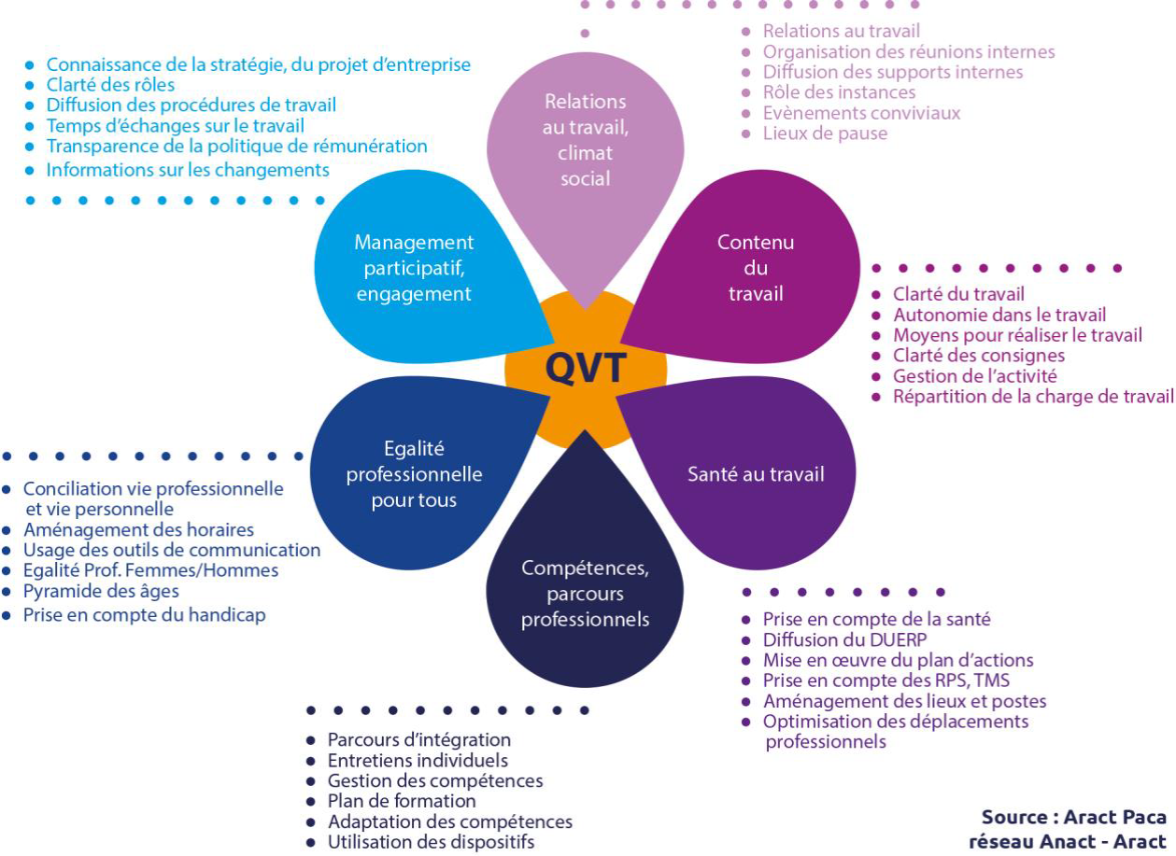

Bibliographie :

https://www.fonction-publique.gouv.fr/files/files/dgafp/files/guides/SiteInternet/pdf/Guide_QVT_DGAFP_Complet.pdf

http://www.aractidf.org/qualite-de-vie-au-travail/ressources#dossier

https://paca.aract.fr/qualite-de-vie-au-travail-qvt-0

https://www.santetravail-fp.fr/comprendre/la-qvt-de-quoi-parle-t

La mise en œuvre des lignes directrices de gestion
Guide d’accompagnement des CDG aux collectivités territoriales

Fiche action : Définir les procédures de signalement en matière de harcèlement et de violences

Enjeux

Depuis le 1er mai 2020, chaque collectivité doit mettre en œuvre un dispositif de signalement et de traitement des actes de violence, de discrimination, de harcèlement sexuel ou moral et d’agissements sexistes (Décret n°2020-256 du 13 mars 2020 relatif au dispositif de signalement des actes de violence, de discrimination, de harcèlement et d'agissements sexistes dans la fonction publique).

Aujourd’hui, la lutte contre les discriminations et contre toutes les formes de violence est devenue une priorité nationale :
-Un Français sur trois (30%) a déjà été harcelé sur son lieu de travail (IFOP)
-Seules 3 femmes harcelées sexuellement sur 10 rapportent les faits à leur hiérarchie (IFOP)
-54% des femmes de 18 à 44 ans perçues comme non-blanches déclarent avoir déjà fait l’objet de propos et comportements stigmatisants, et 40% des hommes homosexuels ou bisexuels (IFOP)
-39% des agents publics relèvent des « blagues » à connotation sexuelle et des propos sexistes (36%) qui les ont mis mal à l’aise (IFOP).

Les autorités territoriales doivent prendre les mesures adaptées afin de garantir la sécurité des agents et prévenir, faire cesser et sanctionner les agissements sexistes ou les violences au travail. Les conséquences de ces actes peuvent être nombreuses concernant l’environnement de travail : démotivation, dégradation des relations avec les collègues, mobilité ou absentéisme entrainant une désorganisation des services de la collectivité ou de l’établissement…

Modèles de thématiques à inscrire dans les lignes de gestion :

- La réglementation en matière de signalement

Consécutivement à la loi n°2019-828 du 6 août 2019 de transformation de la fonction publique, le décret n°2020-256 du 13 mars 2020 prévoit que toutes les collectivités et leurs établissements publics sont concernés par le dispositif de signalement.

Le dispositif doit s’articuler autour de trois procédures :

-Une procédure de recueil des signalements effectués par les agents s’estimant victimes ou témoins de tels actes ou agissements ;
-Une procédure d’orientation des agents s’estimant victimes de tels actes ou agissements vers les services et professionnels compétents chargés de leur accompagnement et de leur soutien
-Une procédure d’orientation des agents s’estimant victimes ou témoins de tels actes ou agissements vers les autorités compétentes pour prendre toute mesure de protection fonctionnelle appropriée et assurer le traitement des faits signalés, notamment par la réalisation d’une enquête administrative.

- La déclinaison au niveau local

Pour être mis en place, le dispositif doit faire l’objet d’une décision de l’Autorité Territoriale après information du Comité technique et du CHSCT.

Il doit garantir la stricte confidentialité de l’identité de l’auteur du signalement et des personnes visées. Si la collectivité ou l’établissement opte pour un traitement automatisé, celui-ci devra être conforme aux exigences du RGPD.

Le dispositif de signalement peut être mutualisé par voie de convention entre plusieurs administrations, collectivités territoriales ou établissements publics. Il peut également être confié aux CDG.

La déclinaison des trois procédures peut se présenter sous la forme d’un livret accompagnés de documents de sensibilisation comme des affiches, une note transmise à l’ensemble des agents, une information sur le référent signalement…

Le dispositif doit rappeler la définition des différents actes ou agissements répréhensifs ainsi que le fait que ces violences puissent être commises de la part d’un ou plusieurs collègues, d’un usager, d’un supérieur hiérarchique, d’un élu, de personnes extérieures comme un sous-traitant. Le livret ou le guide peut présenter des exemples par exemple le fait de faire des remarques à une collègue sur ses tenues vestimentaires, de multiplier les remarques sur l’incompétence professionnelle des femmes.
Il peut s’agir d’actes uniques ou répétés.
Aux côtés des définition des actes et des exemples, il peut être pertinent d’inscrire les peines encourues.

Le dispositif doit s’articuler autour de quatre axes :
- Prévenir les violences
- Mettre fin aux violences identifiées
- Protéger la victime
- Sanctionner la personne qui a commis les faits.

Concernant la prévention, peuvent être mis en œuvre une campagne d’information, de sensibilisation et de formation des agents et des encadrants quant à la prévention et à la prise en charge des violences sexistes et sexuelles. La nomination d’un référent identifié permettra de coordonner ces actions.

Le guide publié par le centre Hubertine Auclert rappelle que le dispositif doit garantir aux agents :
- Un traitement rapide et juste des signalements
- Un suivi pour informer des suites données au signalement
- La confidentialité des données recueillies
- L'impartialité et l'indépendance du traitement
- La neutralité vis-à-vis de la victime et de l'auteur des actes.

La procédure de signalement doit utilement préciser :
- que le signalement peut être réalisé par courrier ou par email avec les coordonnées auxquelles l’auteur peut adresser les informations ou les documents de nature à étayer son signalement
- qu’est instaurée une cellule de traitement des signalements chargée :
- d’examiner la recevabilité du signalement
- de coordonner la circulation des informations et l’articulation des réponses à donner
- d’assurer le traitement du signalement
- de proposer à l’auteur du signalement un entretien
- de transmettre à l’auteur du signalement des informations concernant ses droits, les procédures et les suites possibles, ainsi que les coordonnées des professionnels susceptibles de l'accompagner
- de réaliser un rapport anonymisé visant à rappeler la nature des faits signalés, indiquer les obligations et préconisations destinées à l'employeur de la victime ou du témoin pour faire cesser les faits (enquête administrative, mesures conservatoires comme la suspension de ses fonctions de l’auteur des violences…) ou accompagner la victime (protection fonctionnelle, entretiens, accompagnement vers des spécialistes…). Chaque préconisation fera l'objet d'un délai permettant d'apporter les réponses appropriées les plus rapides à mettre en œuvre
- de notifier ce rapport à l'employeur de la victime et/ou à du témoin, et/ou de l'auteur présumé, en garantissant la confidentialité des informations rapportées
- De contrôler les suites données par l'employeur concerné aux préconisations formulées
- que la cellule de signalement est composée de tels ou tels experts (juristes, référent, médecins, psychologues…)
- le délai de traitement de la recevabilité du signalement et du signalement lui-même (par exemple huit jours)…

- Le profil du référent signalement

La loi n°2019-828 du 6 août 2019 de transformation de la fonction publique et le décret n°2020-256 du 13 mars 2020 n’imposent pas de profil particulier pour avoir la qualité de référent « signalement » en matière de diplôme, d’expérience, de compétences.

Toutefois, la Charte de fonctionnement des dispositifs de signalement et de traitement des signalements donne des préconisations :
-Expertise juridique
-Connaissances administratives
-Capacité à orienter
-Formation à la prévention et à la lutte contre ces agissements incluant une connaissance des acteurs compétents et des procédure disciplinaires et pénales.

- Les étapes à respecter

- L’accompagnement des centres de gestion

Les CDG peuvent se voir confier la gestion du dispositif de signalement pour le compte des collectivités territoriales et de leurs établissements publics affiliés et non affiliés qui en feraient la demande.

En tant que « tiers de confiance », ils assurent déjà la mission de référent déontologue pour leurs collectivités affiliées et certaines de leurs collectivités non affiliées.

Les CDG peuvent également décider de mutualiser cette mission au niveau interdépartemental, régional et interrégional.

Ils garantissent ainsi un dispositif conforme aux exigences de la loi n°2019-828 du 6 août 2019 de transformation de la fonction publique et du décret n°2020-256 du 13 mars 2020 et mettent à disposition un référent « signalement » en capacité de répondre aux préconisations de la Charte de fonctionnement des dispositifs de signalement et de traitement des signalements.

La mise en œuvre des lignes directrices de gestion
Guide d’accompagnement des CDG aux collectivités territoriales

Fiche action : Définir la procédure de recueil des alertes déontologiques

Enjeux

Les communes de plus de 10 000 habitants, les départements et les régions ainsi que les établissements publics en relevant ; les établissements publics de coopération intercommunale à fiscalité propre comprenant au moins une commune de plus de 10 000 habitants et les autres personnes morales de droit public ou de droit privé d’au moins 50 agents, depuis le 1er janvier 2018, sont tenus d’établir une procédure de recueil des signalements émis par les lanceurs d’alerte.

Modèles de thématiques à inscrire dans les lignes de gestion :

- La réglementation en matière de signalement

Consécutivement à la loi n° 2016-1691 du 9 décembre 2016 relative à la transparence, à la lutte contre la corruption et à la modernisation de la vie économique, le décret n°2017-564 du 19 avril 2017 relatif aux procédures de recueil des signalements émis par les lanceurs d'alerte au sein des personnes morales de droit public ou de droit privé ou des administrations de l'Etat prévoient que ces collectivités et établissements sont concernés par le dispositif de signalement.

La procédure est destinée aux signalements émis par personnes ayant un lien avec la collectivité : agents de la collectivité (fonctionnaires titulaires ou stagiaires, contractuels de droit public ou de droit privé) mais également par des collaborateurs occasionnels du service public. La notion de « lanceur d’alerte » étant large, un signalement est également possible par un élu, un co-contractant ou encore un prestataire de service.

Sont susceptibles d’être signalés non seulement des actes mais également des faits, dès lors qu’ils sont susceptibles d’être constitutifs de l’une des qualifications suivantes :
-Faits constitutifs d’un délit ou d’un crime
-Violation grave et manifeste d’un engagement international régulièrement ratifié ou approuvé par la France, de violation grave et manifeste d’un acte unilatéral d’une organisation internationale pris sur le fondement d’un tel engagement
-Violation grave et manifeste d’une loi ou d’un règlement
-Menace ou préjudice, grave pour l’intérêt général.
-Conflits d’intérêts à la condition qu’ils constituent un délit de prise illégale d’intérêts, une violation grave et manifeste de la loi, ou une menace ou un préjudice grave pour l’intérêt général.

- La déclinaison au niveau local

La procédure de recueil des signalements précise les modalités selon lesquelles l'auteur du signalement :
- Adresse son signalement au supérieur hiérarchique, direct ou indirect, à l'employeur ou au référent « lanceur d’alerte »
- Fournit les faits, informations ou documents quel que soit leur forme ou leur support de nature à étayer son signalement lorsqu'il dispose de tels éléments
- Fournit les éléments permettant le cas échéant un échange avec le destinataire du signalement.
La procédure précise les dispositions prises par l'organisme :
- Pour informer sans délai l'auteur du signalement de la réception de son signalement, ainsi que du délai raisonnable et prévisible nécessaire à l'examen de sa recevabilité et des modalités suivant lesquelles il est informé des suites données à son signalement

- Pour garantir la stricte confidentialité de l'auteur du signalement, des faits objets du signalement et des personnes visées, y compris en cas de communication à des tiers dès lors que celle-ci est nécessaire pour les seuls besoins de la vérification ou du traitement du signalement
- Pour détruire les éléments du dossier de signalement de nature à permettre l'identification de l'auteur du signalement et celle des personnes visées par celui-ci lorsqu'aucune suite n'y a été donnée, ainsi que le délai qui ne peut excéder deux mois à compter de la clôture de l'ensemble des opérations de recevabilité ou de vérification. L'auteur du signalement et les personnes visées par celui-ci sont informés de cette clôture.

La procédure est établie conformément aux règles qui régissent l’instrument juridique que les organismes concernés adoptent. A ce titre, les collectivités sont libres de définir la procédure la plus adaptée et pertinente : règlement intérieur, charte, note de service…

Elles peuvent décider de mettre en œuvre une procédure commune, sous réserve, d’une décision concordante de chacun de leurs organes compétents.

Le formulaire de saisine du référent lanceur d’alerte peut utilement contenir les éléments suivants :
- les coordonnées de l’auteur du signalement
- la description du signalement : qualité de l’auteur du signalement (Victime des faits, témoin), faits à l’origine du signalement (préciser leur nature et si les faits sont uniques ou répétés et, s’ils se sont déjà produits auparavant, sous quelle forme et à quelle fréquence)
- les autres démarches déjà accomplies par l’auteur du signalement
- les éléments de preuve à disposition de l’auteur du signalement
- les modalités de transmission des signalements
- les modalités de traitement des signalements et le rôle du référent.

- Le profil du référent signalement

Le référent « alerte éthique » est le destinataire éventuel des alertes (l’Autorité territoriale et le supérieur hiérarchique direct/indirect peuvent être saisis directement).

Il est désigné par l’Autorité Territoriale de la collectivité ayant l’obligation d’établir la procédure de signalement.

Le référent peut être :
-une personne physique
-toute entité de droit public ou de droit privé, dotée ou non de la personnalité morale.

Le référent doit disposer de la compétence, de l'autorité et des moyens suffisants à l'exercice de ses missions. Il est soumis aux obligations de confidentialité.

Le référent déontologue peut également être désigné pour exercer les missions de référent « alerte éthique ».

- Les étapes du signalement

- L’accompagnement des centres de gestion

Les CDG peuvent se voir confier la gestion du dispositif de signalement émis par les lanceurs d’alerte pour le compte des collectivités territoriales et de leurs établissements publics affiliés et non affiliés qui en feraient la demande.

En tant que « tiers de confiance », ils assurent déjà la mission de référent déontologue pour leurs collectivités affiliées et certaines de leurs collectivités non affiliées.

Le CDG peuvent également décider de mutualiser cette mission au niveau interdépartemental, régional et interrégional.

Ils garantissent ainsi un dispositif conforme aux exigences la loi n°2016-1691 du 9 décembre 2016 relative à la transparence, à la lutte contre la corruption et à la modernisation de la vie économique et au décret n°2017-564 du 19 avril 2017.

OUTIL D’AIDE À L’ÉLABORATION DES LDG PROPOSE PAR LES CDG DE NOUVELLE AQUITAINE

Un outil d'aide à l'élaboration des Lignes Directrices de Gestion a été développé par l'Observatoire de l'emploi et de la Fonction Publique Territoriale de Nouvelle-Aquitaine dans le cadre de la Coopération des Centres de Gestion de Nouvelle-Aquitaine.

L’objectif de cet outil est de proposer une trame d'aide à la définition d'une stratégie pluriannuelle de pilotage des ressources humaines, premier volet des lignes directrices de gestion.

Le document reprend les principaux indicateurs issus du Bilan Social 2019.

Des zones de texte libre et des exemples de stratégies RH sont proposées.

Le document proposé par cet outil se décompose en deux parties :
- Partie 1 : stratégie pluriannuelle de pilotage des RH
Effectifs, temps de travail, mouvements, budget et rémunérations, formations, absences, conditions de travail, protection et action sociale, égalité professionnelle, bénéficiaires de l’obligation d’emploi des travailleurs handicapés
- Partie 2 : promotion et valorisation des parcours professionnels.

Exemple de fiche proposée pour une collectivité à partir des données sociales transmises au CDG par une collectivité




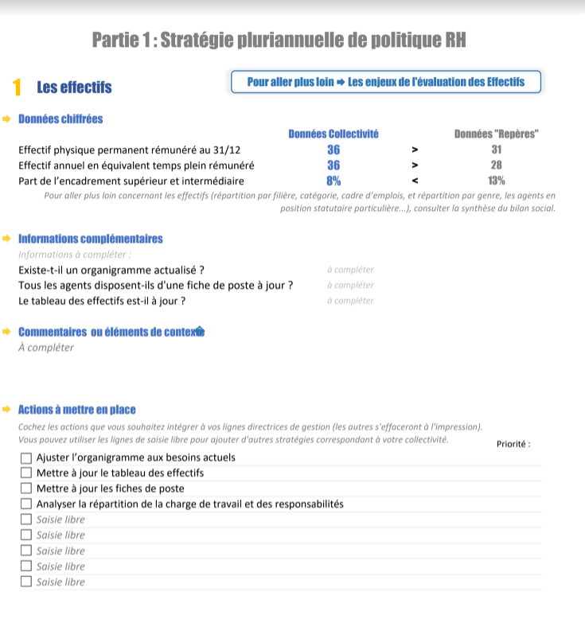

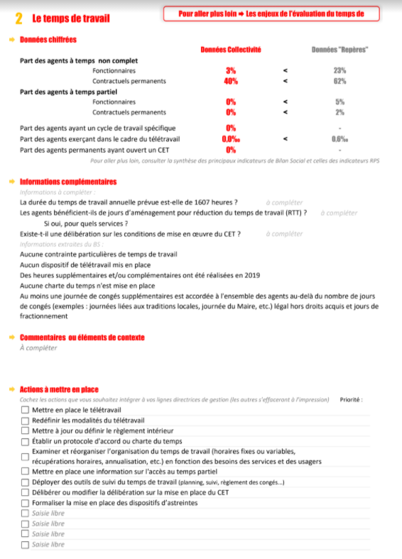

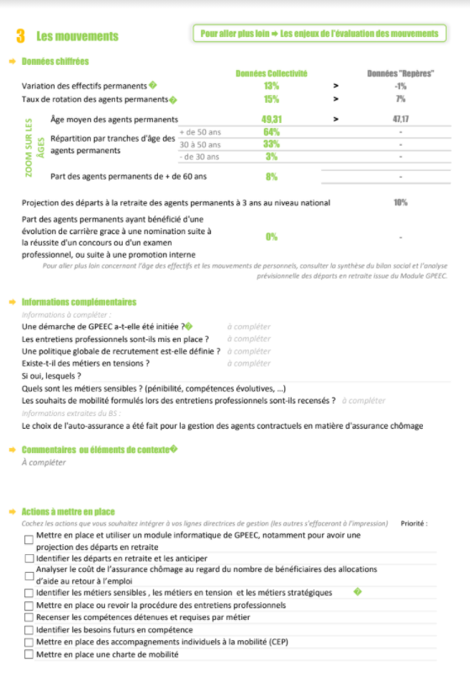
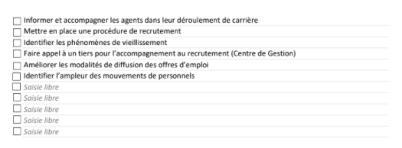

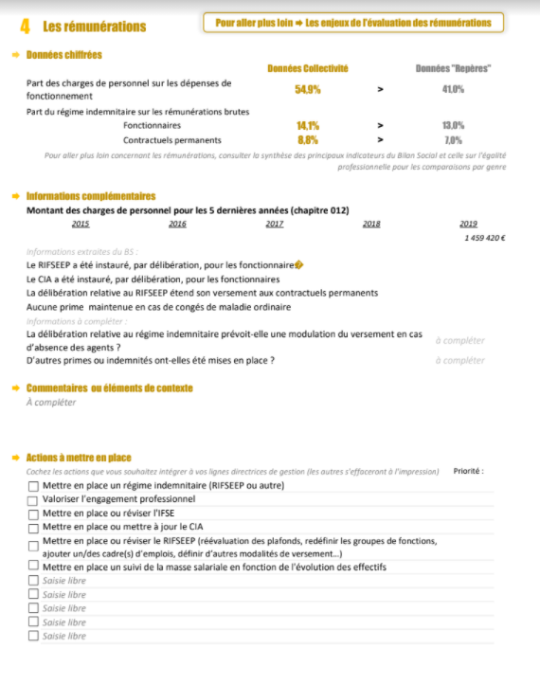

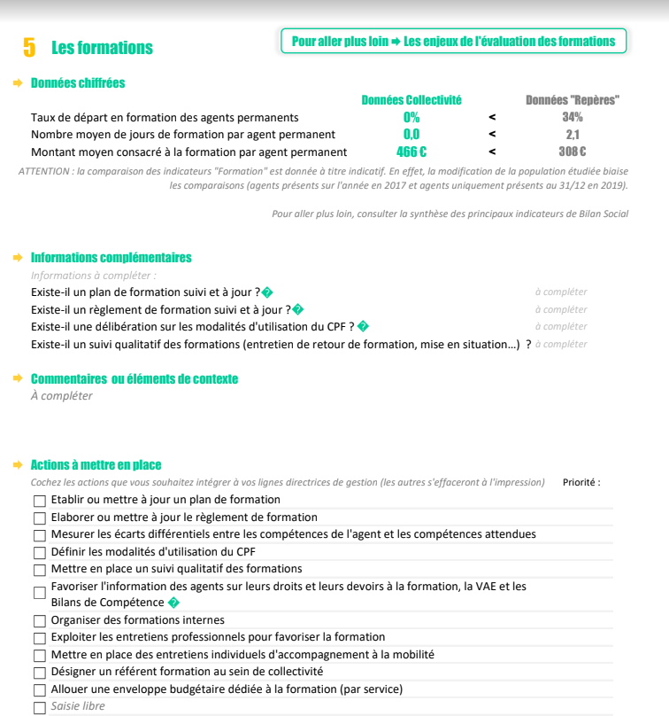

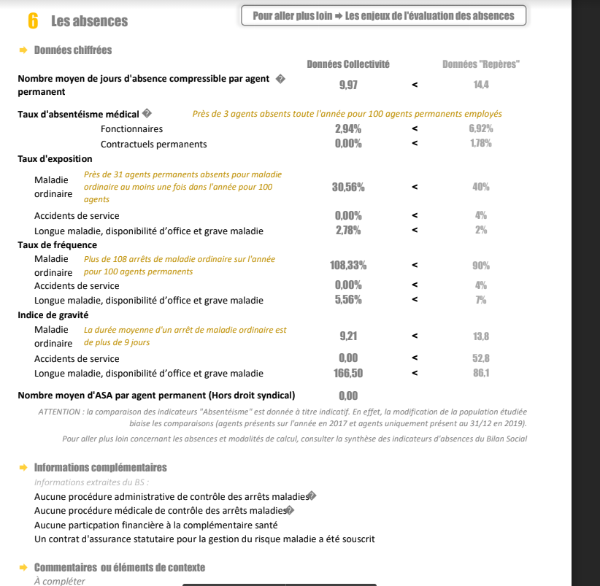

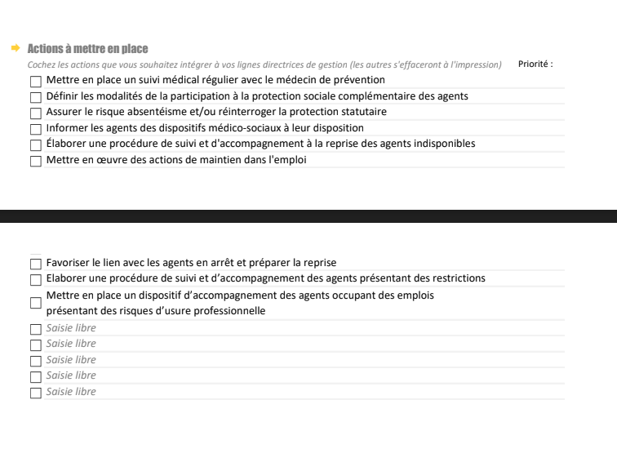

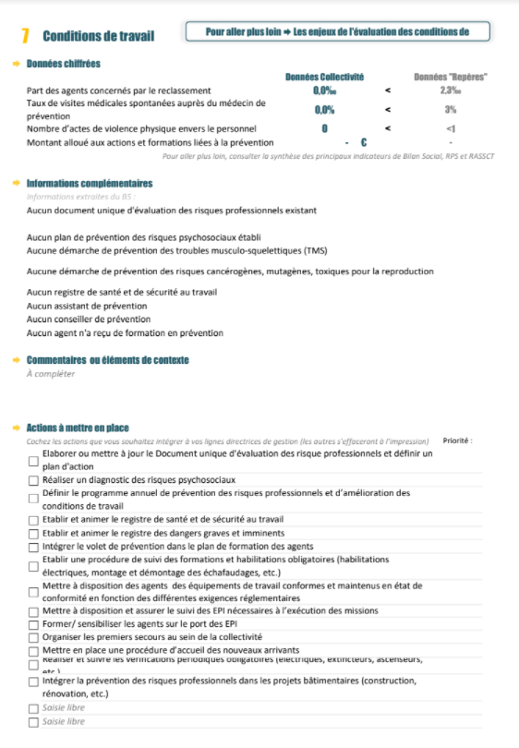

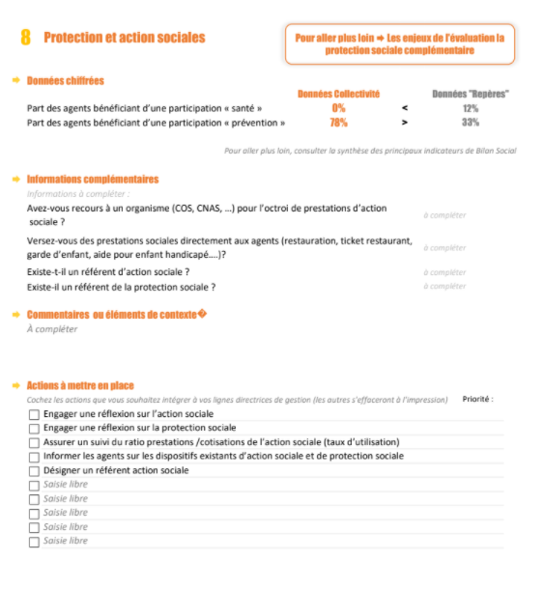

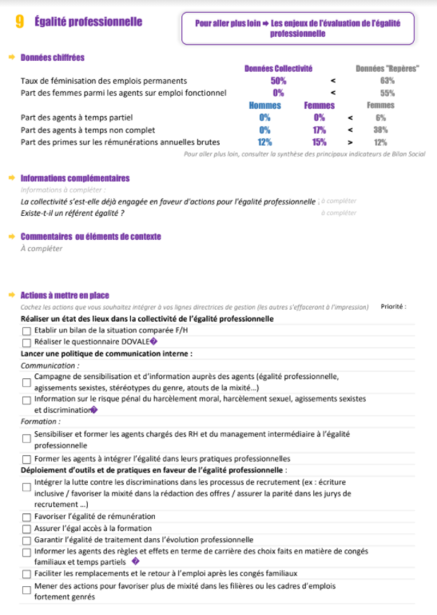
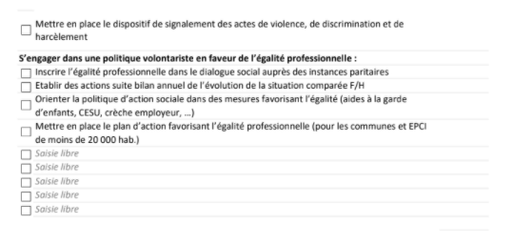

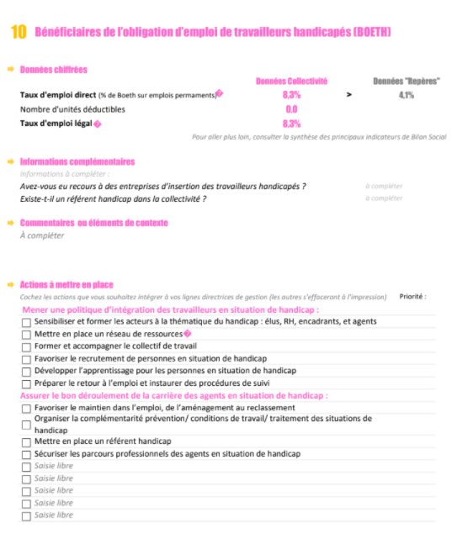

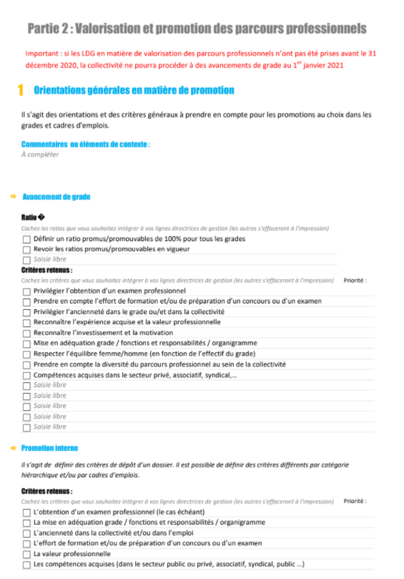
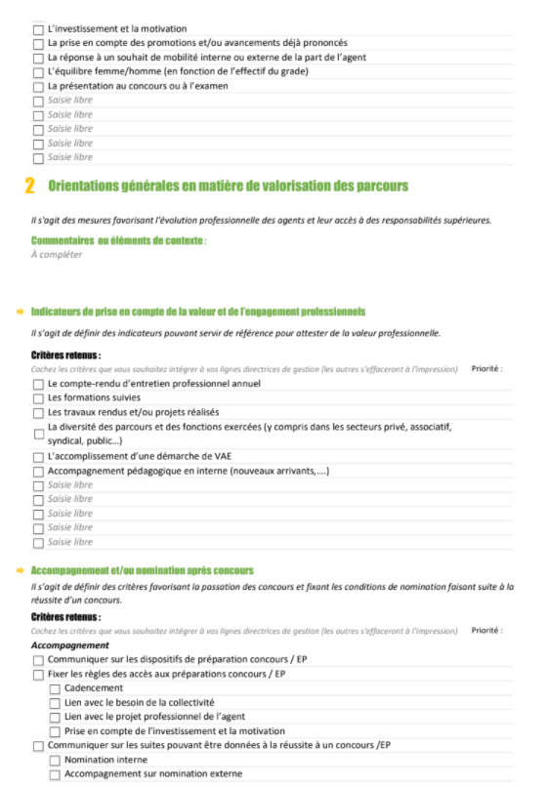

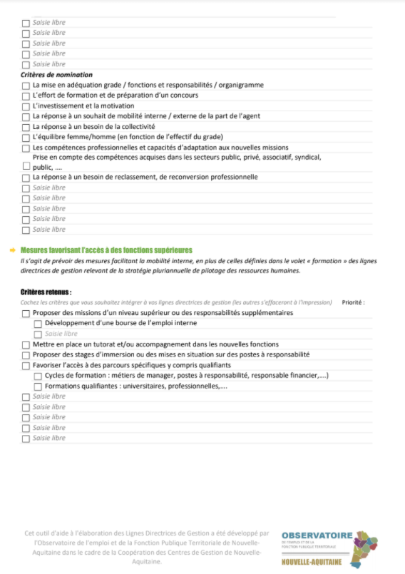

MODELE D’ARRETE PORTANT DETERMINATION
DES LIGNES DIRECTRICES DE GESTION RH

Collectivité…………………………………………………………………

Le Maire (ou le Président),

Vu la loi n°83-634 du 13 juillet 1983 portant droits et obligations des fonctionnaires ;

Vu la loi n°84-53 du 26 janvier 1984 modifiée portant dispositions statutaires
relatives à la Fonction Publique Territoriale et notamment l’article 33-5 ;

Vu la loi 2019-828 du 6 août 2019 de transformation de la fonction publique et notamment l’article 30 ;

Vu le décret n°2019-1265 du 29 novembre 2019 relatif aux lignes directrices de gestion et à l’évolution des attributions des commissions administratives paritaires ;

Vu l’avis du Comité technique, séance du ………………………………………….

Vu le budget ;

ARRETE

ARTICLE 1 : La mise en œuvre de la stratégie de pilotage des ressources humaines et des orientations générales en matière de promotion et de valorisation des parcours des agents sont applicables à compter du 1er janvier 2021.

Les lignes directrices de gestion des ressources humaines de la collectivité sont présentées dans le document annexé.

ARTICLE 2 : Les lignes directrices de gestion sont établies pour une durée pluriannuelle qui ne peut excéder six années et sont révisables à tout moment.

ARTICLE 3 : Le Directeur Général et le comptable sont chargés chacun en ce qui le concerne de l’exécution du présent arrêté.

Fait à………………
Le…………………

Le Maire (ou le Président)

Le Maire (ou le Président) :
- certifie sous sa responsabilité le caractère exécutoire de cet acte,
- informe que le présent arrêté peut faire l’objet d’un recours pour excès de pouvoir devant le Tribunal administratif dans un délai de 2 mois, à compter de la présente notification.

Possibilité de noter de 1 à 4 ou d’utiliser un code couleur : 1 = aucun impact / 2 = faible impact / 3 = fort impact / 4 = très fort impact

